Bogotá D.C. 17 de abril de 2024

**INFORME DE PONENCIA PARA PRIMER DEBATE AL PROYECTO DE LEY NÚMERO 324 de 2023 CÁMARA**

**Honorable Representante**

**OSCAR HERNÁN SÁNCHEZ LEÓN**

**Presidente**

**Comisión Primera Constitucional Permanente**

**Cámara de Representantes**

**Referencia:** Informe de Ponencia POSITIVA para primer debate al Proyecto de Ley No. 324 - 2023 Cámara.

Honorable Representante,

En cumplimiento de la designación realizada por la Honorable Mesa Directiva de la Comisión Primera de la Cámara de Representantes del Congreso de la República y de conformidad con lo establecido en el artículo 156 de la Ley 5ª de 1992, rindo Informe de Ponencia POSITIVA para primer debate al Proyecto de Ley No. 324 de 2023 Cámara.

Cordialmente,

**JUAN DANIEL PEÑUELA CALVACHE**

**REPRESENTANTE A LA CÁMARA**

**DEPARTAMENTO DE NARIÑO**

**INFORME DE PONENCIA PARA PRIMER DEBATE AL PROYECTO DE LEY NÚMERO 324 de 2023 CÁMARA**

1. **TRÁMITE DE LA INICIATIVA**

El proyecto de ley es de iniciativa de los H.S.[Efraín José Cepeda Sarabia](https://www.camara.gov.co/efrain-jose-cepeda-sarabia) , H.S.[Marcos Daniel Pineda García](https://www.camara.gov.co/marcos-daniel-pineda-garcia) , H.S.[Diela Liliana Solarte Benavides](https://www.camara.gov.co/diela-liliana-solarte-benavides) , H.S.[Germán Alcides Blanco Álvarez](https://www.camara.gov.co/german-alcides-blanco-alvarez) H.R.[Juan Daniel Peñuela Calvache](https://www.camara.gov.co/representantes/juan-daniel-penuela-calvache) , H.R.[Daniel Restrepo Carmona](https://www.camara.gov.co/representantes/daniel-restrepo-carmona) , H.R.[Armando Antonio Zabaraín de Arce](https://www.camara.gov.co/representantes/armando-antonio-zabarain-de-arce) , H.R.[Andrés Felipe Jiménez Vargas](https://www.camara.gov.co/representantes/andres-felipe-jimenez-vargas) , H.R.[Nicolás Antonio Barguil Cubillos](https://www.camara.gov.co/representantes/nicolas-antonio-barguil-cubillos) , H.R.[Héctor Mauricio Cuéllar Pinzón](https://www.camara.gov.co/representantes/hector-mauricio-cuellar-pinzon) , H.R.[Luis Miguel López Aristizábal](https://www.camara.gov.co/representantes/luis-miguel-lopez-aristizabal) , H.R.[Libardo Cruz Casado](https://www.camara.gov.co/representantes/libardo-cruz-casado) , H.R.[Ingrid Marlen Sogamoso Alfonso](https://www.camara.gov.co/representantes/ingrid-marlen-sogamoso-alfonso) , H.R.[Ángela María Vergara González](https://www.camara.gov.co/representantes/angela-maria-vergara-gonzalez)

Posteriormente el 14 de diciembre de 2023, fue designado como Ponente en la Comisión Primera el Honorable Representante a la Cámara, Juan Daniel Peñuela Calvache.

El 14 de marzo de 2024 se llevó a cabo en el recinto de la Comisión Primera, la audiencia pública sobre el Proyecto de ley 324 de 2023 Cámara.

1. **JUSTIFICACION DEL PROYECTO DE LEY**

**1. Finalidad del presente proyecto de ley**

Teniendo en cuenta que para la jurisprudencia constitucional es admisible y compatible constitucionalmente un incentivo económico como herramienta o mecanismo de promoción de la acción popular, siempre y cuando sea razonable, proporcional y tenga un fin legítimo, es necesario modificar la Ley 472 de 1998 con el fin de incentivar la protección de derechos e intereses colectivos, que a partir de la expedición de la Ley 1425 de 2010, su interposición ha disminuido ostensiblemente.

En ese sentido, es importante resaltar que, si bien el mecanismo del incentivo creado en los artículos 39 y 40 de la Ley 472 de 1998 fue derogado mediante la Ley 1425 de 2010, la cual tuvo como fundamentos la congestión judicial; desnaturalización de la finalidad de la acción popular; un “negocio” en la interposición de las acciones populares; la afectación económica a las entidades territoriales; la existencia de costas procesales; entre otras problemáticas. No obstante, importante jurisprudencia de la Corte Constitucional colombiana ha señalado que es admisible que haya mecanismos como los incentivos económicos y el fortalecimiento educativo en la divulgación de la finalidad y características de las acciones populares, con el fin de propender por una mejor protección de los derechos colectivos.[1]

Además de las justificaciones normativas, académicas y jurisprudenciales, se realizó un ejercicio investigativo en las principales entidades del Estado colombiano, encargadas de velar, fomentar y garantizar el cumplimiento de los derechos colectivos, obteniendo información que nos permite concluir que no se están tomando las medidas y políticas necesarias para su protección. A este panorama se suma que, tras la eliminación de los incentivos económicos, son pocas las acciones populares interpuestas por la ciudadanía en general, por lo que se hace necesario su restablecimiento.

Adicionalmente, estas medidas han sido avaladas por entidades académicas[2] y profesionales en derecho destacados en las áreas de derecho constitucional y administrativo.

**2. La finalidad de la Ley 472 de 1998 a partir de su exposición de motivos**

La acción popular es una acción constitucional dispuesta en el artículo 88 de la Constitución Política de 1991, como el mecanismo idóneo de protección de los derechos colectivos, y que fue desarrollada por el Legislador mediante la Ley 472 de 1998. Al respecto, el artículo 88 de la Constitución Política de Colombia señala:

“ARTICULO 88. La ley regulará las acciones populares para la protección de los derechos e intereses colectivos, relacionados con el patrimonio, el espacio, la seguridad y la salubridad públicos, la moral administrativa, el ambiente, la libre competencia económica y otros de similar naturaleza que se definen en ella.

También regulará las acciones originadas en los daños ocasionados a un número plural de personas, sin perjuicio de las correspondientes acciones particulares.

Así mismo, definirá los casos de responsabilidad civil objetiva por el daño inferido a los derechos e intereses colectivos”

En ese sentido, las acciones populares protegen derechos e interés colectivos relacionados con el patrimonio, espacio, seguridad y salubridad pública, moral administrativa, ambiente, libre competencia económica y otros de similar naturaleza.

Al respecto, este artículo 88 constitucional, fue desarrollado en la Ley 472 de 1998 “*Por la cual se desarrolla el artículo 88 de la Constitución Política de Colombia en relación con el ejercicio de las acciones populares y de grupo y se dictan otras disposiciones*”, la cual regula la acción popular en el Título I y II, de la siguiente manera:

|  |  |  |
| --- | --- | --- |
| **Ley 472 de 1998**  **Título I y II** | | |
| DEFINICION ACCION POPULAR | Artículo 2 | **Artículo 2°.***Acciones populares.*Son los medios procesales para la protección de los derechos e intereses colectivos.    Las acciones populares se ejercen para evitar el daño contingente, hacer cesar el peligro, la amenaza, la vulneración o agravio sobre los derechos e intereses colectivos, o restituir las cosas a su estado anterior cuando fuere posible. |
| DEFINCION DERECHOS E INTERESES COLECTIVOS | Artículo 4 | Son derechos e intereses colectivos, entre otros, los relacionados con:  a) El goce de un ambiente sano, de conformidad con lo establecido en la Constitución, la ley y las disposiciones reglamentarias;  b) La moralidad administrativa;  c)La existencia del equilibrio ecológico y el manejo y aprovechamiento racional de los recursos naturales para garantizar su desarrollo sostenible, su conservación, restauración o sustitución. La conservación de las especies animales y vegetales, la protección de áreas de especial importancia ecológica, de los ecosistemas situados en las zonas fronterizas, así como los demás intereses de la comunidad relacionados con la preservación y restauración del medio ambiente;  d) El goce del espacio público y la utilización y defensa de los bienes de uso público;  e) La defensa del patrimonio público;  f) La defensa del patrimonio cultural de la Nación;  g) La seguridad y salubridad públicas;  h) El acceso a una infraestructura de servicios que garantice la salubridad pública;  i) La libre competencia económica;  j) El acceso a los servicios públicos y a que su prestación sea eficiente y oportuna;  k) La prohibición de la fabricación, importación, posesión, uso de armas químicas, biológicas y nucleares, así como la introducción al territorio nacional de residuos nucleares o tóxicos;  l) El derecho a la seguridad y prevención de desastres previsibles técnicamente;  m) La realización de las construcciones, edificaciones y desarrollos urbanos respetando las disposiciones jurídicas, de manera ordenada, y dando prevalencia al beneficio de la calidad de vida de los habitantes;  n) Los derechos de los consumidores y usuarios.  Igualmente son derechos e intereses colectivos los definidos como tales en la Constitución, las leyes ordinarias y los tratados de Derecho Internacional celebrados por Colombia.  Parágrafo. Los derechos e intereses enunciados en el presente artículo estarán definidos y regulados por las normas actualmente vigentes o las que se expidan con posterioridad a la vigencia de la presente ley. |
| ES UNA ACCION PREFERENTE | Artículo 6 | Las acciones populares preventivas se tramitarán con preferencia a las demás que conozca el juez competente, excepto el recurso de Habeas Corpus, la Acción de Tutela y la Acción de cumplimiento. |
| PROCEDENCIA Y CADUCIDAD | Articulo 9-11 | Artículo 9°.Procedencia de las acciones populares. Las acciones populares proceden contra toda acción u omisión de las autoridades públicas o de los particulares, que hayan violado o amenacen violar los derechos e intereses colectivos.  Artículo 10.Agotamiento opcional de la vía gubernativa. Cuando el derecho o interés colectivo se vea amenazado o vulnerado por la actividad de la administración, no será necesario interponer previamente los recursos administrativos como requisito para intentar la acción popular.  Artículo 11.Caducidad. La Acción Popular podrá promoverse durante el tiempo que subsista la amenaza o peligro al derecho e interés colectivo. |
| LEGITIMACION | Artículo 12-14 | **Artículo 12.***Titulares de las acciones.*Podrán ejercitar las acciones populares:  1. Toda persona natural o jurídica.  2. Las organizaciones No Gubernamentales, las Organizaciones Populares, Cívicas o de índole similar.  3. Las entidades públicas que cumplan funciones de control, intervención o vigilancia, siempre que la amenaza o vulneración a los derechos e intereses colectivos no se haya originado en su acción u omisión.  4. El Procurador General de la Nación, el Defensor del Pueblo y los Personeros Distritales y municipales, en lo relacionado con su competencia.  5. Los alcaldes y demás servidores públicos que por razón de sus funciones deban promover la protección y defensa de estos derechos e intereses.  **Artículo 13.***Ejercicio de la acción popular.*Los legitimados para ejercer acciones populares pueden hacerlo por sí mismos o por quien actúe en su nombre.  Cuando se interponga una acción popular sin la intermediación de un apoderado judicial, la Defensoría del Pueblo podrá intervenir, para lo cual, el juez deberá notificarle el auto admisorio de la demanda.  **Artículo 14.***Personas contra quienes se dirige la acción.*La Acción Popular se dirigirá contra el particular, persona natural o jurídica, o la autoridad pública cuya actuación u omisión se considere que amenaza, viola o ha violado el derecho o interés colectivo. En caso de existir la vulneración o amenaza y se desconozcan los responsables, corresponderá al juez determinarlos. |
| JURISDICCION Y COMPETENCIA | Artículo 15-16 | (…) |
| PRESENTACION DE LA DEMANDA O PETICION | Artículo 17-19 | (…) |
| ADMISION, NOTIFICACION Y TRASLADO | Artículo 20-23 | (…) |
| COADYUVANCIA Y MEDIDAS CAUTELARES | Artículo 24-26 | (…) |
| PACTO DE CUMPLIMIENTO | Artículo 27 | El juez, dentro de los tres (3) días siguientes al vencimiento del término de traslado de la demanda, citará a las partes y al Ministerio Público a una audiencia especial en la cual el juez escuchará las diversas posiciones sobre la acción instaurada, pudiendo intervenir también las personas naturales o jurídicas que hayan registrado comentarios escritos sobre el proyecto. La intervención del Ministerio Público y de la entidad responsable de velar por el derecho o interés colectivo será obligatoria.  La inasistencia a esta audiencia por parte de los funcionarios competentes, hará que incurran en causal de mala conducta, sancionable con destitución del cargo.  Si antes de la hora señalada para la audiencia, algunas de las partes presenta prueba siquiera sumaria de una justa causa para no comparecer, el juez señalará nueva fecha para la audiencia, no antes del quinto día siguiente ni después del décimo día, por auto que no tendrá recursos, sin que pueda haber otro aplazamiento  En dicha audiencia podrá establecerse un pacto de cumplimiento a iniciativa del juez en el que se determine la forma de protección de los derechos e intereses colectivos y el restablecimiento de las cosas a su estado anterior, de ser posible  El pacto de cumplimiento así celebrado será revisado por el juez en un plazo de cinco (5) días, contados a partir de su celebración. Si observare vicios de ilegalidad en alguno de los contenidos del proyecto de pacto, éstos serán corregidos por el juez con el consentimiento de las partes interesadas.  La audiencia se considerará fallida en los siguientes eventos:  a) Cuando no compareciere la totalidad de las partes interesadas;  b) Cuando no se formule proyecto de pacto de cumplimiento;  c) Cuando las partes no consientan en las correcciones que el juez proponga al proyecto de pacto de cumplimiento.  En estos eventos el juez ordenará la práctica de pruebas, sin perjuicio de las acciones que procedieren contra los funcionarios públicos ausentes en el evento contemplado en el literal a).  La aprobación del pacto de cumplimiento se surtirá mediante sentencia, cuya parte resolutiva será publicada en un diario de amplia circulación nacional a costa de las partes involucradas.  El juez conservará la competencia para su ejecución y podrá designar a una persona natural o jurídica como auditor que vigile y asegure el cumplimiento de la fórmula de solución del conflicto. |
| PERIODO PROBATORIO | Artículo 28-32 | (…) |
| SENTENCIA, RECURSOS Y COSTAS | Artículo 33-38 | (…) |
| **INCENTIVOS**  **(DEROGADOS mediante la Ley 1425 de 2010)** | **Artículo 39 y 40** | **Artículo 39.** *Incentivos.*El demandante en una acción popular tendrá derecho a recibir un incentivo que el juez fijará entre diez (10) y ciento cincuenta (150) salarios mínimos mensuales.  Cuando el actor sea una entidad pública, el incentivo se destinará al Fondo de Defensa de Intereses Colectivos.  **Artículo 40.***Incentivo económico en acciones populares sobre moral administrativa.*En las acciones populares que se generen en la violación del derecho colectivo a la moralidad administrativa, el demandante o demandantes tendrán derecho a recibir el quince por ciento (15%) del valor que recupere la entidad pública en razón a la acción popular.  Para los fines de este artículo y cuando se trate de sobrecostos o de otras irregularidades provenientes de la contratación, responderá patrimonialmente el representante legal del respectivo organismo o entidad contratante y contratista, en forma solidaria con quienes concurran al hecho, hasta la recuperación total de lo pagado en exceso.  Para hacer viable esta acción, en materia probatoria los ciudadanos tendrán derecho a solicitar y obtener se les expida copia auténtica de los documentos referidos a la contratación, en cualquier momento. No habrá reserva sobre tales documentos. |
| MEDIDAS COERCITIVAS Y OTRAS DISPOSICIONES | Artículo 41-45 | **(…)** |

Es importante resaltar que, según la Corte Constitucional, en la exposición de motivos de la Ley 472 de 1998, se resaltó la conveniencia de crear un incentivo para las personas que la accionan, pues, aunque si es cierto que el móvil que debe llevar al actor es un sentimiento altruista y fundamental en el principio de solidaridad, al no tratarse de una afección a un derecho personal y privado, es difícil que alguna persona se vea interesado en instaurar una acción de este tipo contando probablemente con una contraparte bastante poderosa y teniendo ciertas cargas procesales que desestimulan su interés por los asuntos de la comunidad.[3]

Posteriormente, con la Ley 1425 de 2010 “*Por medio de la cual se derogan artículos de la Ley 472 de 1998 Acciones Populares y Grupo*”, fueron derogados los artículos 39 y 40 referente a los incentivos derivados de las acciones populares, y en su artículo 2 de vigencia señala “*La presente ley rige a partir de su promulgación y deroga y modifica todas las disposiciones que le sean contrarias*”.

A continuación, se presenta el marco del trámite legislativo de la Ley 472 de 1998 con el fin de determinar las razones por las cuales se expiden los artículos 39 y 40 de la Ley 472 de 1998, y en especial, los motivos por los cuales se determinarán los rangos de los incentivos económico en el trámite legislativo:

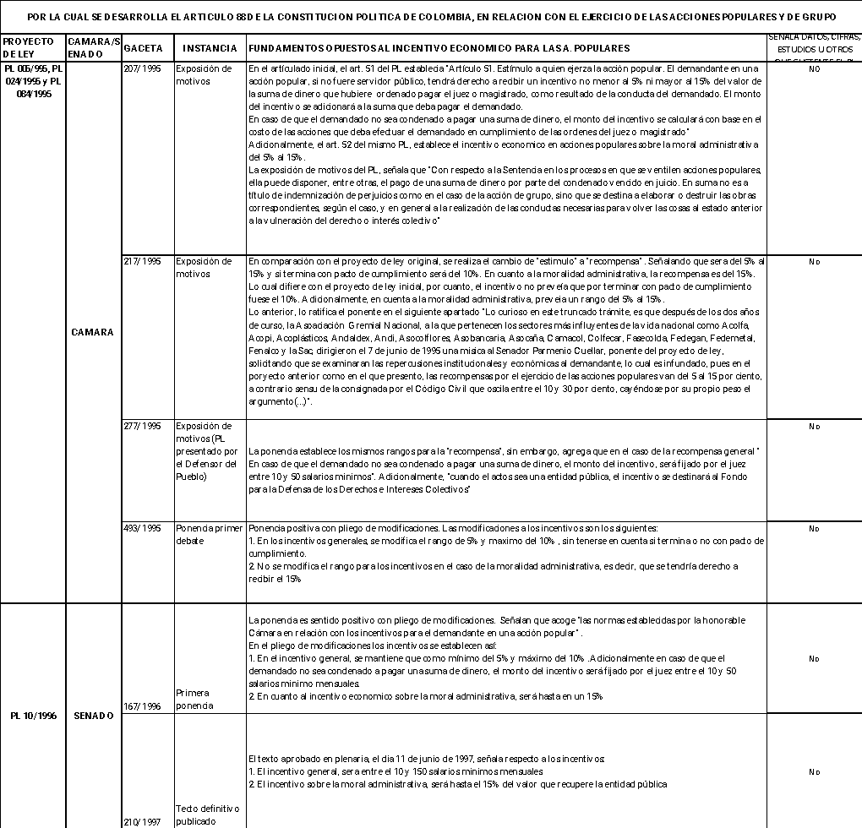

2.1 Finalidad de la ley de regular lo referente a las acciones populares

La Constitución Política de 1991 surge como respuesta ante la necesidad de nuestro país de tener un ordenamiento jurídico conforme a los derechos humanos y a su vez, los derechos de la comunidad, ello supuso un cambio en la legislación para permitir su adecuación. Es allí donde se encuentra el primer eslabón para iniciar el debate político respecto a un mecanismo de defensa para la protección de esos derechos de la comunidad.

La finalidad detrás de la Ley 472 de 1998[4] fue el de desarrollar armónicamente la concepción constitucional del artículo 88 a un nivel legal mediante la diferenciación de dos grupos de acciones, estas son las populares y las de grupo. Se diferencian desde su finalidad puesto que las acciones populares buscan proteger derechos e intereses colectivos mientras que la acción de grupo repara afectaciones a los derechos individuales, además de tener un componente distinto en su contenido. La acción de grupo busca una indemnización lo cual no se presenta en la acción popular al ser de naturaleza preventiva y sólo de manera excepcional indemnizatoria.

Se debe señalar que en el ordenamiento de la época se tenía una pluralidad de acciones para la protección de un derecho colectivo distinto. Ese número sólo estaba aumentando mediante la expedición de decretos, por lo cual el constituyente considera que “*basta con tener una sola acción para la protección de derechos e intereses colectivos siguiendo los principios rectores que la misma norma constitucional señala*”.[5]

**2.2 Finalidad de incorporar los incentivos en las acciones populares**

Tal y como se evidencia en las gacetas resultantes del debate de esta ley cuando aún se encontraba en estado de proyecto de ley:

“*Se entiende que el actor popular es un verdadero defensor del interés público y no recibe nada para sí, ninguna indemnización, sin embargo, se ha contemplado la figura del incentivo como premio o estímulo por la tarea que emprende y por su trabajo solidario*”.[6]

Lo anterior demuestra que el legislador de 1997 consideró que la labor del actor popular era un reflejo de su esfuerzo en pro de la democracia y que con la activación de una acción popular siempre se estaría obrando en defensa del interés público. Referente al incentivo o recompensa no se encuentra mayor discusión sobre su existencia porque se continua con la lógica que traía el Código Civil al establecer diversas acciones para la protección de derechos colectivos.

La acción popular en estricto sentido se encontraba en el artículo 1055 en la que lo público no es de propiedad del particular, pero para su defensa se comporta como dueño. En el artículo 2359, se regula la acción por daño contingente en la que la acción popular se encuentra en el primer supuesto al establecer que la acción es procedente con miras a la protección de personas indeterminadas, es decir, es posible determinarlas, pero no se individualizan. Con lo anterior, se evidencia que la intención del legislador era la de formular una acción que conglomerara las diversas acciones que presentaba el Código Civil en una y a partir de ella establecer el desarrollo que se daría a las mismas mediante un articulado que señalara los supuestos de procedencia, legitimación, competencia de jueces calificados, un pacto de cumplimiento “para no desgastar el aparato judicial y agilizar la resolución de conflictos”[7] y una modificación en el monto a recibir a título de incentivo para el actor popular.

Nuevamente, no hubo discusión frente a si debía existir o no un incentivo económico. El debate radicaba en el valor que se le daría al mismo. Se discutió sobre distintos porcentajes para llegar finalmente a la conclusión de que sería entre diez (10) y ciento cincuenta (150) salarios mínimos mensuales.[8]

**3. Finalidad de la Ley 1425 de 2010 en eliminar los incentivos para las acciones populares, a partir de su exposición de motivos[9]**

Por iniciativa del Ministerio del Interior se presenta el proyecto de ley que posteriormente da lugar a la Ley 1425 de 2010, la cual tiene como finalidad expresa, la derogación de los artículos 39 y 40 de la Ley 472 de 2010, los cuales regulaban: el artículo 39 de manera general, el valor asignado a los incentivos y el artículo 40;respecto de la acción popular motivada por la vulneración del derecho colectivo a la moralidad administrativa. Su eliminación se busca por razones de conveniencia y de interés general.

A continuación, se presenta el marco del trámite legislativo de la Ley 1425 de 2010:

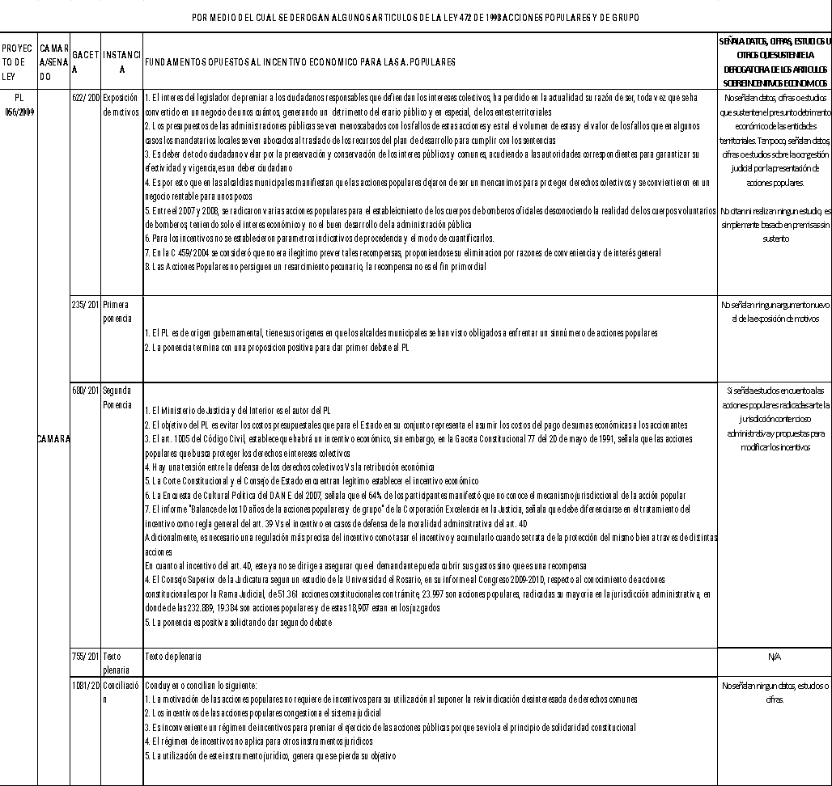

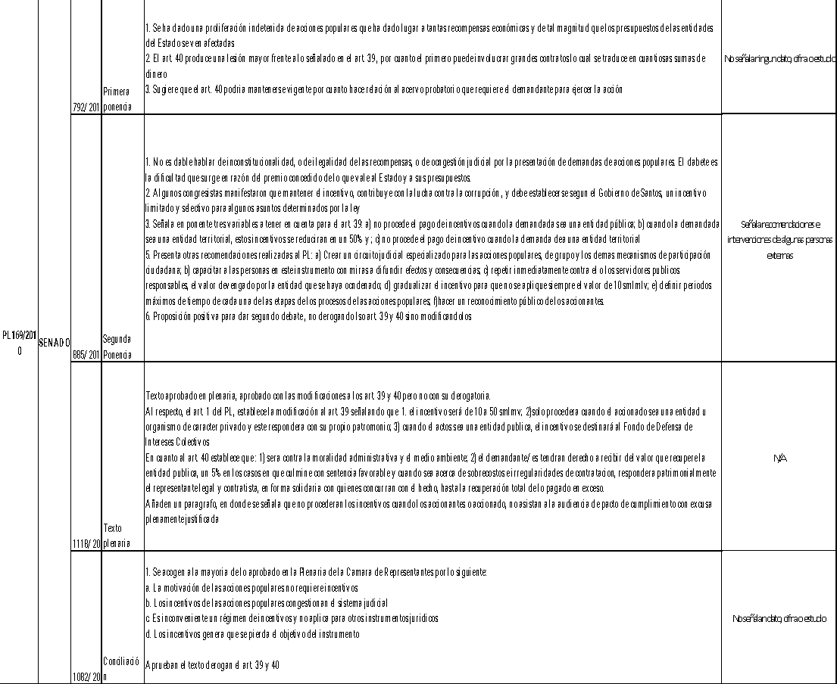

**3.1 Motivos y justificaciones del proyecto de ley para la derogación de los incentivos**

El proyecto de ley presentado para cumplir con la finalidad presentada anteriormente tiene sus orígenes en que los alcaldes municipales “*se vieron obligados a enfrentar un sinnúmero de acciones populares*” debido a la falta de regulación respecto al incentivo dado al actor popular. Esto según lo alegado, se presentó por los siguientes motivos:[10]

1. Carencia de contenido subjetivo en las acciones populares: se argumentó que las acciones populares no persiguen un resarcimiento pecuniario al estar obrando en defensa del interés público. Si bien, la norma brinda un premio para el actor popular, este no es el fin que persigue la acción, por lo cual se creó una herramienta jurídica que hizo que se perdiera el enfoque preventivo de la acción popular.[11]
2. Entorpecimiento de las actividades propias de las administraciones locales: mediante la presentación de demandas de acción popular, las administraciones debieron prestar una mayor atención a la defensa judicial frente a las mismas, lo cual supone una detención en las actividades que se tenían planteadas desde el inicio del período y por tanto, no era posible brindar los resultados propuestos.
3. Presupuestos de las administraciones públicas: los presupuestos de las administraciones públicas se ven menoscabados con los fallos de estas acciones a tal punto que para varios entes territoriales, la respuesta frente a la problemática tuvo que ser el traslado de los recursos del plan de desarrollo para cumplir con el fallo judicial.
4. Congestión del aparato judicial: al presentarse tantas acciones populares los tribunales administrativos de acuerdo con el Informe presentado por la Corporación Excelencia de Justicia en 2010 quedaron 232. 889 procesos con trámite, de los cuales 19.384 son acciones populares, como lo refleja el siguiente cuadro:

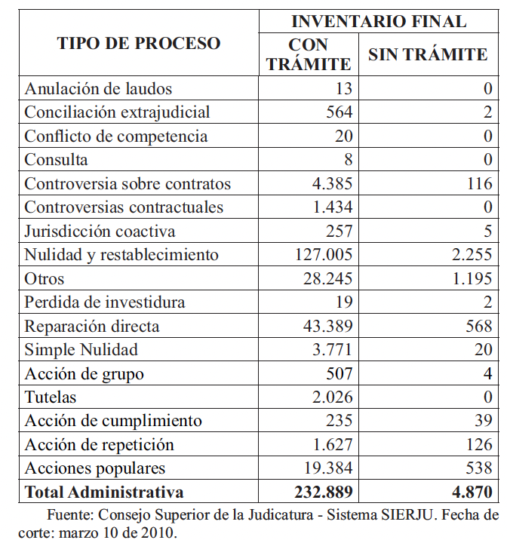

1. La protección de derechos colectivos es un deber del ciudadano: la finalidad de la acción popular es la protección de un derecho colectivo que, en todo caso, tiene como base el interés general, por lo cual es un deber del ciudadano proteger los derechos de la comunidad y en sí, no se le debe recompensar por algo que busca su propio bienestar y el de la colectividad.

Sin embargo, dentro de los debates hubo oposición frente al proyecto de ley porque se consideró que la eliminación era una medida excesiva y que lo adecuado sería tener una regulación más detallada frente a la materia, así como distintiva respecto de los incentivos que trata el artículo 39 y los que trae el artículo 40. Asimismo, la Corporación Excelencia en la Justicia quien fue la encargada de presentar estadísticas alrededor de la acción popular para aportar conocimiento al legislador de 2010, concluye que teniendo en cuenta el informe presentado, una respuesta frente a la congestión por acciones es “*pensar en sanciones específicas a los accionantes temerarios*”[12] así como discutir “*una potencial reducción de incentivos en los casos de pluralidad de acciones frente a un mismo supuesto de hecho*”.[13]

Con lo anterior resulta cuestionable la decisión radical de optar por la eliminación de los incentivos cuando era posible que se abriera el debate respecto a una normativa nueva con más detalle y distinción que permitiera que existieran más filtros para la presentación de las acciones populares y con ello, no se presentara la congestión del aparato judicial ni se entorpecieran las actividades de las administraciones como la del artículo 144 del CPACA.

**4. Marco normativo para tener en cuenta frente al estudio de la efectiva protección de derechos colectivos**

Como se señaló previamente, las normas que son objeto de estudio son la Ley 472 de 1998 y la Ley 1425 de 2010, pero hay otras normas que deben ser tenidas en cuenta como el artículo 144 del CPACA, ya que establece la importancia de la protección de los derechos e intereses colectivos.

ARTÍCULO 144. PROTECCIÓN DE LOS DERECHOS E INTERESES COLECTIVOS. Cualquier persona puede demandar la protección de los derechos e intereses colectivos para lo cual podrá pedir que se adopten las medidas necesarias con el fin de evitar el daño contingente, hacer cesar el peligro, la amenaza, la vulneración o agravio sobre los mismos, o restituir las cosas a su estado anterior cuando fuere posible.

Cuando la vulneración de los derechos e intereses colectivos provenga de la actividad de una entidad pública, podrá demandarse su protección, inclusive

cuando la conducta vulnerante sea un acto administrativo o un contrato, sin que, en uno u otro evento, pueda el juez anular el acto o el contrato, sin perjuicio de que pueda adoptar las medidas que sean necesarias para hacer cesar la amenaza o vulneración de los derechos colectivos.

Antes de presentar la demanda para la protección de los derechos e intereses colectivos, el demandante debe solicitar a la autoridad o al particular en ejercicio de funciones administrativas que adopte las medidas necesarias de protección del derecho o interés colectivo amenazado o violado. Si la autoridad no atiende dicha reclamación dentro de los quince (15) días siguientes a la presentación de la solicitud o se niega a ello, podrá acudirse ante el juez. Excepcionalmente, se podrá prescindir de este requisito, cuando exista inminente peligro de ocurrir un perjuicio irremediable en contra de los derechos e intereses colectivos, situación que deberá sustentarse en la demanda.[14]

Recientemente, mediante la Ley 2195 de 2022[15] en el art. 60 se adicionó el artículo 34A a la Ley 472 de 1998, así:

ARTÍCULO 60. Adiciónese el artículo [34A](http://www.secretariasenado.gov.co/senado/basedoc/ley_0472_1998.html#34A) a la Ley 472 de 1998, el cual quedará así:

Artículo [34A](http://www.secretariasenado.gov.co/senado/basedoc/ley_0472_1998.html#34A). Sentencia en los casos de corrupción. En los casos en que la amenaza o vulneración al derecho colectivo hayan sido producto de un acto de corrupción que causare un daño al patrimonio público, el juez en la sentencia deberá imponer, adicional al daño probado en el proceso, una multa al responsable de hasta mil (1.000) salarios mínimos mensuales legales vigentes, la cual atenderá a la gravedad de la conducta, el grado de participación del demandado y su capacidad económica. El pago de la multa impuesta deberá dirigirse al Fondo de Reparación de las Víctimas de Actos de Corrupción.

En la sentencia se deberán decretar las medidas cautelares que garanticen el pago de la sanción.

5. Marco jurisprudencial a tener en cuenta frente al estudio de la efectiva protección de derechos colectivos

5.1 Corte Constitucional. Sentencia C-459 de 2004

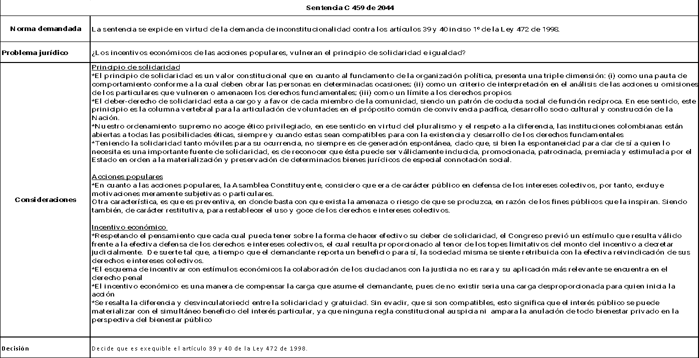

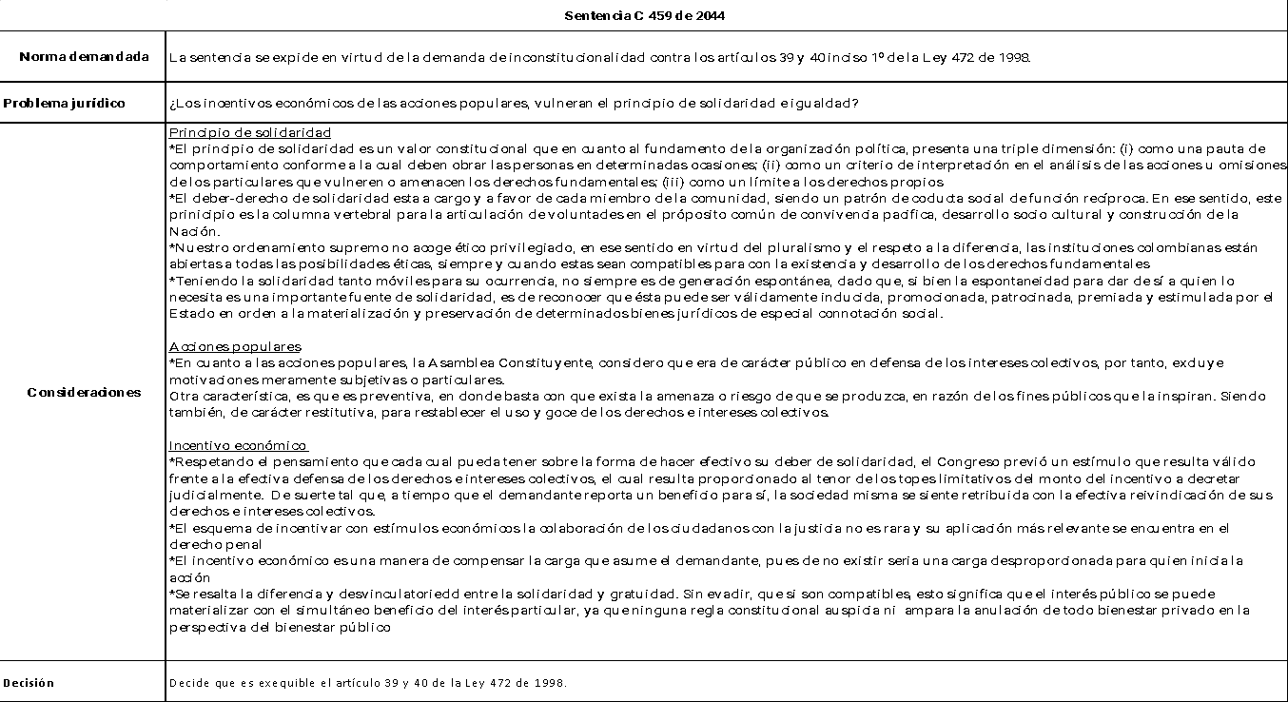

5.2 Corte Constitucional. Sentencia C-630 de 2011

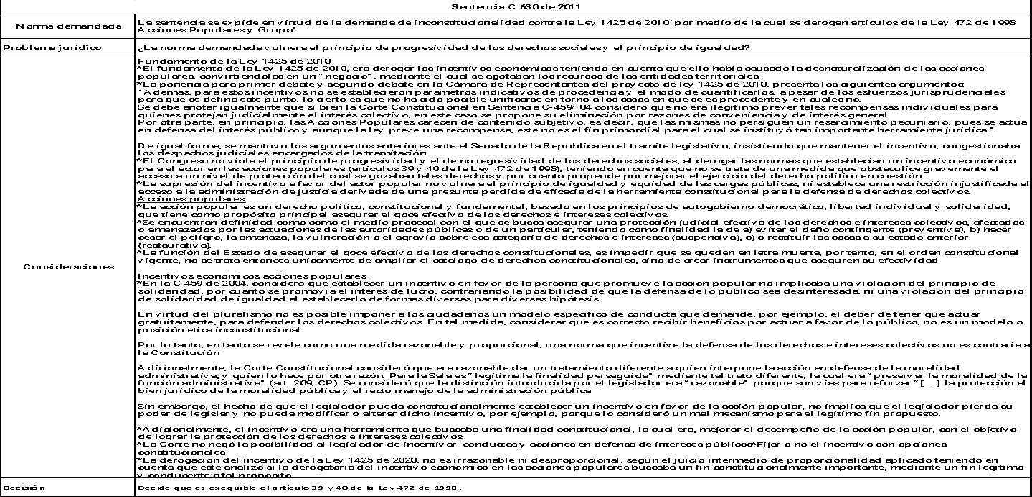

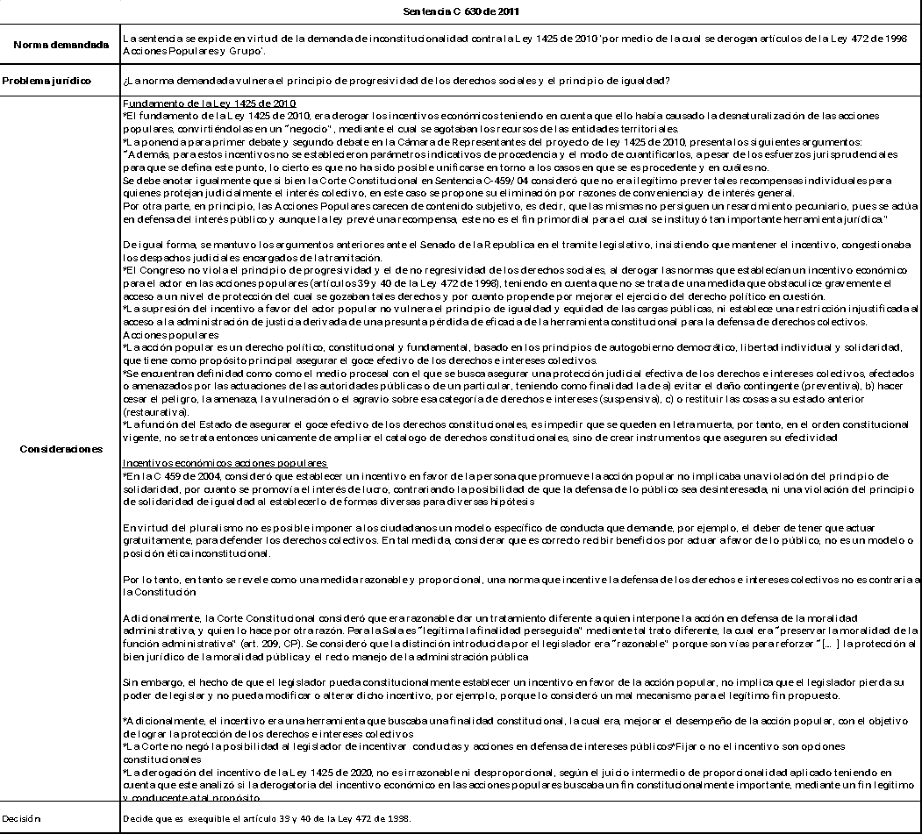

**6. Estado actual de las acciones populares en Colombia**

Como se mencionó anteriormente la protección de lo público nace con el Código Civil en el cual se contemplaba la figura de las recompensas para luego, pasar a convertirse en unos incentivos regulados por la Ley 472 de 1998 que se puede entender como una estrategia a nivel judicial que fue objeto de críticas, principalmente, por parte del gobierno generando así que naciera el debate formal en el Congreso de la República desde el 2006, aún cuando en un pronunciamiento reciente para la época la Corte Constitucional estudió la constitucionalidad de la figura de los incentivos a la luz del principio de solidaridad. En la Sentencia C-459 de 2004, se evidencia la interpretación errada frente a este principio ya que, como lo estableció la Corte:

“*Si bien la espontaneidad para dar de sí a quien lo necesita es una importante fuente solidaridad, es de reconocer que ésta puede ser válidamente inducida, promocionada, premiada y estimulada por el Estado en orden a la materialización y preservación de determinados bienes jurídicos de especial connotación social*”.[16]

Aun así, fueron varios los proyectos de ley presentados entre el 2006 y el 2009, sin embargo, ninguno obtuvo mayor relevancia en las discusiones del legislador hasta la presentación del proyecto de ley 056 Cámara y 169 Senado de 2009, el cual cumplió su cometido al terminar con el surgimiento de la Ley 1425 de 2010 en la cual se elimina la figura de los incentivos.

Producto de la sanción de la Ley 1425, se presentaron aproximadamente 19 demandas de inconstitucionalidad que fueron estudiadas por la Corte Constitucional bajo dos aspectos. El primero fue de qué manera se debía entender la aplicación de los artículos 39 y 40 de la Ley 472 de 1998; en segundo lugar, se analizó la competencia del legislador para regular las acciones populares. La Corte concluye que hay una derogación tácita de los artículos mencionados de la Ley 472 y que el legislador por mandato constitucional es el encargado de regular las acciones populares por lo cual su derogación no fue algo “irrazonable ni desproporcional”.

En la siguiente gráfica tomada de un artículo elaborado por la Universidad del Rosario[17], en donde se tuvo en cuenta las acciones populares interpuestas (ingresadas) y decididas (egresadas) por la Rama Judicial en Colombia, reportadas por la Unidad de Desarrollo y Análisis Estadístico de la Rama Judicial y por el Consejo de Estado del 2001-2018:

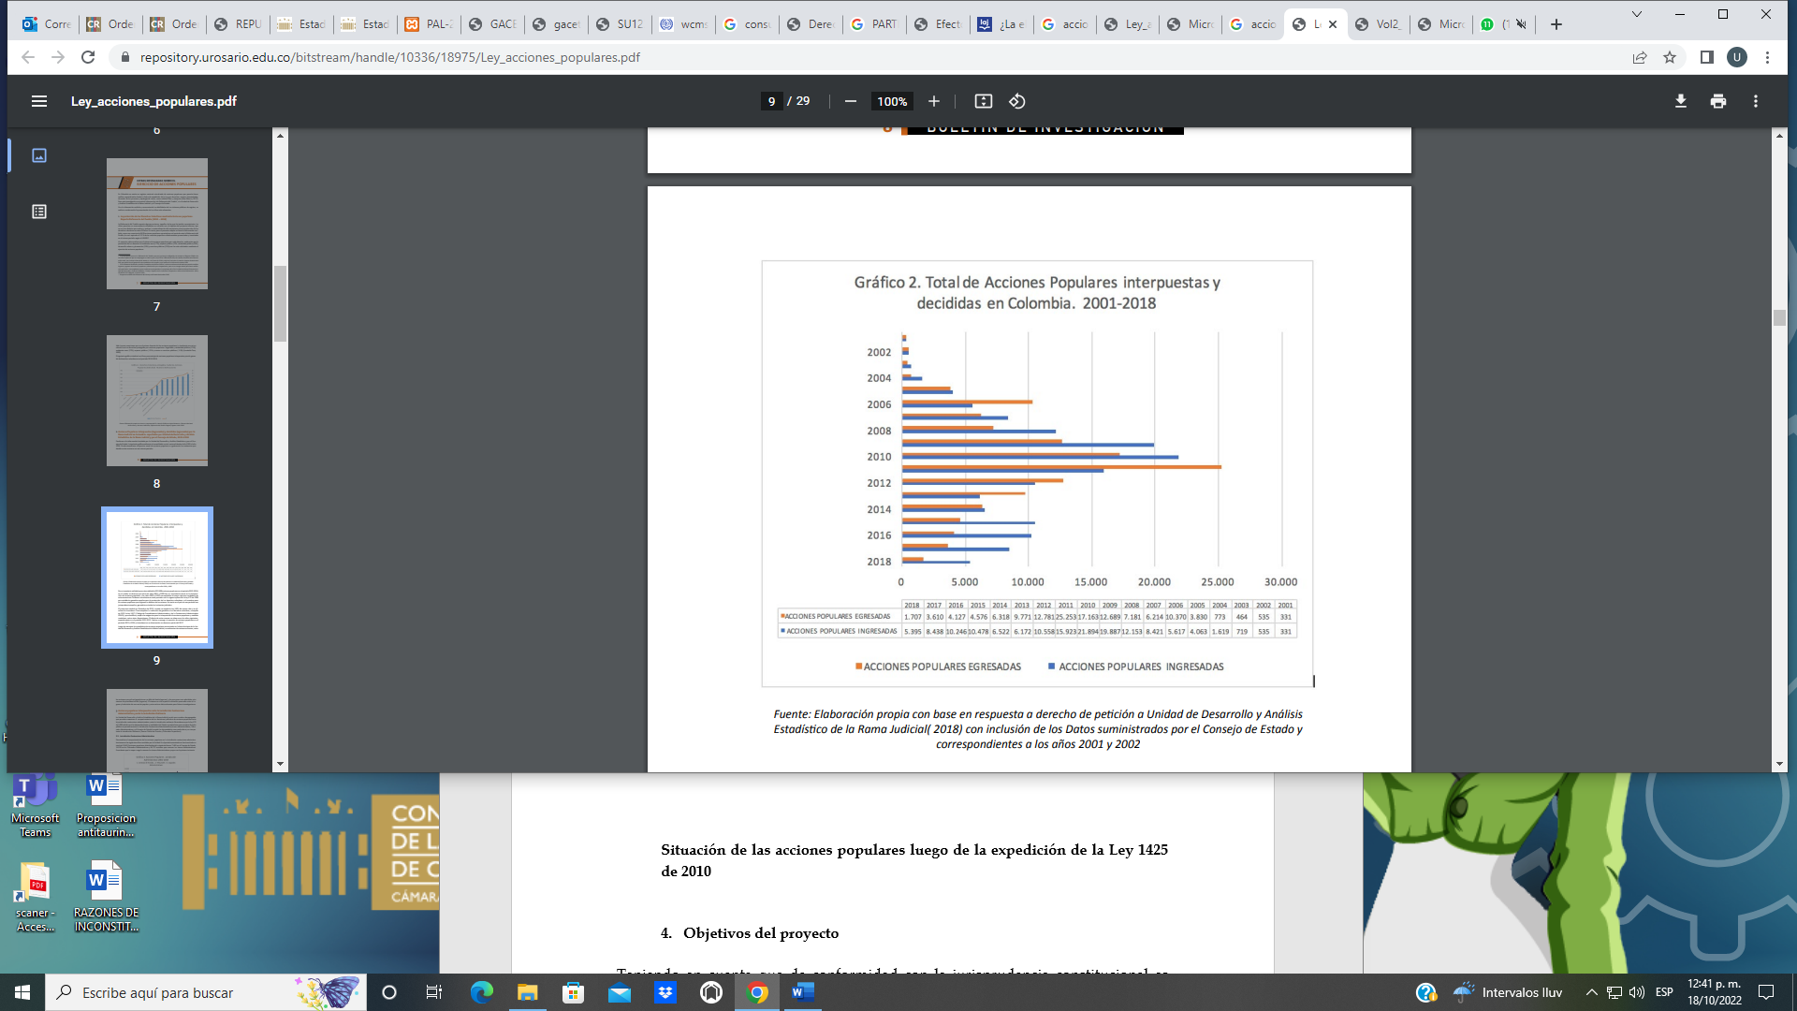

Las conclusiones del estudio fueron las siguientes:

* **LEY 472 DE 1998 Y VIGENCIA DE SUS INCENTIVOS ECONOMICOS**: Entre los años 2001 y 2009 hay un crecimiento anual en la interposición de acciones populares y los años 2009 y 2010, corresponden al mayor ejercicio ciudadano de este mecanismo.

En el año 2009 se radicaron 19.887; en el 2010, se radicaron 21.894; en el 2011, se radicaron 15.923 y; en el 2012, se radicaron 10.558[18].

* **VIGENCIA DE LA LEY 1425 DE 2010 Y DEROGATORIA INCENTIVOS ECONOMICOS**: Vuelve a resurgir el ejercicio de acciones populares en el período 2013 a 2016 y la tendencia a su disminución se observa a partir del 2017[19].

En contraposición a los años 2013, se radicaron 6.172; en 2014, se radicaron 6.522; en 2015, se radicaron 10.478; en el 2016, se radicaron 10.246; en 2017 se radicaron 8.438 y en 2018 se radicaron 5.395[20].

En ese sentido, es evidente la disminución de interposición de acciones populares desde la derogatoria del art. 39 y 40 de la Ley 472 de 1998 referentes a los incentivos económicos.

Ahora bien, la Universidad del Rosario también analizó la interposición de las acciones populares ante la jurisdicción de lo contencioso administrativo (cuando se demanda entidades del Estado o particulares que cumplen función pública) y la jurisdicción ordinaria (cuando se demanda particulares)[21], de la siguiente manera:

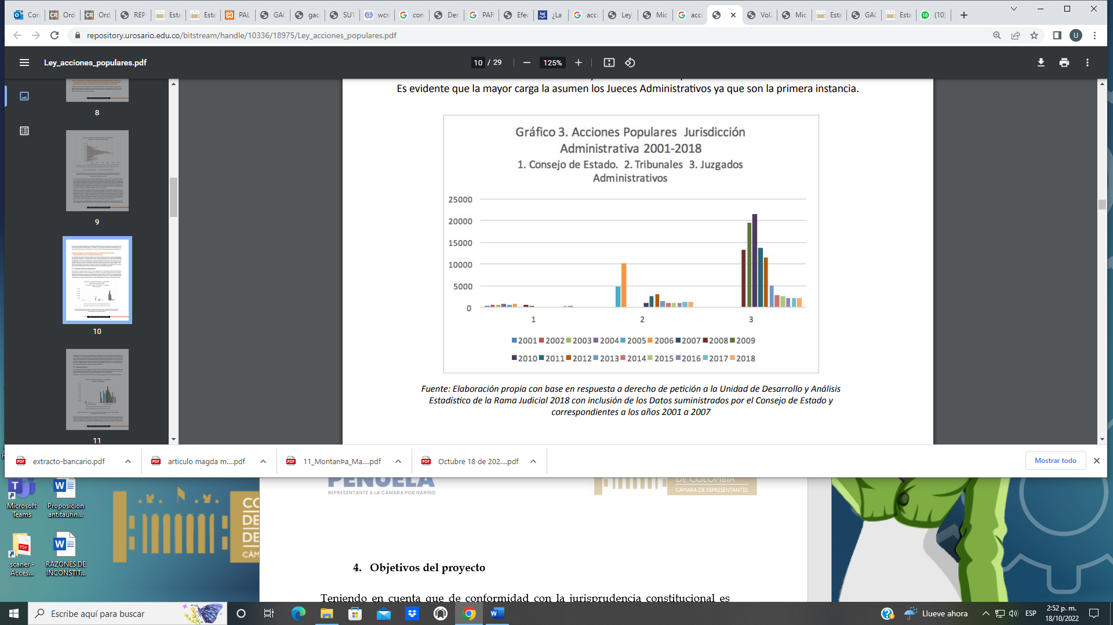

Al respecto, se resalta que desde el 2001 hasta el 2018 en el Consejo de Estado, tribunales y juzgados ha disminuido considerablemente la radicación y/o conocimiento de las acciones populares y que los años en los cuales tuvieron mayor auge fue entre el 2009-2010.



Respecto a la jurisdicción ordinaria, sigue persistiendo la mayor interposición y/o conocimiento de acciones populares entre los años 2009-2010. Disminuyendo en los años 2017 y 2018.

Adicionalmente, el estudio realiza un análisis por departamentos, de las acciones populares presentadas entre el 2001 y el 2018[22]:

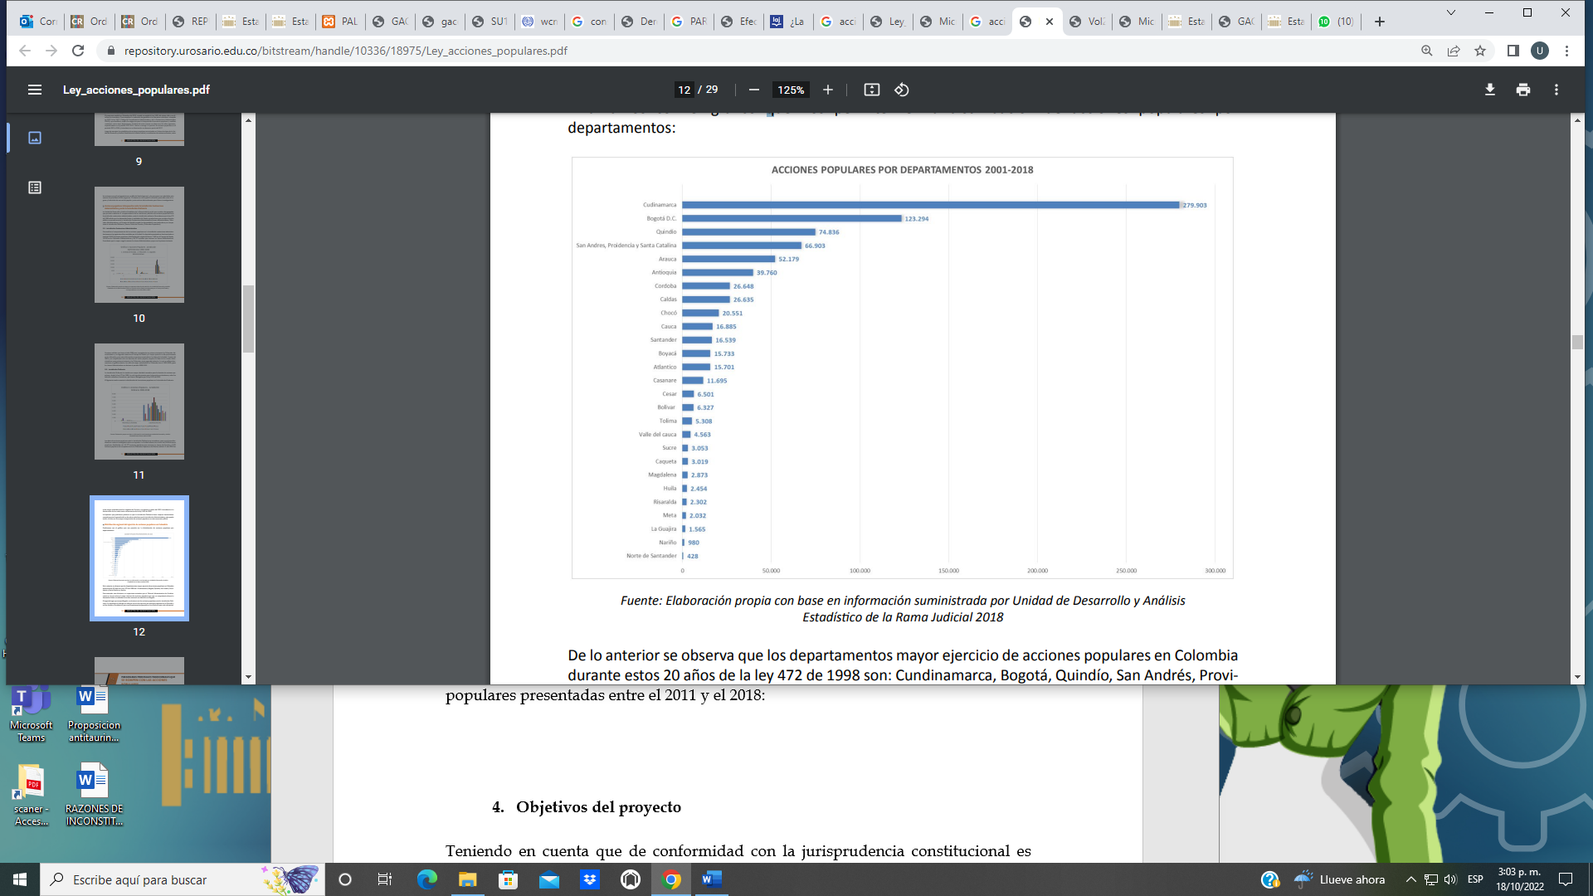

Adicionalmente, la Defensoría del Pueblo señala unas acciones populares recepcionadas e interpuestas entre los años 2017 a 2020, de la siguiente manera[23]:



Adicionalmente, desde la academia se ha reconocido que la derogatoria de los incentivos económicos es una desprotección de los derechos colectivos, que económicamente puede representar un costo incluso mayor que el problema que presuntamente buscaba corregir[24].

En ese sentido, se han planteado propuestas que no afectan el erario por demandas contra entidades públicas, no propician la congestión judicial y alcanzan una mayor protección de los derechos colectivos.

En ese sentido, un artículo de la Universidad Externado de Colombia[25], señala que los estudios tomados como fundamentos para la derogatoria de los incentivos económicos, fueron interpretados erróneamente por cuanto:

* Las cifras del DANE, respecto a una encuesta sobre la cultura política realizada en 2007, relacionada con el conocimiento por parte de la ciudadanía de los instrumentos de protección de derechos, el resultado fue que el 64% de los encuestados no conocían la acción popular[26].

Lo cual no significa nada respecto a la incidencia o no de los incentivos respecto a los problemas por los cuales se sustentó la derogatoria de los incentivos económicos.

* En cuanto al estudio de Corporación Excelencia de la Justicia, se omite que este estudio se refiere específicamente al derecho colectivo a la moralidad administrativa, lo cual era solo el 8,3% de los derechos colectivos invocados en las acciones populares de los cuales ha tenido conocimiento el Consejo de Estado[27].
* Respecto al estudio del Consejo Superior de la Judicatura, se omite que la cifra de 51.361 acciones constitucionales representa, según el mismo CSJ, el 3,2% del total del inventario final de procesos con trámite de toda la rama judicial, por tanto, las 23.997 son tan solo el 1,5% del total, lo que conlleva a la eliminación de los incentivos tan solo sería descongestionar en ese porcentaje[28].

Por tanto, el artículo de la Universidad Externado concluye que “*En este orden de ideas, resulta innegable la incoherencia y fragilidad de las consideraciones formuladas inicialmente por el Gobierno Nacional que sustentaron la eliminación de los mencionados incentivos económicos originalmente consignados en la ley 472 de 1998, argumentos que no obstante fueron reiterados y fortalecidos en los subsecuentes debates en el Congreso de la República y que a la postre sustentaron la expedición de la actual ley 1425 de 2010*”[29].

Adicionalmente, desde el análisis del derecho económico “la adhesión espontanea” a un comportamiento socialmente beneficioso, la norma jurídica es poco lo que pueda realizar en la consecución del objetivo, sin embargo, cuando se impone un incentivo económico a través de la norma, cualquier avance que se haya dado previamente para obtener una “adhesión espontanea” se puede convertir en un esfuerzo perdido, y al mismo tiempo, una vez se elimina el incentivo económico, es incluso retomar el camino previo para obtener el comportamiento socialmente beneficioso a través de mecánica precios de tipo social o moral[30].

También, este artículo realiza un análisis teórico desde OLSON en “*la lógica de la acción colectiva*” en donde se ha determinado que “*para tratar de dar solución a la producción de bienes públicos por medio de la acción colectiva se centra en el uso de incentivos selectivos, los cuales se aplican selectivamente a los individuos según contribuyan o no a procurar el bien colectivo, los cuales pueden ser negativos o positivos*”[31].

Por tanto, los incentivos sean económicos, sociales, morales o una mezcla de estos, se deben aplicar a quienes producen el bien, objetivo o comportamiento esperado o no[32]. Esto, con el fin de que se materialice la producción del bien público deseado o necesitado por la colectividad, lo cual pretende aumentar la magnitud de la utilidad o beneficio marginal que la acción colectiva reporta para los individuos que deciden actuar en procura de la provisión del bien público[33].

De acuerdo con lo anterior, el artículo plantea una estructura de incentivos selectivos que garantice la acción colectiva para la protección de derechos colectivos que cumpla con lo siguiente[34]:

* El incentivo no puede generar detrimento económico
* El incentivo no puede fomentar la congestión judicial
* El incentivo debe llevar a una situación superior

Lo anterior, lo traducen los autores del artículo en lo siguiente:

* Asignar incentivos selectivos para quienes se benefician con la protección de los derechos colectivos

Finalmente, recomiendan los autores que, se apliquen incentivos similares a los establecidos en la Ley 403 de 1997 "*Por la cual se establecen estímulos para los sufragantes*". Señalando que debe establecerse una visión incluyente en la Ley 472 de 1998, donde se piense en la validez de la norma, así como en sus consecuencias sobre el comportamiento del individuo.

Por otro lado, empezó a surgir la discusión sobre la progresividad de los derechos y el derecho a la igualdad frente a lo cual estableció que en ninguno de los dos casos había una vulneración de derechos, debido a que no se estaría obstaculizando el acceso a la justicia porque en todo caso los gastos asumidos por el actor popular le serían reconocidos en la sentencia al formar parte de las costas procesales. Sin embargo, esto no se ve en la práctica judicial.

A partir de la eliminación de los incentivos, universidades y entidades públicas demostraron su inconformidad ante la decisión. La Defensoría del Pueblo en su intervención ante la Corte Constitucional señaló que “*la eliminación del incentivo dificulta el acceso a la justicia en la medida en que se hace demasiado gravosa para el actor popular llevar el proceso con su propio dinero*”[35] y respecto al argumento presentado en los debates en el Congreso sobre la congestión judicial señaló que la eliminación no era un mecanismo idóneo “*ya que no necesariamente porque no se reconozca una retribución económica dejarán de violarse derechos colectivos*”[36].

Luego de la promulgación de la Ley 1425 de 2010 en materia jurisprudencial empezaron a surgir preguntas respecto a la aplicación de la norma en el tiempo creando disparidad en los pronunciamientos de la Sección Primera y la Sección Tercera del Consejo de Estado por lo cual fue necesario llegar a una sentencia unificada[37], en ella:

1. Se establece que es improcedente el reconocimiento del incentivo en los procesos fallados o revisados después de la entrada en vigor de la Ley 1425 así hayan iniciado cuando la norma vigente en la materia era la Ley 472.
2. Se considera que el incentivo desaparece totalmente del ordenamiento jurídico y que su naturaleza es la de una mera expectativa.

Ahora nos enfrentamos a asumir los retos que esta legislación ha dejado en nuestro país al brindarse un panorama en que la desprotección de los derechos colectivos es evidente al disminuir en un 77% el número de acciones populares hasta 2014. Con la Ley 1425 no sólo se eliminó una institución económica, sino que se dejó a la deriva la protección de derechos por lo cual se requiere una “revitalización”.[38]

**7. Necesidad de volver a los incentivos para proteger lo público y los derechos colectivos**

Según los datos y estadísticas relacionadas en el presente proyecto es evidente que los derechos colectivos han sido dejados en un ambiente de desprotección producto de la eliminación de la figura de los incentivos en el 2010. Se tomó una medida radical que sólo buscó descongestionar el aparato judicial, pero no se analizó el perjuicio que se le causarían a estos derechos de la comunidad y no es posible que para evitar una congestión en el ordenamiento se pague un costo aún mayor como es la contaminación del ambiente, vulneración de los derechos del consumidor y la libre competencia económica, así como la moralidad administrativa, entre otros derechos colectivos.

Las estadísticas reflejan la disminución que se presentó en las acciones populares las cuales hoy debe pasar por un proceso de revitalización dentro del cual el incentivo es un elemento fundamental, claramente atendiendo a las advertencias y a los errores que se presentaron fruto de la Ley 472 de 1998, se debe abrir un nuevo debate en el cual se pueda llegar a un consenso frente a diferentes maneras en las que pueden ser entendidos los incentivos, es decir, que no solamente se hable de un reconocimiento económico y directo para el actor popular, sino que se presente de una manera en la que se pueda ayudar a la población.

**7.1 Impacto que ha tenido la derogación del incentivo en las acciones populares**

La Unidad de Desarrollo y Análisis Estadístico del Consejo Superior de la Judicatura, envió el movimiento consolidado de procesos de acciones populares para el período entre 2003 y enero a junio de 2022[39]:

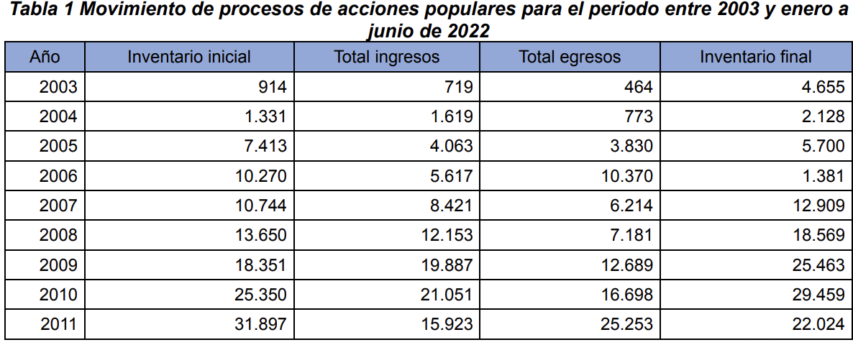

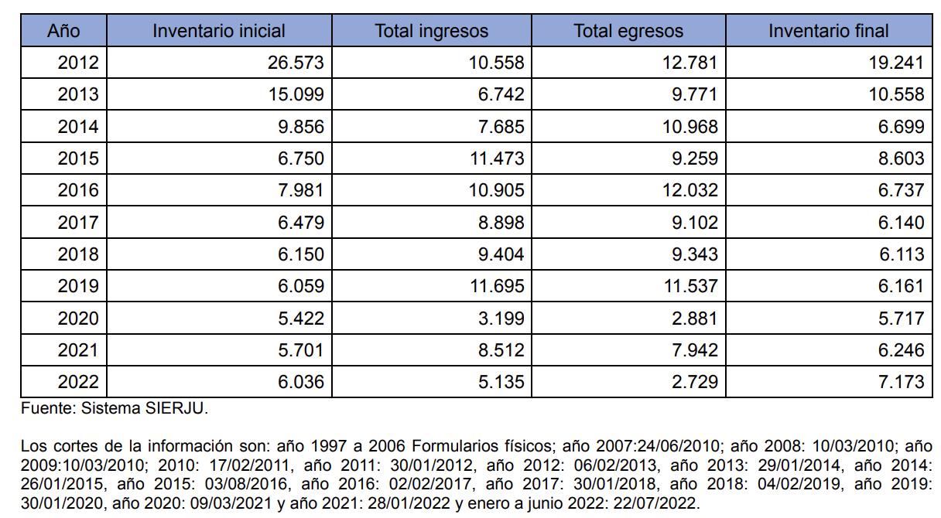

De la anterior tabla, se puede evidenciar que desde el 2012 se ha ido disminuyendo el total de acciones populares significativamente, tanto así que las acciones populares como inventario inicial en el 2010 fueron de 25.350 y en 2021 fueron de 5.701, es decir, se radicaron casi la cuarta parte de las que se radicaban en el 2010, es decir, antes de la derogatoria de los incentivos se hacía mayor uso de la acción popular que cuando fueron derogados los incentivos.

**7.2 Casos relevantes en que se protegió judicialmente algún derecho colectivo**

7.2.1 Protección al derecho a un ambiente sano y equilibrio ecológico mediante la prevención de contaminación del río Chinchiná

En este caso se presenta acción popular bajo el alegato de que se estaba presentando un vertimiento de residuos químicos por parte de las fábricas aledañas al río, principalmente aquellas presentes en el municipio de Villamaría. Producto de los vertimientos se produjeron olores nauseabundos. [40]

En primera instancia se declaró como responsables a los municipios de Villamaría y Manizales, a AQUAMANA S.A y a CORPOCALDAS. A la empresa prestadora de servicios públicos se le ordenó la construcción de obras de tratamiento de aguas residuales necesarias para la recuperación de la cuenca del río, mientras que a los municipios y a CORPOCALDAS se les ordenó adelantar gestiones administrativas y presupuestales para contribuir a la materialización de las obras que deben ser llevadas a cabo por AQUAMANA S.A. A su vez, se reconoció el incentivo económico equivalente a 10 SLMLMV. En segunda instancia se confirma la sentencia, aunque se modifica el término de ejecución de la obra.[41]

7.2.2 Protección al derecho colectivo a la seguridad y salubridad pública frente a falta de publicidad

Las vallas por medio de las cuales Bavaria S.A. realizó la publicidad de sus bebidas alcohólicas, ubicadas en Bogotá D.C., no contenían las expresiones “el exceso de alcohol es perjudicial para la salud” y “prohíbase el expendio de bebidas alcohólicas a menores de edad”.[42]

En primera instancia el juez administrativo consideró que a pesar de que ya hubieran cedido los hechos alegados en la acción, sí hubo una vulneración de los derechos colectivos a la seguridad y salubridad pública por lo cual estimó que el INVIMA era la autoridad encargada de evaluar los anuncios publicitarios; también ordenó el pago del incentivo a favor del demandante. En segunda instancia, se confirmó la sentencia y además fijó el monto del incentivo a favor del demandante.[43]

7.2.3 Botadero de basura a cielo abierto Magic Garden, San Andrés Islas – Sentencia AP No. 88-001-23-00-003-2002-2228-00 del 7 de marzo de 2005.

* Demandantes: Grupo de acciones populares de la Universidad del Rosario.
* Demandados: Gobernación del Departamento como máxima autoridad del ente territorial; Trash Busters S.A. E.S.P, empresa encargada del servicio público de aseo (incluido el tema de la recolección y disposición final de los residuos sólidos); y la Corporación Autónoma Regional – Coralina, como autoridad ambiental de la Isla

El Grupo de Acciones Públicas de la Universidad del Rosario, con el objeto de buscar una solución jurídica a la problemática de vulneración y amenaza de varios derechos colectivos en virtud del mal manejo de las basuras en la Isla de San Andrés, decidió iniciar una serie de investigaciones e indagaciones respecto del tema de la disposición final y el tratamiento de los residuos sólidos en el Archipiélago, en especial en lo concerniente al botadero de basura a cielo abierto Magic Garden, encontrando un inadecuado manejo de los residuos sólidos y del relleno sanitario[44].

Se vulneraron derechos colectivos como el medio ambiente sano, equilibrio ecológico y manejo y aprovechamiento racional de los recursos naturales para garantizar su desarrollo sostenible, conservación, restauración o sustitución, conservación de fauna y flora, acceso a la infraestructura de servicios que garantice la salubridad pública, derecho a la seguridad y prevención de desastres, entre otros[45].

El fallo resulta sumamente relevante, pues se logró llegar a Pacto de Cumplimiento en la etapa procesal definida, finalizando con Sentencia aprobatoria de Pacto, la cual contenía cronograma de actividades y la realización de comités de verificación del fallo. Esto permitió que se accediera a acuerdos tales como que la entidad territorial se comprometiera a llevar a cabo la adecuación de vías de acceso a la zona de disposición final del relleno sanitario y que la empresa operadora construyera canales perimetrales para aguas lluvias y a ubicar los residuos sólidos en el lugar de disposición final.

Adicionalmente, se ordenó se constituyera un comité de verificación y seguimiento, a fin de realizar una labor de veeduría respecto de los compromisos asumidos dentro de la sentencia, y decretó el incentivo contenido en el artículo 39 de la Ley 472 de 1998, a favor de los actores.

Aunque se avanzó en la protección de los derechos colectivos de las personas afectadas por el mal manejo de los residuos sólidos y del basurero, posterior al fallo, se incumplieron obligaciones asumidas por las entidades departamentales y por tanto, se declara un incidente de desacato al fallo de la acción popular y multan al departamento.

En ese sentido, la entidad territorial ha suscrito convenios y contratos con el fin de dar solución a la problemática de los residuos sólidos en la Isla.

7.2.4 El pueblo indígena Wayuú, caso de “El Limoncito”. Consejo de Estado. Sala de lo contencioso administrativo. Sección primera. Radicado No. 44001-23-31-000-2005-00328-01(AC) de 18 de marzo de 2010. C.P. María Claudia Rojas Lasso.

* Demandantes: Grupo de acciones populares de la Universidad del Rosario.
* Demandados: Municipio de Maicao y otros.

Los indígenas del sector “El Limoncito” se estaban viendo afectados por la contaminación de aguas, afectando el consumo de agua de los habitantes, animales y cultivos, generando enfermedades en los sistemas respiratorio y digestivo, en la piel de niños/as y adultos[46].

En ese sentido, el Grupo de Acción Públicas de la Universidad del Rosario interpone una acción popular contra Aguas de la Península SA ESP y el Municipio de Maicao, con el fin de proteger los derechos colectivos y fundamentales al medio ambiente sano, salubridad pública, diversidad étnica, territorio, salud, consulta previa y participación de la comunidad indígena[47].

Se declara responsables por omisión a los accionados, por no tomar las medidas necesarias frente a la vulneración de los derechos de los indígenas a causa de la laguna, decretando el cierre definitivo y su reubicación, adicionalmente, se ordena reparar el medio ambiente afectado, y brindar agua potable a los indígenas hasta que se descontaminara la laguna[48].

La acción popular llego a instancias del Consejo de Estado, donde se falla la protección de los derechos colectivos de la comunidad afectada. Ordena adicionalmente, el pago de 10 smlmv por concepto de incentivo económico del art. 39 de la Ley 472 de 1998[49].

7.2.5 Organismos genéticamente modificados. Consejo de Estado, Sala de lo Contencioso Administrativo, Sección Primera. Sentencia del 4 de febrero de 2004. C.P. Olga Inés Navarrete.

* Demandante: Hernán Arévalo Roncancio
* Demandados: Nación, Ministerio del Medio Ambiente, Vivienda y Desarrollo Territorial.

El sustento fáctico de la acción popular era la aprobación de la introducción y liberación semicomercial del algodón en el país, sin que se surtiera un procedimiento científico riguroso, no estudios adecuados de bioseguridad de

conocimiento público que garantizarán la protección y respeto de los derechos colectivos acusados y al derecho a la participación real, efectiva, representativa y equilibrada de todos los sectores de la sociedad civil y órganos de control en el proceso de evaluación y aprobación de la liberación de organismos genéticamente modificados[50].

Solicitaron la protección de los derechos colectivos al goce de un medio ambiente sano, moralidad administrativa, derechos de los consumidores y usuarios, seguridad y salubridad pública, derecho a la seguridad y prevención de desastres previsibles técnicamente. Esta acción fue de tipo preventivo, con el fin de evidenciar las contradicciones entre la evaluación de riesgo para liberar los organismos modificados genéticamente y los conceptos del Medio Ambiente, Vivienda y Desarrollo Territorial. Aun cuando no se tenía certeza absoluta sobre si hay daños en la salud humana o en el medio ambiente con su uso o consumo[51].

En la instancia del Tribunal Administrativo, se ordena la protección de los derechos colectivos y la suspensión de la Resolución 01035, exigiendo la licencia ambiental por parte del Ministerio de ambiente, Vivienda y Desarrollo Territorial a Monsanto, e integrar un comité de vigilancia para el cumplimiento de la sentencia[52].

Apelada la sentencia, el Consejo de Estado denegando la pretensión respecto a la omisión administrativa de no exigir licencia ambiental como requisito para ejercer los derechos de la Resolución 1035 del ICA a Monsanto. Sin embargo, que esta licencia debía exigirse para la aprobación de solicitudes futuras respecto a la importación, manejo y comercialización de organismos vivos modificados genéticamente[53].

La importancia de este fallo de acción popular es que por primera vez una instancia judicial se pronuncia sobre la introducción de cultivos transgénicos, lo cual impacta sobre las solicitudes de introducción y liberación comercial de estos organismos, sentando el precedente en cuanto a la obligación que tiene el Ministerio de Ambiente como autoridad nacional para ejercer su función de protección del ambiente en materia de bioseguridad[54].

Adicionalmente, se reconoce el derecho de los ciudadanos para intervenir y ser tenidos en cuenta en la toma de decisiones sobre aspectos que puedan afectar el derecho colectivo a un ambiente sano[55].

7.2.6 Hospital San Juan de Dios en Bogotá D.C. Sentencia del Tribunal Administrativo de Cundinamarca, Sección Primera, Subsección “A”. Radicado No. 110013331041200900043-03 del 23 de noviembre de 2017. M.P. Luis Manuel Lasso Lozano.

* Demandante: Martha Janneth Bejarano y otros
* Demandado: Presidencia de la República y otros

El Hospital San Juan de Dios era un hospital público y universitario fundado en 1723, donde fue referente para la prestación del servicio de salud y de la investigación científica. En el 2001 fue cerrado el hospital por un deficiente manejo directivo ocasionando un daño en la comunidad en general[56]. En ese sentido, con el fin de restablecer su funcionamiento, se interpuso una acción popular en donde se solicitaba la protección de los derechos colectivos como la defensa del patrimonio cultural de la Nación, seguridad y salubridad pública y acceso a una infraestructura de servicios[57].

En el 2017, se profiere fallo de segunda instancia, protegiendo el patrimonio cultural tanto material como inmaterial y se ordena al Ministerio de salud, Educación y de Cultura, trabajar en asocio con el Distrito Capital para la reapertura del Hospital[58].

7.2.7 Reserva de la biósfera Seaflower en San Andrés Islas. Sentencia Consejo de Estado. Radicado No. 88001-23-31-000-2011-00011-01(AP).

* Demandante: Corporación para el desarrollo sostenible del Archipiélago de San Andrés, Providencia y Santa Catalina-Coralina.
* Demandado: Agencia Nacional de Hidrocarburos y otros.

En el año 2000, el archipiélago de San Andrés, Providencia y Santa Catalina fue declarado Reserva de la Biósfera del Seaflower por el Programa del Hombre y de la Biósfera de la UNESCO[59].

A pesar de lo anterior, en el 2008 se adjudica a la firma Repsol Exploration Colombia SA y su consorcio, por parte de la Agencia Nacional de Hidrocarburos, la exploración y explotación de dos bloques incluidos dentro de la Reserva y su área marina protegida. En ese sentido, se interpone la acción popular con el fin de proteger la reserva y propender por la garantía del derecho colectivo al ambiente sano[60].

En la primera instancia, el Tribunal Administrativo de San Andrés ordena suspender el proceso iniciado de exploración y explotación de petróleo, la cual fue apelada[61].

En segunda instancia, el Consejo de Estado señaló que era necesario sacrificar rentas de la explotación de hidrocarburos con el fin de proteger y preservar la reserva, señalando la importancia del principio de precaución para la conservación del ecosistema, en cumplimiento de las obligaciones internacionales y con el objetivo de evitar daño graves e irreversibles[62]. Por tanto, se confirma la sentencia de primera instancia.

**8. Los incentivos y la conducta humana**

8.1 Teorías de la toma de decisiones

La psicología estudia el comportamiento del ser humano a la luz de un sinnúmero de factores que intervienen en la decisión de un actuar, lo cual se ha mantenido como un interrogante durante siglos, es hasta el siglo XX que inicia el desarrollo formal de teorías de la toma de decisiones. Cada teoría tiene un enfoque distinto dependiendo del factor externo a estudiar respecto del comportamiento humano, por ello, al hablar de incentivos estos deben ser considerados como factores externos con una utilidad que resulta llamativa para el usuario lo cual nos lleva a hablar de dos teorías: la *prospect theory* y la *expected utility theory*.

Con estas teorías se busca entender qué es lo que lleva al ser humano a tomar una decisión, qué es lo que en últimas termina siendo un componente fundamental para optar por actuar o no.

8.1.2 *Prospect theory*

Fue desarrollada por los psicólogos Daniel Kahneman, quien es ganador de un premio Nobel en Economía, y Amos Tversky en 1979, publicada en el diario Econométrica que en los años posteriores se convirtió en uno de los artículos más citados en el mundo de la psicología[63]. Esta teoría surge a partir del análisis de que las personas se enfrentan a varias decisiones por lo cual se hace un proceso intelectual de eliminación hasta reducir las opciones a dos alternativas que resultan beneficiosas, de ellas escogerán la que brinde un menor porcentaje de pérdida. La esencia de la tesis es que las personas “toman decisiones con mayor frecuencia en función de las ganancias percibidas frente a las pérdidas percibidas”.[64]

Por otro lado, surge en oposición a que la teoría de *expected utility* porque se entiende que más allá de plantarse todo un panorama con los beneficios y los riesgos de una acción con igual valor, las personas dan un mayor valor o impacto a la pérdida lo cual guía la toma de decisiones, es decir, si bien ambas son tenidas en cuenta al momento de tomar una decisión se tiende a dar un mayor valor a las pérdidas por lo cual para que haya un equilibrio se debe tener un gran beneficio que en últimas es lo que guía la decisión. Tiene que existir un factor externo que genere un equilibrio en los valores dados a las distintas alternativas, ya sea quitando un riesgo, incrementando un beneficio, o ambos.[65]

8.1.3 *Expected utility theory[66]*

Esta teoría es desarrollada en estricto sentido por von Neumann y Morgenstern en 1947 quienes son reconocido internacionalmente por sus estudios relacionados con la Teoría de Juegos como área de la economía y la matemática que busca analizar el comportamiento de las personas o jugadores cuando se enfrentan a una decisión en la que se tienen en cuenta factores externos no conocidos.

La *expected utility theory* “intuitivamente, establece que a las personas no les importan directamente los valores monetarios de los resultados, sino la utilidad que proporciona el dinero”. Con ello se refiere a que las personas toman una decisión sin importar los riesgos o ganancias de la acción sino la utilidad o beneficio que le traerá en cualquier aspecto, no sólo respecto a un componente monetario. Por lo general, se estudia el esfuerzo, tiempo invertido y la satisfacción que puede llegar a ocasionar en una persona. [67]

8.2 Conclusión sobre la necesidad de generar incentivos para que el comportamiento humano se active

Una vez entendidas las teorías mencionadas anteriormente es evidente que el ser humano actúa una vez estudia los riesgos y beneficios que puede traerle determinada acción. Es necesario señalar que el concepto de “pérdida” y el de “beneficio” deben ser entendidos en un sentido amplio ya que como se evidencia en la segunda teoría, no sólo se habla de un área económica. En la *prospect theory* se observa que al darle un mayor impacto a las pérdidas se debe brindar algo que aporte al equilibrio, es decir, un beneficio que impulse a la persona a actuar de la manera en que se espera mientras que en la *expected utility theory* se da un valor igual a los beneficios y pérdidas, pero ambas involucran el análisis no sólo respecto del resultado final sino de todo lo que conlleva llegar a ese resultado, como lo es el tiempo y esfuerzo.

Si bien una teoría surge en oposición a la otra, ambas concuerdan en que hay un factor externo que resulta determinante al momento de tomar una decisión y que de no tenerlo lo más probable es que la persona decida no actuar de manera positiva frente a una proposición, puesto que ello es lo más seguro al evitar pérdidas ya sea monetarias o de cualquier otra categoría.

**9. Los incentivos de las acciones populares en el derecho comparado**

9.1 Países que no tienen condiciones económicas, políticas o sociales similares a Colombia

1. España: la Constitución Española de 1978, en el art. 125 señala como colaboración ciudadana en la Administración de Justicia, junto al ejercicio de la acción popular, otros dos derechos constitucionales como la participación en el jurado y el de formar parte de los Tribunales consuetudinarios y tradicionales[68]. La acción popular es considerada como un derecho fundamental[69], pero se enfatiza solo en la jurisdicción penal, en protección de la legalidad e interés social, como en delitos públicos[70]

Adicionalmente, en el art. 149.1.6 establece la acción en materia de derechos del consumidor y usuarios, sin embargo, en este caso el accionante no puede ejercer la acción civil para la restitución, reparación e indemnización de los daños y perjuicios por daños o perjuicios ocasionados por el hecho delictivo, por cuanto esta pretensión indemnizatoria es ajena a los intereses de la sociedad, por tanto, solo los sujetos ofendidos o perjudicados por el delito o el Ministerio Fiscal puede ejercer la acción civil[71].

Sin embargo, en el proceso también es permitido la condena de pago en costas o la indemnización de daños y perjuicios ocasionados al acusado por el ejercicio de la acción popular, teniendo en cuenta que como requisito de procedibilidad se encuentra el depósito de una fianza[72].

1. Francia: se denomina la “acción colectiva”. Introducida inicialmente mediante la Ley No. 2014-344 de 2014 en virtud de la protección al consumidor, también llamada como ley “Hamon”, accionada con el fin de obtener una indemnización por parte de los consumidores.

Adicionalmente, esta acción se ha extendido a los ámbitos de salud, laboral, derecho ambiental y protección de datos. Sin embargo, como fin principal tiene la indemnización[73]. Dentro de la decisión judicial, también se incluyen los costos judiciales como gastos procesales, honorarios de los abogados, peritajes, entre otros[74].

**9.2 Países que tienen condiciones económicas, políticas y sociales similares a Colombia**

1. Brasil: la Constitución de la República Federativa de Brasil de 1988, en el art. 5 establece la defensa del consumidor y señala que [75]cualquier ciudadano es parte legitima para proponer la acción popular que pretenda anular un acto lesivo para el patrimonio público o de una entidad en que el Estado participe, para la moralidad administrativa, medio ambiente o patrimonio histórico y cultural, quedando el acto, salvo mala fe comprobada, exento de las costas judiciales y de gastos.

Este artículo 5 es reconocido en materia de protección de derechos colectivos como “mandato de seguridad colectivo”[76], puede ser solicitado por un partido político con representación en el Congreso Nacional o una organización sindical, entidad de clase o asociación legalmente constituida que haya estado en funcionamiento por lo menos por un año, en defensa de los intereses de sus miembros o asociados[77]. Este mandato busca defender los derechos difusos de los miembros de una asociación o colectividad. Las entidades legitimadas para solicitar el mandato no necesitan el consentimiento de sus miembros para hacerlo, aunque deben hacerlo dentro de su mandato y procedimientos reglamentarios[78].

Así mismo, el Código de Defensa del Consumidor, en el art. 81 establece la defensa de los intereses y derechos de los consumidores y de las víctimas. Posteriormente, el art. 82 señala que los titulares son Ministerio Público, la Unión, los estados, municipios y distritos, entidades u órganos de la Administración Pública sin personalidad jurídica, asociaciones legalmente constituidas.

Seguidamente, el art. 87 señala que las acciones colectivas en materia de defensa del consumidor, no habrá adelantamiento de costos, emolumentos, honorarios periciales o cualquier otro gasto, ni condenación de la asociación autora, salvo comprobación de mala fe, en honorario de abogados, costos y gastos procesales.

Los siguientes países al adoptar la doctrina romanista y tomar como base el Código Civil de Andrés Bello, tienen en esencia las mismas acciones que tuvo nuestro país hasta 1998, es decir, no hay una acción general para la protección de derechos colectivos sino un conjunto de acciones que dependiendo la afectación se decide el actor por una u otra.

1. Ecuador: en comparación con las normas que se encontraban en nuestro Código Civil el nuevo código del Ecuador tiene una acción popular procedente “en todos los casos de daño contingente” regulada por el artículo 2236 mientras que habla sobre las costas de la acción que le serán reconocidas al actor popular, pero se señala que de manera particular estas costas no comprenden sólo el contenido económico empleado para activar la acción popular, sino que también “se le pagará lo que valgan el tiempo y diligencia empleados en ella, sin perjuicio de la remuneración específica que conceda la ley en casos determinados”[79]. Aquí se puede ver que el legislador ecuatoriano pretende proteger los derechos colectivos teniendo en cuenta la posición del actor al considerarlo como honorable por su contribución a la protección de derechos.
2. Panamá: si bien no se tiene una amplia regulación en relación con las acciones en Panamá, el artículo 625 de su Código Civil se encuentra una similitud en la redacción respecto al artículo 1055 que se encontraba vigente en nuestro ordenamiento jurídico antes de la promulgación de la Ley 472. Sin embargo, aquí se sigue contando con una figura como el incentivo, aunque recibe el nombre de compensación.[80]
3. Chile: como se mencionó anteriormente el código chileno fue el material que se tuvo como base para la creación de los distintos códigos civiles latinoamericanos por lo cual su contenido es el que contiene la esencia presente en las demás legislaciones. Al igual que en Colombia antes de 1998 el ordenamiento chileno tiene un conjunto de acciones populares que buscan proteger derechos colectivos dependiendo de la clase o tipo de afectación de la que se esté hablando. Lo que establece es un término de en el cual puede ser alegado el daño, pero en todo caso incluye la figura de los incentivos que acá se conoce como una recompensa al actor que puede ser hasta la mitad de lo que cuesta la demolición o enmienda. [81]



**10. Estado de los derechos colectivos en la actualidad en Colombia**

Desde la unidad legislativa, el presente Representante se dio a la tarea de hacer una investigación empírica mediante la presentación de distintas peticiones a las entidades encargadas de la protección de derechos colectivos para que rindieran la información pertinente que permitiera conocer su estado actual en Colombia, como se expone a continuación. En primer lugar, se presenta una información general relacionada con la interposición de las acciones populares antes y después de los incentivos; y luego, el análisis por derechos colectivos.

**DEFENSORÍA DEL PUEBLO**

De lo contestado, se puede constatar que para la Defensoría del Pueblo según respuesta del 5 de julio de 2023, en la cual brinda informe de acuerdo a la información registrada en el sistema de acciones populares y de grupo – RPG, comenta que se verificó que el número de acciones hasta la fecha por cada **Defensoría Regional,** sobre el particular las cifras son:

Antes de la entrada en vigor de la Ley 1425 de 2010 (29 de diciembre de 2010):

|  |  |
| --- | --- |
| **AÑO** | **TOTAL ACCIONES POPULARES REGISTRADAS** |
| 2004 | 100 |
| 2005 | 70 |
| 2006 | 90 |
| 2007 | 50 |
| 2008 | 120 |
| 2009 | 303 |
| 2010 | 260 |

Después de la entrada en vigor de la Ley 1425 de 2010 (29 de diciembre de 2010):

|  |  |
| --- | --- |
| AÑO | TOTAL ACCIONES POPULARES REGISTRADAS |
| 2011 | 500 |
| 2012 | 189 |
| 2013 | 380 |
| 2014 | 200 |
| 2015 | 365 |
| 2016 | 987 |
| 2017 | 415 |
| 2018 | 607 |
| 2019 | 1500 |
| 2020 | 1000 |
| 2021 | 1002 |
| 2022 | 600 |

**CONSEJO SUPERIOR DE LA JUDICATURA**

Mientras que, para el Consejo Superior de la Judicatura teniendo en cuenta los datos publicados por el Sistema de Información de Estadística de la Rama Judicial – SIERJU se observa una tendencia decreciente en la utilización de las acciones populares como mecanismo de protección de derechos colectivos desde 2010. Relaciona estadísticas al respecto dividiendo el análisis en ingresos que corresponden a la demanda y en egresos que corresponden a las salidas del despacho judicial. Mientras que el término efectivo corresponde a un auto o decisión que pone fin a la instancia.

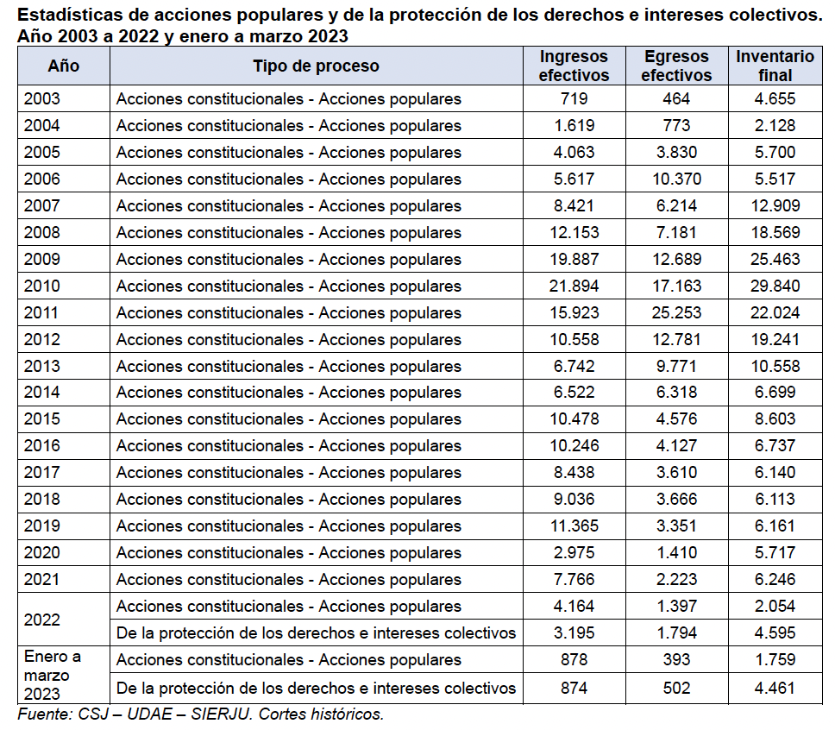

Asimismo, considera que la acción popular es un mecanismo complejo al tener multiplicidad de partes lo cual no es resuelto por las normas vigentes, producto de esto se presentan problemas para la notificación y concertación de los actores.

**PROCURADURÍA GENERAL DE LA NACIÓN**

En respuesta al derecho de petición del 9 de febrero de 2024, la Procuraduría General de la Nación señaló que hasta el 2009 se admitieron 29 acciones populares y desde el 2010 se admitieron 578 acciones populares , promovidas por entidades públicas ( no solo Ministerio Público sino entidades públicas del orden nacional).

Por otro lado, la PGN hasta el 2009 radicó 15 acciones populares, las cuales fueron admitidas. Desde 2010 hasta el 2023, se radicó y admitieron 178 acciones populares.

**MINISTERIO DE JUSTICIA Y DEL DERECHO**

Por otro lado, como respuesta a la petición presentada ante el Ministerio de Justicia y del Derecho; el 22 de junio de 2023 la entidad comunicó que la solicitud “escapaba la órbita de competencia” del Ministerio por lo cual remitió la petición a la Defensoría del Pueblo.

**10.1 Estado de los derechos de consumidores y usuarios, así como el derecho a la libre competencia económica**

**SUPERINTENDENCIA DE INDUSTRIA Y COMERCIO**

La Superintendencia de Industria y Comercio en respuesta del 27 de junio de 2023 ha evidenciado que hay cinco categorías en las que se presenta un mayor número de inconformidades por parte de los consumidores, estas son:

1. Garantía del bien o servicio: se refiere a la obligación que tiene el empresario de responder por la calidad e idoneidad del servicio ofrecido al consumidor.
2. Información inadecuada y/o publicidad engañosa: corresponde al deber que tienen los empresarios de suministrar información clara, veraz, completa, oportuna, verificable y comprensible respecto de los productos que ofrecen a los consumidores.
3. Protección contractual: se refiere a las falencias en la protección del derecho a ser protegidos de la inclusión de cláusulas que le pongan en una posición de equilibrio injustificado.
4. Servicios que suponen la entrega de un bien: trata de la obligación que tiene el prestador de un servicio de asumir la custodia y conservación adecuada de los bienes entregados por el consumidor.
5. Derecho de retracto: corresponde a la prerrogativa que tiene todo consumidor de resolver unilateralmente el contrato celebrado siempre que se ejerza el derecho en un periodo de tiempo determinado por el Estatuto del Consumidor o norma especial.

Para la SIC la problemática principal se encuentra en que en los últimos años se han incrementado las demandas por el auge del comercio electrónico al ser un tema de constante cambio. Si bien la SIC se encuentra actualizada en lo referente a los avances tecnológicos hay un desconocimiento por parte de los consumidores ya que no distinguen con claridad los roles bajo los cuales actúan las plataformas de comercio electrónico dispuestas en el mercado nacional y por ello, ignoran las garantías que les deben ser reconocidas. Además, dentro de esta problemática surge otra al contar con “consumidores hipersensibles” puesto que hay sujetos que se encuentran en una posición de mayor desprotección y por ello, se observa una necesidad de contar con un régimen diferenciado para su protección.

En segundo lugar, frente a las problemáticas a las que se enfrenta el derecho a la libre competencia no hay una lista taxativa porque se estudia respecto del caso concreto mediante demanda presentada a la SIC, pero se resaltan casos en los cuales la entidad ha sancionado a empresas por vulnerar este derecho. Sin embargo, se debe señalar que en todos los casos de esta naturaleza no sólo se vulneran los derechos de una persona sino de varias por lo cual se pensaría que la acción popular sería el mecanismo idóneo para la protección del derecho colectivo, pero no es utilizada por los particulares como se esperaría.

La SIC tiene en sus bases el registro de 197 acciones populares activas a junio de 2023, de las cuales sólo en 23 demandas la Entidad es el sujeto pasivo. Frente a ello, discrimina los derechos colectivos invocados de la siguiente manera:

|  |  |
| --- | --- |
| **Tema: Derecho Colectivo** | **No** |
| Protección a la competencia | 2 |
| Protección al consumidor | 6 |
| Derechos del consumidor y la libre competencia | 1 |
| Derechos al consumidor y los Reglamentos Técnicos | 3 |
| Derechos del consumidor por temas de telecomunicaciones | 6 |
| Reglamentos técnicos y metrología | 3 |
| Sin competencia de la SIC | 2 |

**SUPERINTENDENCIA FINANCIERA**

Por otro lado, en materia netamente financiera como respuesta a la petición presentada ante la Superintendencia Financiera de Colombia señala las principales razones de quejas por inconformidades de los usuarios financieros y comenta que el mecanismo regular es que sólo después de que la entidad no puede satisfacer la inquietud del usuario se ejercerían acciones judiciales.

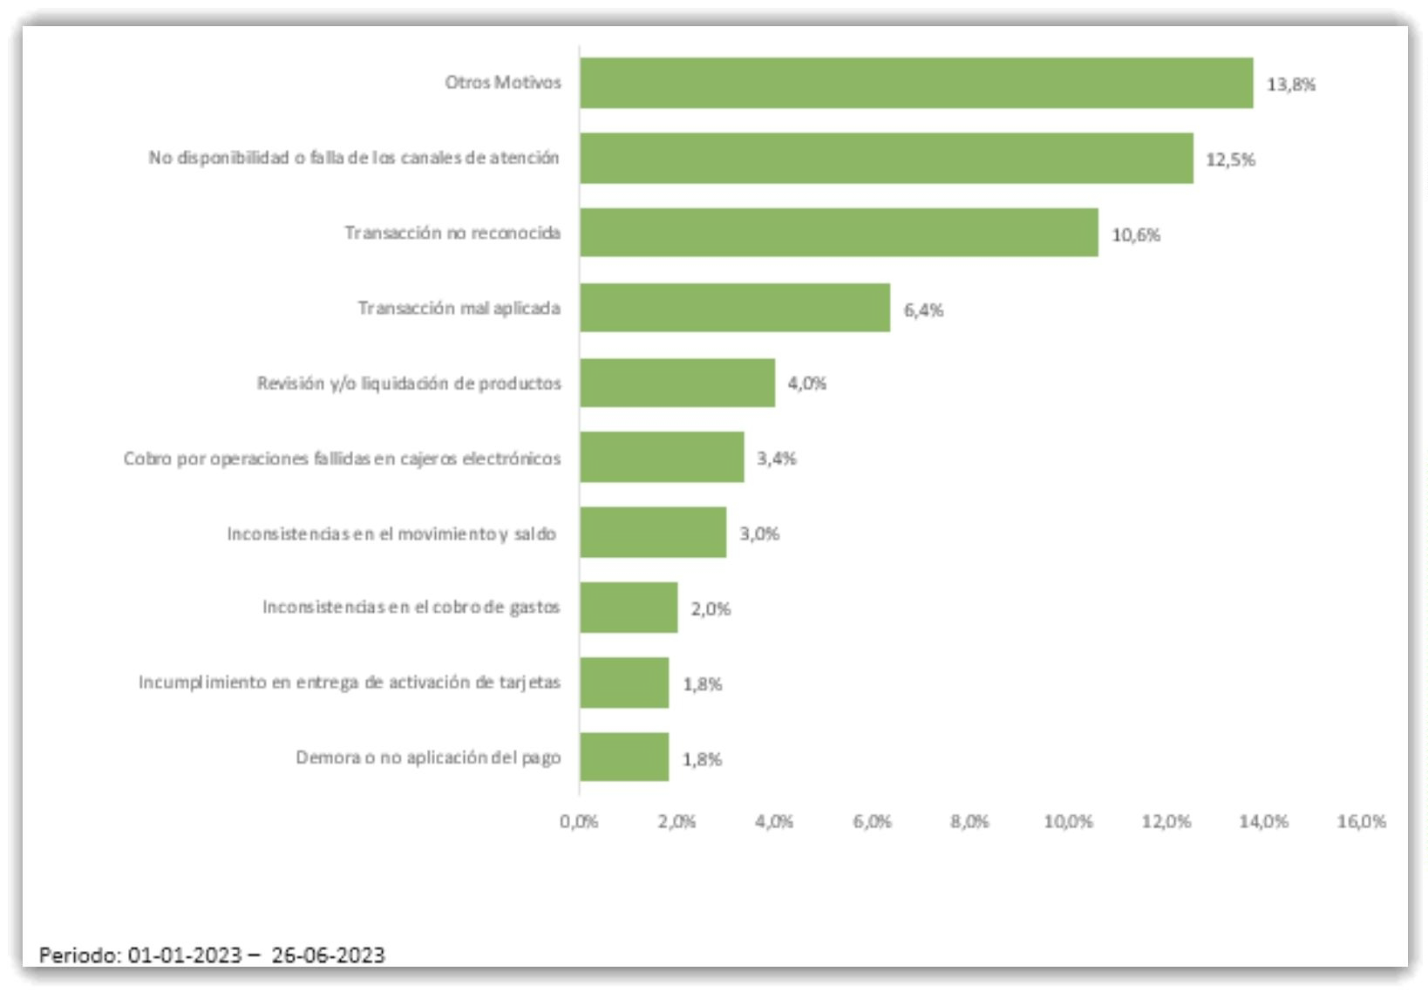

*Cuadro No. 1*

*Principales motivos de quejas.*

*Fuente: Delegatura para el Consumidor Financiero*

Dado que la ley señala un mecanismo de protección especial que es la acción de protección al consumidor[82] (Arts. 57 y 58 de la Ley 1480 de 2011) “deviene que esta Agencia Estatal no haya acudido a legitimarse en el ejercicio de acciones populares, de acuerdo con lo dispuesto con el artículo 12 de la Ley 472 de 1998”. Es de resaltar que desde 1998 a la fecha se encontraron 47 acciones populares en contra de la SFC de las cuales 33 se presentaron antes de 2010 en lo cual se evidencia la disminución en el ejercicio de la acción popular.

**10.2 Estado del derecho a la realización de las construcciones, edificaciones y desarrollos urbanos respetando las disposiciones jurídicas, de manera ordenada, y dando prevalencia al beneficio de la calidad de vida de los habitantes**

**MINISTERIO DE VIVIENDA, CIUDAD Y TERRITORIO**

Frente a la petición presentada al Ministerio de Vivienda, Ciudad y Territorio en respuesta del 29 de junio de 2023, el Ministerio ha constatado que “desde la perspectiva del ordenamiento territorial, son múltiples las problemáticas que enfrenta la realización de construcciones, edificaciones y desarrollos urbanos en Colombia” pero que en últimas pueden resumirse en cinco categorías:

1. Las limitaciones al control urbanístico y el incumplimiento de las normas de ordenamiento territorial, construcción sismorresistente y demás aplicables a las actividades de construcción y enajenación que, como consecuencia, se presenta a su vez un desconocimiento sobre las normas relacionadas con el régimen de espacio público, de manera tal que se realizan ocupaciones o intervenciones irregulares sobre este, como la ocupación de playas, andenes, antejardines, entre otros.
2. Falta de actualización de los planes de ordenamiento territorial, planes básicos de ordenamiento territorial y los esquemas de ordenamiento territorial debido a que el Ministerio ha identificado que alrededor del 80% de los municipios del país, no han realizado la actualización de su Plan de Ordenamiento Territorial. Lo anterior, se presenta principalmente porque no todos los municipios cuentan con la capacidad técnica y financiera para adelantar la revisión y ajustes correspondientes de los POT.

Otro factor que afecta la actualización, revisión y ajuste de los Planes de Ordenamiento Territorial, es la dificultad de coordinación y eficiencia en los procesos concertación ambiental entre las entidades territoriales y las corporaciones autónomas regionales.

1. La inadecuada o insuficiente previsión de los sistemas estructurantes del territorio. Se observa que no se plantean mecanismos de gestión y financiación del suelo, a partir de los cuales se pueda justificar los motivos de interés general que permitan la adquisición voluntaria o expropiación judicial o administrativa para la construcción de dichos sistemas.
2. La determinación de modelos de ocupación territorial con ausencia de fundamentos técnicos que los justifiquen. Nuevamente, debido a la falta de capacidad técnica y financiera de los municipios genera que las normas que se adoptan no sean concordantes con las condiciones económicas y sociales del municipio.

Puntualmente frente a las acciones populares el Ministerio señala que se debe tener en cuenta que fue hasta 2011 que nace el Ministerio de Vivienda dado que anteriormente hacía parte del Ministerio de Ambiente, Vivienda y Desarrollo Territorial. Con ello, informó que, a corte de entrega de la información, la entidad cuenta con 200 acciones populares instauradas con tema de vivienda de las cuales 82 se encuentran activas y 120 se encuentran en estado terminado, algunas de las terminadas se encuentran en seguimiento.

Con base a un balance de acciones populares ejercidas antes y después de 2010 considera que se observa un aumento del 18% de acciones populares registradas en contra de la entidad. Aun así, consideramos que ello producto de la creación del Ministerio al tratar los temas de vivienda, ciudad y el territorio de manera independiente. Dicha información se presentó de la siguiente manera:

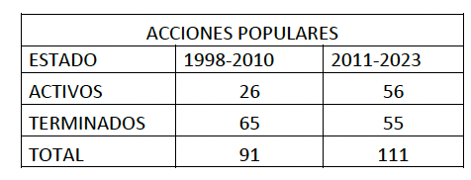

**10.3 Estado del derecho al goce efectivo del espacio público en Colombia**

**MINISTERIO DE DEFENSA**

En respuesta del 5 de julio de 2023, el Ministerio de Defensa relaciona un listado de comportamientos que han sido objeto de comparendos o medidas correctivas impuestas por la Policía Nacional al afectar la convivencia por el mal uso o afectación del estado público.

|  |  |  |  |  |
| --- | --- | --- | --- | --- |
| Numero | COMPORTAMIENTO | 2022 | 2023 | Total |
| 13 | Consumir, portar, distribuir, ofrecer o comercializar sustancias psicoactivas, inclusive la dosis personal, en el perímetro de centros educativos; además de al interior de los centros deportivos, y en parques. También corresponderá a la Asamblea o Consejo de Administración regular la prohibición del consumo de sustancias psicoactivas en determinadas áreas de las zonas comunes en conjuntos residenciales o las unidades de propiedades horizontales, en los términos de la Ley 675 de 2001. | 86.905 | 105.591 | 192.496 |
| 8 | Portar sustancias prohibidas en el espacio público | 32.620 | 27.177 | 59.437 |
| 14 | Consumir, portar, distribuir, ofrecer o comercializar sustancias psicoactivas, incluso la dosis personal, en áreas o zonas del espacio público, tales como zonas históricas o declaradas de interés cultural, u otras establecidas por motivos de interés público, que sean definidas por el alcalde del municipio. La delimitación de estas áreas o zonas debe obedecer a principios de  razonabilidad y proporcionalidad. | 11.272 | 16.870 | 28.142 |
| 7 | Consumir sustancias prohibidas en estadios, coliseos, centros deportivos, parques, hospitales, centros de salud y en general, en el espacio público, excepto en las actividades autorizadas por la autoridad competente | 14.161 | 12.856 | 27.017 |
| 11 | Realizar necesidades fisiológicas en el espacio público | 9.545 | 10.266 | 19.811 |
| 4 | Ocupar el espacio público en violación de las normas  Vigentes. | 8.204 | 3.637 | 11.841 |
| 9 | Escribir o fijar en lugar público o abierto al público, postes, fachadas, antejardines, muros, paredes, elementos físicos naturales, tales como piedras y troncos de árbol, de propiedades públicas o privadas, leyendas, dibujos, grafitis, sin el debido permiso, cuando éste se requiera o incumpliendo la normatividad vigente | 462 | 461 | 923 |
| 2 | Realizar obras de construcción o remodelación en las vías vehiculares o peatonales, en parques, espacios públicos,  corredores de transporte público, o similares, sin la debida autorización de la autoridad competente | 107 | 85 | 192 |
| 6 | Promover o facilitar el uso u ocupación del espacio público en violación de las normas y jurisprudencia constitucional vigente | 89 | 98 | 187 |
| 3 | Alterar, remover, dañar o destruir el mobiliario urbano o rural tales como semáforos, señalización vial, teléfonos  públicos, hidrantes, estaciones de transporte, faroles o elementos de iluminación, bancas o cestas de basura | 45 | 39 | 84 |
| 10 | Drenar o verter aguas residuales al espacio público, en sectores que cuentan con el servicio de alcantarillado de aguas servidas y en caso de no contar con este, hacerlo incumpliendo la indicación de las autoridades | 30 | 42 | 72 |
| 5 | Ensuciar, dañar o hacer un uso indebido o abusivo de los bienes fiscales o de uso público o contrariar los reglamentos o manuales pertinentes | 16 | 38 | 64 |
| 12 | Fijar en espacio público propaganda, avisos o pasacalles, pancartas, pendones, vallas o banderolas, sin el debido permiso o incumpliendo las condiciones establecidas en la normatividad vigente | 41 | 9 | 50 |
| 1 | Omitir el cuidado y mejoramiento de las áreas públicas mediante el mantenimiento, aseo y enlucimiento de las fachadas, jardines y antejardines de las viviendas y edificaciones de uso privado. | 13 | 24 | 37 |
|  | TOTAL GENERAL | 165.172 | 179.216 | 340.343 |

Se indica que, conforme a la información registrada en la base de datos del Sistema Único de Gestión e Información Litigiosa del Estado - EKOGUI y el Sistema Jurídico para la Policía Nacional - SIJUR, se reportan 176 procesos de acción popular por motivos de recuperación de espacio público y control de ruido, discriminadas, así:

Noventa y tres (93) procesos vigentes. Veintiocho (28) procesos cerrados.

Además, señala que de 1998 a 2010 se presentaron dos acciones alegando la protección de este derecho colectivo mientras que de 2010 a la fecha se han presentado 174 acciones populares lo cual nos permite ver que las acciones populares que están siendo ejercidas tienden a ser de una naturaleza que puede llegar a afectar de manera directa al individuo en la cual busca la protección de manera personal, al menos inicialmente.

**10.4 Estado del derecho al acceso a los servicios públicos y a que su prestación sea eficiente y oportuna**

**SUPERINTENDENCIA DE SERVICIOS PÚBLICOS**

En respuesta del 5 de julio de 2023, la Superintendencia de Servicios Públicos Domiciliarios brinda un informe acompañado de consultas por parte de la Superintendencia de Acueducto y Aseo y la Superintendencia Delegada de Energía y Gas. La primera, en su labor de protección en cuanto al servicio público domiciliario de energía eléctrica considera que para su acceso las principales problemáticas son por razones técnicas por presuntos incumplimientos técnicos de las instalaciones eléctricas conforme a lo señalado en el Reglamento Técnico de Instalaciones Eléctricas – RETIE; en segundo lugar, se tiene el obstáculo de acceso a ciertas zonas por su alto riesgo o por la dificultad en el acceso lo cual conlleva a que la cobertura en la prestación del servicio público de energía eléctrica tenga limitaciones no sólo en lo financiero, aunque esto sí es la problemática principal.

La Unidad de Planeación Minero Energética – UPME señaló en el Plan Indicativo de Cobertura de Energía Eléctrica del periodo 2016-2020 que para lograr la universalización de este servicio es necesario aproximadamente $5,03 billones de pesos.

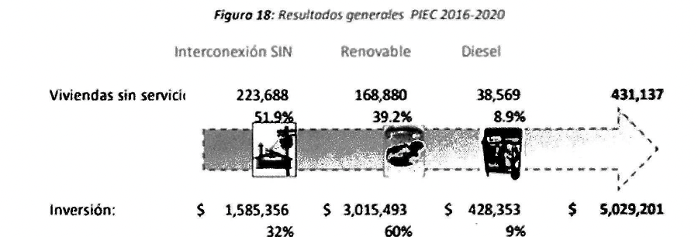

En cuanto al servicio público domiciliario de Gas Combustible la Dirección Técnica de Gestión de Gas Combustible considera que las problemáticas que se enfrentan son el abandono en la prestación del servicio por redes internas por parte de los distribuidores, así como las barreras de acceso a las redes o su inexistencia. Por otro lado, el aumento de los precios del GLP y la libre movilidad en el transporte terrestre de gas al presentarse un desabastecimiento del combustible lo que limita el acceso a la continua prestación.

Frente al servicio público de acueducto y alcantarillado la principal problemática se presenta por falencias en la planeación en diversas áreas al no ser concordantes con el ordenamiento territorial. También, la falta de control urbanístico del territorio por parte de las autoridades municipales. Claramente como se ha visto en los obstáculos que se observan a nivel general en la protección de derechos colectivos aquí también hay una falencia técnica.

Según el Indicador Único Sectorial creado por la Comisión de Regulación de Agua Potable y Saneamiento Básico, se obtuvieron los siguientes resultados:

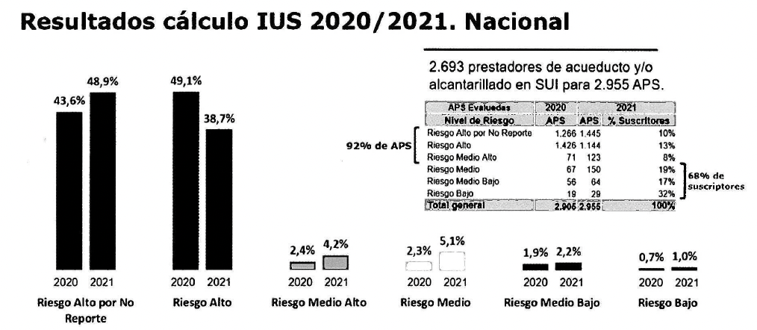

Respecto de estos resultados se puede concluir que hay una diferencia significativa entre el acceso a estos servicios en el ámbito urbano y el rural “con niveles de cobertura en el área urbana del 97,9% y 93% para acueducto y alcantarillado, respectivamente, y de 73,3% y 75,3% en el área rural para acueducto y alcantarillado, respectivamente. Cabe anotar que en el área rural existe un número importante de organizaciones comunitarias encargadas de prestar los servicios de acueducto y alcantarillado”.

Al hablar del servicio público de aseo se tienen unas problemáticas similares a las anteriores porque se concluye que en la mayoría de casos son transversales, pero en este caso se debe señalar que “lo sitios de disposición final no están siendo operados bajo los criterios operacionales establecidos en la normatividad (cobertura de residuos, compactación, control de vectores y olores, sistema adecuado de extracción de gases, manejo de lixiviados, manejo de aguas lluvia, cerramiento perimetral y desarrollo de monitoreo), lo cual, puede comprometer la operación de estos sitios, reducir su capacidad y en consecuencia, afectar la continuidad en la prestación del servicio público de aseo”.

En todo caso, la Superservicios señala que entre 1998 y 2009 fue accionada por procesos judiciales de acciones populares en 155 procesos, y desde 2010 a la fecha lo ha sido en un total de 945.

Por otro lado, respecto al servicio de energía eléctrica en el país la Unidad de Planeación Minero - UPME energética en respuesta del 13 de julio del presente año, considera que los obstáculos para el acceso a este servicio se debe a problemáticas en el desarrollo de proyectos enfocados en la población que por su locación no hace parte del Sistema Interconectado Nacional lo cual deber ser corregido por iniciativa gubernamental para fortalecer la inclusión social, el desarrollo económico y la protección ambiental dado que al día de hoy, según el Índice de Cobertura de Energía Eléctrica – ICEE aún queda un 5,07% que no tiene acceso.

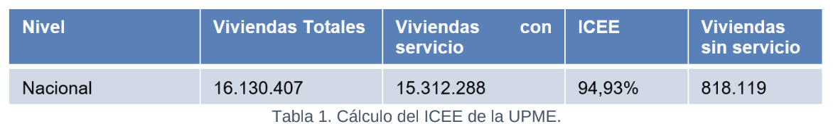

En la tabla que se presenta a continuación, se relacionan los municipios que no se encuentran conectados al SIN.

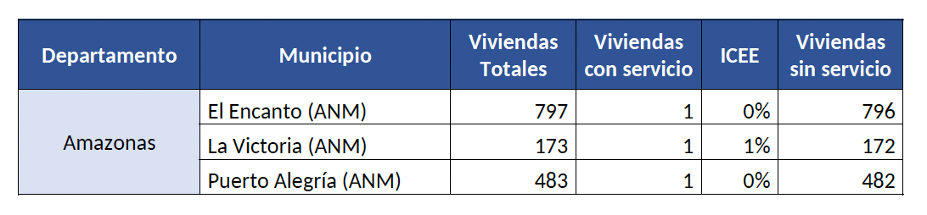

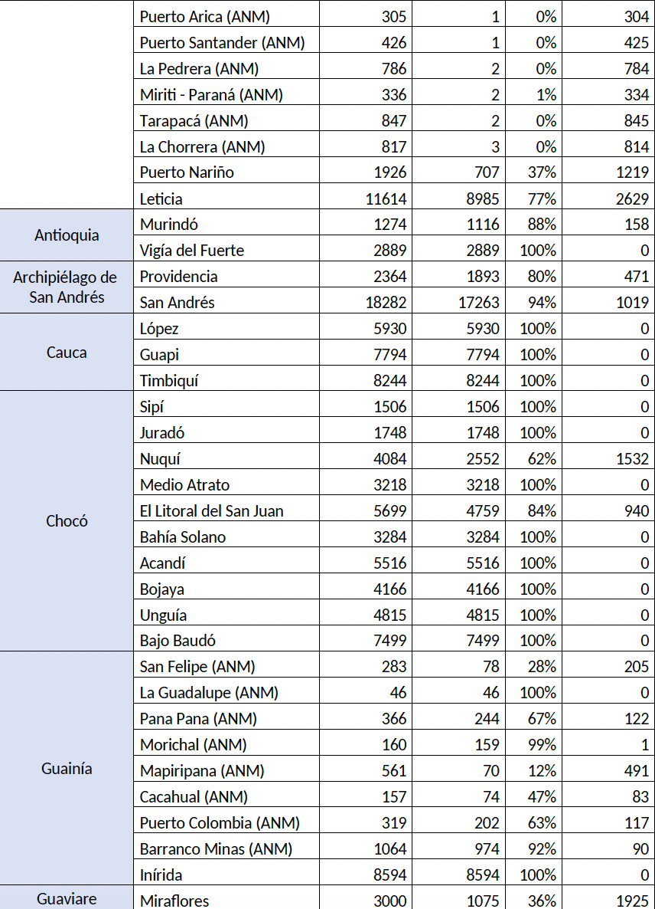

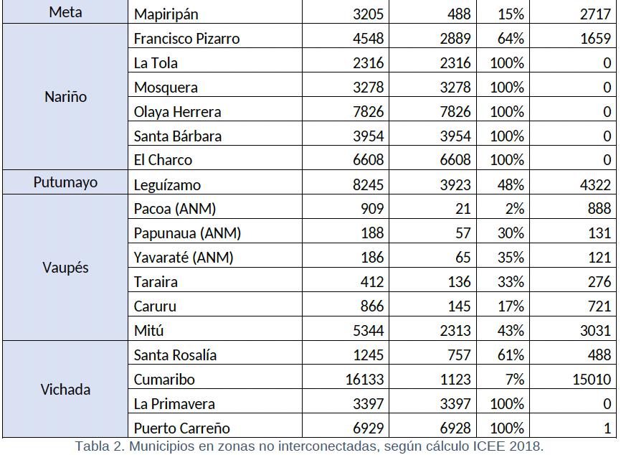

Además, la UPME a partir de los resultados de la Encuesta Nacional de Calidad de Vida de 2021 estima que “existen aproximadamente 1.691.000 hogares que emplean combustibles catalogados como de uso ineficiente y altamente contaminantes (tales como leña, madera, carbón mineral, carbón de leña, material de desecho, petróleo, gasolina, kerosene, alcohol y cocinol), los cuales corresponden a un estimado del 10,03% de los cerca de 16.856.000 hogares que cocinan generando así no solo un riesgo para el ambiente sino para sus vidas.

**10.5** **Estado del derecho a la defensa del patrimonio público y cultural**

**MINISTERIO DE CULTURA**

En respuesta del 18 de julio de 2023 el Ministerio de Cultura, señala que en la actualidad el país cuenta con una Lista de Bienes de Interés Cultural del Ámbito Nacional (BICN) que incluye 1.122 bienes inscritos, de los cuales 45 parten de sectores de interés cultural. Además, comenta que la problemática principal frente a la efectiva defensa de estos bienes es la reducción en los recursos financieros y en segundo lugar, una cuestión realmente preocupante y es el desconocimiento del rol y del potencial del patrimonio cultural en el desarrollo integral de la comunidad. Se resalta que su afectación física se presenta por:

* Eventos naturales, inducidos o accidentales
* Conflicto social y armado
* Intervenciones indebidas y/ falta de apropiación social del patrimonio cultural.
* Insuficiencia técnica y especializada

El Ministerio analiza en un primer momento que ha sido vinculada como demandada bajo el mecanismo de la acción popular en 175 ocasiones dentro de las cuales se advierte que al momento de estudiar las órdenes impartidas, la mayoría de las acciones populares instauradas buscan la protección de bienes de interés cultural y patrimonial.

Asimismo, a nivel general se realizó petición a la Defensoría del Pueblo para rendir informe sobre las acciones populares realizadas por cada defensoría regional, obteniendo sólo un total de 231 desde la instauración de esta figura jurídica. Esta es una cifra que debe contrastarse con los datos presentados por parte de la Procuraduría General de la Nación la cual informa que a la fecha se han admitido 11.827 demandas por acción popular y que a 31 de diciembre de 2023 habían terminado 8.667 procesos, mientras que los restantes 3.610 se encontraban activos; dentro de esto sólo en 193 casos fue el Ministerio Público quien impulsó la acción.

Asimismo, como respuesta dada por la Agencia Nacional de Defensa Jurídica del Estado se señala que las entidades públicas han obrado como accionantes en 44 ocasiones antes de 2010 y en 563 posteriormente, siendo en ambos casos una cifra menor. Dentro de estas no sólo se incluyen aquellas conformantes del Ministerio Públicos sino que se incluyen otras entidades públicas del orden nacional que reportan su información en el Sistema eKOGUI.

Por otro lado, se realizaron peticiones a las diferentes entidades territoriales frente a lo cual se obtuvieron las siguientes respuestas:

1. **Departamento de Arauca:** no se tiene información respecto de las acciones populares anteriores al 2012, desde ese año se han presentado tan sólo 24 acciones populares principalmente buscando la protección al derecho a la seguridad y prevención de desastres.
2. **Departamento del Atlántico:** se han instaurado en contra del departamento un total de **CIENTO SESENTA Y CUATRO (164)** acciones populares desde el año **2000** hasta la fecha.
3. **Departamento de Caldas**: sólo tiene registros desde 2012. Se tiene información sobre 333 demandas por acción popular siendo la primera en el año 2006.
4. **Departamento de Casanare**: a la fecha se cuenta con 142 demandas de acción popular activas y terminadas sólo 61.
5. **Departamento del Cesar:** desde 2004 hasta la fecha se han presentado 189 acciones populares.
6. **Departamento de Córdoba:** por el momento no tiene la información solicitada en lo que comprende al periodo entre el año 2000 y el 2020. Desde el 2020 se han presenta 27 demandas de acción popular.
7. **Departamento de Cundinamarca:** se tienen 266 registros donde se relacionan las acciones populares en las que se ha vinculado al Departamento de Cundinamarca, desde 1998. Los casos en lo que no se impartió orden alguna, fueron 199; en 62 eventos se impartió orden específica al Departamento de Cundinamarca; en 5 casos, por ahora, no se contó con información actualizada.
8. **Departamento del Guaviare:** se cuenta con la información solicitada desde el año 2008 que en todo caso sólo consta de tres demandas por acción popular.
9. **Departamento del Huila:** en el periodo comprendido entre 1998 y 2009 se presentaron 3 acciones populares y entre los años 2010 y 2023 se presentaron 43 acciones populares.
10. **Departamento de Nariño:** en el periodo comprendido entre 1998 y 2009 se presentaron 51 acciones populares y entre los años 2010 y 2023 se presentaron 43 acciones populares obteniendo un total de 94 a la fecha.
11. **Departamento del Putumayo:** la primera acción popular contra el departamento data del año 2000, desde este año se registran 46 acciones populares. Sólo 40 en el periodo entre 2011 y 2023.
12. **Departamento del Quindío:** no se cuenta con la información del periodo que comprende los años desde 1998 a 2006. Desde el 2007 a la fecha se han instaurado 172 acciones populares.
13. **Departamento de Risaralda:** el sistema arroja la información desde el 2004. Antes del 2010 se tuvieron 2 acciones populares y posteriormente, 68.
14. **Departamento de Santander:** de 1998 a 2010 se tuvieron 8 demandas en contra del departamento bajo el medio de control de la acción popular, mientras que desde 2010 a la fecha se han presentado 105, obteniendo así un total de 113.
15. **Departamento de Sucre:** sólo se cuenta con la información solicitada desde 2010 en donde se observa la existencia de 19 acciones populares en contra del departamento de Sucre.
16. **Departamento del Tolima:** se tienen registros desde el año 2000 en donde se presenta a la fecha un total de 125 acciones populares incoadas. 56 antes del 2010 y posteriormente 69.
17. **Departamento del Valle del Cauca:** de 1998 a 2010 se tuvieron 17 demandas en contra del departamento bajo el medio de control de la acción popular, mientras que desde 2010 a la fecha se han presentado 79, obteniendo así un total de 96.
18. **Departamento de Vichada:** sólo se han registrado 8 acciones populares desde 2010, anteriormente no se vinculó al departamento mediante la presentación de este medio de control.

A nivel de capitales y distritos se obtuvo la siguiente información:

1. **Barrancabermeja:** de 1998 a 2010 se tuvieron 245 demandas en contra del departamento bajo el medio de control de la acción popular, mientras que desde 2010 a la fecha se han presentado 186, obteniendo así un total de 431.
2. **Bogotá D.C.:** de 1998 a 2010 se tuvieron 2.409 demandas en contra del departamento bajo el medio de control de la acción popular, mientras que desde 2010 a la fecha se han presentado 805.
3. **Cartagena:** desde 1998 se cuenta con 1.208 acciones populares de las cuales se registran 666 terminadas; 198 en etapa de verificación y 344 en trámite.
4. **Medellín:** el total de acciones populares presentadas en contra del Medellín desde 1998 hasta la fecha es de 1.310, dentro de las cuales 1.062 se incoaron antes de 2010.
5. **Mocoa:** sólo se presentaron 2 acciones populares antes de 2010 y 28 posteriormente.
6. **Neiva:** desde el 2000 a la fecha se han presentado 525 acciones populares en donde 401 fueron presentadas antes del año 2010.
7. **Pasto:** de 2001 a 2010 se tuvieron 13 demandas en contra del departamento bajo el medio de control de la acción popular, mientras que desde 2010 a la fecha se han presentado 60, obteniendo así un total de 73.

La información obtenida, nos revela que hay una necesidad de volver a los incentivos para proteger lo público y los derechos colectivos. Según los datos y estadísticas relacionadas en el presente proyecto es evidente que los derechos colectivos han sido dejados en un ambiente de desprotección producto de la eliminación de la figura de los incentivos en el 2010. Se tomó una medida radical que sólo buscó descongestionar el aparato judicial, pero no se analizó el perjuicio que se le causarían a estos derechos de la comunidad y no es posible que para evitar una congestión en el ordenamiento se pague un costo aún mayor como es la contaminación del ambiente, vulneración de los derechos del consumidor y la libre competencia económica, así como la moralidad administrativa, entre otros derechos colectivos.

Las estadísticas reflejan la disminución que se presentó en las acciones populares las cuales hoy debe pasar por un proceso de revitalización dentro del cual el incentivo es un elemento fundamental, claramente atendiendo a las advertencias y a los errores que se presentaron fruto de la Ley 472 de 1998, se debe abrir un nuevo debate en el cual se pueda llegar a un consenso frente a diferentes maneras en las que pueden ser entendidos los incentivos, es decir, que no solamente se hable de un reconocimiento económico y directo para el actor popular, sino que se presente de una manera en la que se pueda ayudar a la población.

**11. Tipos de incentivos que se proponen en el presente proyecto de ley**

Con base en ello, se presenta un articulado propuesto como modificación a la Ley 472 de 1998 en donde en primer lugar se debe mencionar que la naturaleza de los incentivos no es de carácter netamente económico sino también social y laboral en donde se busque que el actor popular en todas sus esferas fomente o impulse el discurso proteccionista de los derechos colectivos. Es por ello que en la parte motiva se consideran los siguientes incentivos:

1. **Reconocimiento del tiempo y dinero empleado en el proceso judicial de acción popular.** Sin perjuicio de lo establecido en el artículo 38 de la Ley 472 de 1998, el actor de una acción popular tiene derecho a que se le paguen, a costas del demandado vencido en cualquier etapa del proceso judicial, el tiempo y el dinero empleado en él, siempre que pueda soportarse debidamente ante el juez competente, mediante la presentación de facturas, informes contables emitidos por un contador público debidamente reconocido, y demás documentos que den fe siquiera sumaria de todos los gastos empleados por cualquier concepto, siempre y cuando guarden relación con el proceso. El juez valorará bajo las reglas de la sana crítica estos soportes para así declararlo en la providencia respectiva y proceder a su reconocimiento.
2. **Reconocimiento público.** El actor de una acción popular tiene derecho a un reconocimiento público de su labor, en un diario de amplia circulación nacional así como en plataformas digitales que sean administradas por el Estado donde se detallen las partes y resultas del proceso para la guarda y garantía de los derechos colectivos. La publicación será sufragada económicamente por parte del demandado vencido en juicio.
3. **Días laborales compensatorios.** Cuando se trate de actores populares que son personas naturales, y las resultas del proceso les resulten favorables, tendrán derecho a tres días hábiles laborales compensatorios de descanso.
4. **Incentivo económico para la moralidad administrativa.** En los casos de los derechos colectivos de la moralidad administrativa y el patrimonio público, el actor popular triunfante en un proceso de acción popular tiene derecho un reconocimiento económico a costas del demandado, de entre 10 y 80 SMLMV, según lo determine el juez competente, teniendo en cuenta criterios como la gravedad del daño causado y valor del patrimonio público que logre protegerse.
5. **Incentivo económico para los demás derechos colectivos.** En los demás casos donde se protejan otros derechos colectivos, el juez competente, bajo su arbitrio judicial, podrá reconocer incentivos económicos al actor popular triunfante en un proceso de acción popular, entre 5 y 50 SLMLV, siempre que exista una debida justificación para ello por la importancia y trascendencia del caso para la comunidad en general.

Los anteriores son acumulables en el entendido en que traten de naturaleza distinta, es decir, no pueden concurrir dos incentivos económicos.

En lo que nos referimos al mecanismo idóneo para ejercer la acción popular se debe señalar que es aplicable el medio de control regulado por el artículo 144 del CPACA, pero el juez administrativo debe igualmente aplicar la Ley 472 con sus respectivas modificaciones. Asimismo, fruto de los comentarios que hemos recibido en la audiencia pública realizada, debemos tener en cuenta que el artículo 188 del mismo código ya establece que no están permitidas las costas en un proceso donde se ventile un interés público; esta norma no hace referencia a la acción popular a nivel individual pero sí establece su carácter especial frente a la defensa del deber público.

La desprotección de lo público, de lo que nos pertenece a todos, está siendo infravalorada. Es deber de todos velar por los derechos e intereses colectivos, pero no podemos olvidar el funcionamiento mismo del ser humano, de la conducta humana y es por ello, que es nuestro deber establecer los mecanismos necesarios para motivarlo. La congestión y lo monetario no puede ser un impedimento para ello. El momento de actuar es ahora.

1. **Audiencia pública**

La audiencia pública se realizó el jueves 14 de marzo de 2024 a las 2 p.m. en el salón de sesiones de la Comisión Roberto Camacho.

**Intervención Juan Daniel Peñuela Calvache**

Reiterar el saludo a todos y cada uno de los presentes y de la misma manera a quienes hoy están conectados de manera virtual y que han sido invitados o que se han inscrito para participar en esta audiencia pública del Proyecto de ley 324 del año 2023 Cámara que tiene como propósito modificar de ley 472 de 1998 en lo que se refiere a introducir nuevamente algunos incentivos en materia de acciones populares este proyecto de ley es de la mayor importancia y desde luego que hemos querido generar esta audiencia pública con una convocatoria amplia en unos minutos nos va a acompañar el doctor Néstor Osuna Ministro de Justicia quién nos confirmó su presencia así como también agradecemos a la Defensoría del Pueblo, a la Procuraduría General de la Nación también hará presencia al doctor Álvaro Montenegro magistrado del tribunal administrativo de Nariño por acompañarnos a representantes y académicos de distintas universidades cómo es la Universidad Externado de Colombia la Universidad Libre, la Universidad Javeriana ,la Universidad del Rosario se invitaron también a las altas cortes, se nos ha manifestado que harán presencia magistrados auxiliares de las Presidencias del consejo de estado y del consejo superior de la judicatura en calidad de observadores bienvenidos representación también de la agencia jurídica del estado se invitó también a las Federaciones Nacional de Departamentos a la Federación Nacional de Municipios ,a Asocapitales y hubo inscripciones de parte de delegados de Fenalco y delegados y de algunas personas de la ciudadanía

Hoy uno podría decir que hay un antes y después para las acciones populares y para la defensa de los derechos colectivos y principalmente se rompe con la expedición de la Ley 1425 del año 2010 que eliminó los incentivos sí que desafortunadamente genera para muchos unos imaginarios que son negativos y que desafortunadamente lleva a veces a tomar decisiones que no fueron lo más afortunadas respetuosamente para quiénes estuvieron en el Congreso en el año 2010 en lo que tiene que ver con la defensa de los derechos y los intereses colectivos, en el en el país la Ley 472 del 98 podríamos decir que consideró y tuvo muy presente las dificultades que tiene defender lo público que no es nada pacífico y la desventaja tanto económica como jurídica en la que se encuentra el actor popular respecto de quienes tiene que enfrentarse para pues defender un derecho y un interés colectivo y ahí se establecieron pues muchas instituciones precisamente o muchas figuras precisamente para amparar esa posición de desventaja del actor popular entonces la posibilidad de establecer un equilibrio de las partes el impulso oficioso de la acción popular por parte del juez la adecuación del trámite entre otras figuras pero también la figura de los de los incentivos sí o el instrumento de los incentivos y los incentivos como todos los incentivos en las acciones populares como todos lo conocemos pues fueron objeto de examen de constitucionalidad por parte de la corte tanto cuando estuvieron vigentes como cuando no estuvieron vigentes en ambos casos la corte expresó que los incentivos pues parten de la libre configuración qué tiene el legislador en el país para crearlos para modificarlos y también fue muy clara la corte cuando estableció o cuando dijo que si bien es cierto al hablar de derechos colectivos estamos hablando del principio de solidaridad pues esa solidaridad no se genera siempre de manera espontánea y que es completamente válido promocionarla impulsarla premiarla reconocerla y esa es una de las funciones que cumplen sin duda los incentivos y mientras estuvieron vigentes fueron validados por parte de la Corte Constitucional pero también por parte del consejo de estado en las decisiones que se tomaron al decidir varias acciones varios procesos judiciales de acciones populares esta figura de los incentivos pues como decía genera desafortunadamente algunos imaginarios negativos.

Esta mañana tuve la posibilidad de dialogar con el presidente de la Federación Nacional de Municipios el doctor Gilberto Toro y su y su y su equipo y obviamente hay un temor de parte de la Federación de Municipios por qué se mantienen en el argumento que se expuso en el año 2010 por ejemplo en que las acciones populares golpeaban de una manera muy profunda con sus decisiones los presupuestos municipales sí los presupuestos municipales y afectaban la gestión administrativa de los de los de los municipios porque de pronto un juez popular ordenaba hacer una obra que el que el alcalde no la tenía dentro de su dentro su planeación o porque también tenían que pagar pues el valor de los incentivos que se reconocían y allí nosotros les dices exponíamos que revisando una cifras de la Defensoría del Pueblo cuando hizo su intervención en el examen de constitucionalidad de la ley 472 del 98 pues hubo una cifras muy claras donde la donde la Defensoría en su momento expuso que de las acciones populares que estaban hasta ese momento, se habían radicado solamente en el 10% de las acciones populares falladas se reconocían incentivos y en el 90% de esas acciones populares de esos fallos en los que se reconocían incentivos pues siempre el incentivo era el mínimo, sí era el mínimo entonces hay argumentos que sostienen que se afectan las finanzas públicas hay otros argumentos que no entonces este este tipo de escenarios pues obviamente nos deben servir para tener claridad en si los argumentos que se estudiaron en el año 2010 fueron quizás los más rigurosos los más técnicos los más adecuados o si por el contrario hubo mucho subjetivismo y ante todo lo que imperó fue el querer llevar a un desuso de esta de esta de la acción popular entonces estamos en ese proceso de construcción de la propuesta pero lo que si se logra identificar con claridad es que con la eliminación de los incentivos automáticamente disminuyó el número de acciones populares que se se radicaba en el año 2003.

Por ejemplo, dentro de las cifras que nos que logramos obtener de la del Consejo Superior de la Judicatura se radicaron 719 acciones populares y en el año 2010 que fue quizás el año el año donde más acciones populares se radicaron, porque todavía estaban vigentes los incentivos fueron casi 22 mil entonces durante todos esos años hubo una tendencia creciente pero cuando se eliminan los incentivos del año 2010 al año 2011 automáticamente hay una disminución casi del 27% se pasa de 22 mil acciones a más o menos 15 mil 16 mil acciones populares y si nosotros hacemos ese comparativo las el año donde más acciones populares se presentaron 2010 versus el 2022 por ejemplo tenemos una disminución casi el 66% y una cifras que en algún momento también en varios artículos muy destacados que recogían las cifras y los datos del Consejo Superior de la Judicatura nos decían que a 2014 hubo una disminución de acciones populares de más o menos el 77% entonces es claro que eliminar los incentivos automáticamente tiene un efecto y es que los particulares accionen menos el mecanismo de la de la acción popular y de esa manera pues se tiene un efecto que es ir desprotegiendo los derechos e intereses colectivos correlativamente a esto sí observamos que a menor interposición de acciones populares por los particulares pues incrementa la carga para el sector público entonces son más las acciones populares que presenta la Defensoría del Pueblo son más las acciones populares que presenta el la Procuraduría General de la Nación pero dentro de una información que le solicitamos a 14 entidades del Gobierno Nacional nosotros observamos que desde los Ministerios por ejemplo no se interponen acciones populares sí no se interpone entonces hay una debilidad de parte de la institucionalidad en proteger los derechos e intereses colectivos y sin duda es muy importante el papel que puedan cumplir los los particulares sí pero allí obviamente el incentivo es también muy muy importante y por esa razón recogiendo quizás varios aportes de la doctrina sí de académicos muy destacados pues queremos nuevamente abrir el debate sí y poder identificar si realmente la decisión que se tomó por parte del legislador en el año 2010 fue una medida supremamente excesiva porque hoy encontramos que el actor popular está en una condición supremamente desfavorable porque ni siquiera tiene derecho a que se le reconozca el tiempo y el dinero empleado en el impulso del proceso judicial porque no en todos casos se reconocen costas por ejemplo y por esa razón pues hoy después de hacer una recopilación de información estadística en el Consejo Superior de la Judicatura en la Defensoría del Pueblo en la Procuraduría General de la Nación de pedir información a varias entidades del Gobierno Nacional en revisar sentencias de la Corte Constitucional del consejo de estado en conocer cuáles fueron las gacetas en dónde están los argumentos que motivaron la Ley 472 pero también la Ley 1425 pues nos parece que es necesario abrir nuevamente este este debate sí para terminar de construir esta propuesta con voces y conocimientos muy autorizados como es el que todos y cada uno de ustedes representan y por esa razón hemos inicialmente presentado una propuesta de unos incentivos tanto económicos como no económicos que están obviamente puestos a la consideración de ustedes para que podamos nosotros conocer sus puntos de vista a favor o en contra de esta iniciativa entonces darles la bienvenida a todos ustedes generalmente en estas audiencias públicas por el número amplio de personas que nos acompañan pues se definen unos tiempos los tiempos que hemos determinado son inicialmente de 5 minutos con la posibilidad de prorrogar dos para que se concluya en el evento.

**Néstor Osuna nuestro -Ministro de Justicia y del Derecho**  
 .

Es probablemente uno de los mecanismos judiciales más potentes que existe en el arsenal de remedios judiciales que tiene nuestro ordenamiento jurídico porque apunta a la protección de derechos colectivos y de intereses colectivos cosa que es como uno de los grandes desatendidos de nuestra historia institucional porque no exige pretensiones subjetivas esto puede parecer un tecnicismo para quienes no estén familiarizados con el derecho pero quiere decir que no implica que el demandante tenga que alegar un derecho propio ni una situación propia que deba ser protegida es decir para poner un ejemplo yo podría iniciar una acción popular por la situación de contaminación ambiental que haya en el Vichada sí región del país con la que no tengo ninguna conexión personal en la que tengo finca que no he visitado en la que no sé ni siquiera quiénes vivan o no vivan allí y no necesitaba una pretensión subjetiva pero además porque tiene muy pocas formalidades en ese sentido es una acción judicial que está llamada a tener o qué estaría llamada a tener enormes y muy transformadoras consecuencias para el panorama de nuestros derechos colectivos y en general de las libertades y garantías de los ciudadanos en su versión original de la Ley 472 como lo acaba de mencionar el Representante Peñuela se incluía la posibilidad de un incentivo económico para la persona demandante que logrará pues obtener una sentencia favorable habida cuenta de que no hay pretensiones individuales pues concederle un incentivo económico al demandante que lograba mediante su actuación proteger derechos colectivos y eso se derogó en el año 2011 2010 las razones las ha mencionado el Representante Peñuela en este momento pero tenían que ver principalmente con que se presentó a la opinión pública la idea de que se había de que esos estímulos económicos habían inspirado como la el surgimiento de unos mercenarios de la acción popular que trabajaban era realmente por el estímulo económico y que entonces se estarían interponiendo acciones judiciales o se estaría congestionando indebidamente el poder judicial al interponer acciones populares que eran infundadas pero era como una pesca milagrosa en río revuelto a ver si en algo un pues va a haber un incentivo económico y por eso creo yo se suprimieron esos incentivos y efectivamente las estadísticas demuestran el Representante Peñuela las tiene aquí también las tengo yo como a partir del año 2012 el número de acciones populares desciende significativamente respecto de lo que se venía alegando en los en los años anteriores y entonces vale la pena hacer esa reflexión desincentivar el la utilización de un mecanismo procesal poderoso qué sirve para proteger derechos colectivos es una buena idea frente a una sociedad que ha sido digamos deficitaria en la protección de derechos colectivos la idea de el estímulo económico al demandante realmente era perversa a tal punto de acarrear simplemente la creación de mercenarios jurídicos utilizó la palabra que en la prensa se utilizaba entonces o más bien la acción popular estaba teniendo una utilización creciente y que reflejaba no tanto el estímulo de los demandantes sino el grave déficit de protección de derechos colectivos que tenía nuestra sociedad y en ese sentido a mí me parece muy oportuno abrir de nuevo el debate sobre la necesidad o la pertinencia más bien de fortalecer la acción popular con qué tipo de estímulos aquí se discutirá a lo largo del trámite de esta ley ahí se habla de unos estímulos económicos ciertamente más más módicos que los estaban planteados en la Ley 472 del año 98 pero también otros estímulos que a lo mejor tienen tienen más vocación de suerte que la simple el simple estímulo dinerario estímulos simbólicos estímulos en días de asueto en días de trabajó estímulo en reconocimiento a la persona que interpone la demanda y en ese sentido me parece que es un proyecto de ley que hace justicia a esa necesidad de nuestra sociedad de tener un mejor arsenal específico para la protección de derechos colectivos ahora a la altura del año 2024 los derechos colectivos son aún más importantes que a la altura del año 98 cuando se aprobó la Ley 472 o a la altura del año 2010 cuando se suprimieron los estímulos económicos al demandante cada vez somos más conscientes de la importancia del medio ambiente de las energías limpias de la seguridad alimentaria de la moralidad administrativa todo eso ha cobrado en los años recientes aún más importancia luego tiene toda la lógica que un mecanismo idóneo o por lo menos con vocación de ser idóneo para la protección de estos derechos sea fortalecido y se reconozca que si la acción no requiere de nosotros no solo no requiere si no que no permite tener pretensiones individualizadas pretensiones particulares pues el que actúa en el el que actúa como demandante como promotor de la acción pues reciba algún reconocimiento que sea económico que quién lo va a pagar que si el impacto fiscal todo es obra de estudiarse en los debates que comienzan con esta audiencia pero la idea sea con estímulos económicos con otro tipo de estímulos la idea repito de fortalecer la acción popular me parece una muy buena noticia para el país y por eso desde el gobierno acompañaré estos debates en esa con esa intención de mirar cómo de nuevo se produce una utilización más frecuente de la acción popular no con el ánimo de congestionar el poder judicial si no con el ánimo de proteger más eficazmente los derechos colectivos en nuestro país simplemente diría eso me parece más interesante escuchar señor Representante y entonces en la medida de lo posible permaneceré aquí un rato más de la tarde mil gracias   
 .  
**Juan Sebastián Vega- Procuraduría General de la Nación** .  
  
Juan Sebastián Vega Procurador auxiliar para asuntos Constitucionales un saludo especial de la doctora Margarita Cabello Procuradora General de la Nación quien no nos pudo acompañar el día de hoy pero envío una serie de comentarios a este proyecto de ley que me permito compartir con ustedes en primer lugar frente al proyecto de ley habrá que reconocer que se marca entre la libertad de configuración del legislador ordenar el funcionamiento de las acciones populares y en ese sentido la Corte Constitucional ha reconocido que no existe una respuesta única sobre la pertinencia o la conveniencia o no de que existan incentivos desde una perspectiva constitucional es una decisión que le corresponde al legislador analizar y determinar si hay alguna reconocimiento a los particulares o las personas que incuban esta clase de instrumentos de protección sin embargo si hay un elemento que ha revisado el proyecto cabría tener en cuenta y es el impacto fiscal de esta de este proyecto de ley en el proyecto se indica que él este está iniciativa no requiere el concepto de impacto fiscal del ministerio desde la Procuraduría sugerimos que se solicite para tener todos los elementos de juicio necesarios para adoptar una decisión informada en ese sentido cuando uno analiza los antecedentes legislativos de porque se prohibieron o se eliminaron los incentivos se veían que había municipios que se quejaban y decían la carga es muy grande esto puede ser realidad o no pero para desvelar si es un mito o no lo es sería importante contar con este instrumento deliberativo claro lo anterior de que es una decisión de legislativo que no es inconstitucional ni constitucional perse existan estos incentivos quisiera presentar 4 observaciones o comentarios al respecto del proyecto en primer lugar los incentivos son una forma idónea proporcional para que las personas acudan y hagan efectivo esta clase de acciones de estas costas y de acciones constitucionales sin embargo como todo derecho pues está sujeto o tiene limitaciones y prohibiciones como la prohibición de abuso y por tanto la regulación debería contener algunos límites algunas características para evitar que haya abusos aquí cuando hablamos de incentivos cabría diferenciar dos situaciones por un lado los costos del proceso que puede incurrir la persona y por otro los incentivos propiamente dichos yo creo que frente a los costos del proceso que incurre la persona que acuda es hay un grave digamos de Justicia intrínseca allí de que se le retribuye a la persona sin embargo un incentivo más allá cabría depender muchos factores por ejemplo si este incentivo es material o no es necesariamente económico allí el proyecto refiere por ejemplo una parte de reconocimiento público que no necesariamente implicaría una erogación de por parte del estado y por ejemplo si se va a decir va a ser pecuniario podría tener limitaciones la persona residente o no en el municipio esto puede ser un límite de alguna manera razonable lo puede si la puede presentar en cualquier lugar como decía el señor Ministro yo puedo gestionar de pronto derechos colectivos de una población en la que no resido sin embargo para acceder a estos beneficios económicos podría ser un criterio no estamos diciendo que este sea el único a tener en cuenta también por ejemplo al fijar los topes cabría tener en cuenta se habla por cuando se busca proteger la moralidad administrativa de una serie de salarios mínimos allí podría ser más razonable un porcentaje en atención a que si por el ejemplo el daño que se causa al erario no es tan grande dar 50 salarios mínimos puede ser más el dinero que no se perdió que se buscaba proteger que el que se le reconozca a la persona igualmente consideramos importante que si se va a incentivar esta clase de acciones no solo se oriente hacia personas naturales sino también por ejemplo a ONG veedurías asociaciones profesionales de consumidores porque de alguna manera también tienen un interés en estas materias igualmente consideramos necesario la pedagogía en las instituciones superiores incluso que esta clase de acciones sean incentivadas desde los consultorios jurídicos de las facultades de derecho finalmente también hay un punto que sería importante tener en cuenta y es las acciones de grupo que también están reguladas en este Artículo 88 de la Constitución se pueden promover para proteger intereses también colectivos indemnizaciones para un grupo grande de personas de consumidores estas acciones de clase que son famosos por ejemplo en Estados Unidos donde se le causa un digamos un esfero defectuoso yo no voy a demandar por un esfera defectuosos pero sí a todos salió un esfero defectuoso puede ser que alguien diga yo voy a demandar la empresa estos esferos y allí también cabría pensar en un incentivo también para fortalecer es acción de grupo que en la gestión de los derechos colectivos pues no ha sido tan digamos tan no ha tenido una respuesta tan grande como lo ha tenido otras acciones constitucionales yo creo que eso si en términos generales para resumir desde la Procuraduría consideramos que es un muy debate que se debe dar que no es una cuestión de Constitucionalidad o no sino de conveniencia que deben analizarse los diferentes factores a la hora de regular nuevamente esta acción constitucional muchas gracias

**Álvaro Montenegro - Magistrado del tribunal administrativo del Nariño**   
 .  
Soy Álvaro Montenegro Calvache magistrado del tribunal administrativo de Nariño y mi presencia aquí en esta audiencia obedece a formular algunas opiniones o comentarios sobre proyecto sin que ello implique comprometer a la rama judicial a la jurisdicción contenciosa administrativa la cual pertenezco y igualmente y mencionar que sobre el proyecto hay sectores o personas que están en contra y otros como el suscrito lo apoyamos lo apoyamos por la siguiente razones primero que todo partimos del marco constitucional en su Artículo 1° se dice que hay que fortalecer en Colombia la solaridad y la solidaridad es un factor que nos ayuda en el país aprender por el bien por ayudar siempre a las comunidades que más lo requiere ese principio de solidaridad viene conjuntamente con el deber que tenemos nosotros como ciudadanos de propiciar actos de solidaridad como personas tenemos deberes que ratifican el tema de la solidaridad bajo este marco nosotros voy a comentarles muy rápidamente el por qué me llama la atención que se vuelvan a establecer los incentivos de diferente naturaleza porque en una investigación que estamos haciendo en el tribunal administrativo estamos haciendo referencia al grado de cumplimiento ojo señor Ministro con lo que decimos el grado de cumplimiento de las sentencias en acciones populares y la verdad es que hemos encontrado hasta ahora resultados no alentadores más bien un poco desventajosos frente a lo que hacemos nosotros como justicia despedimos los fallos y los fallos no se cumplen no se cumplen por la administración pública por lo que implica una serie de aspectos económicos y administrativos pero también porque al juez o al magistrado cumplir la ejecución de la sentencia se le vuelve complicado en la práctica que hemos hecho entonces una práctica y con eso descendemos a los incentivos ante ese panorama que estamos observando en el Putumayo en Nariño en Cauca Valle del Cauca Cundinamarca y Bogotá tanto de la administración pública como de las autoridades judiciales hemos implementado unas prácticas que nos ha dado resultado cuáles son las prácticas uno expedimos el fallo que bien puede por sentencia en pacto de cumplimiento o por sentencia ordinaria e inmediatamente nosotros ordenamos que se socialice la providencia conjuntamente con el actor popular y vaya a la comunidad a exponer porque se protege segundo inmediatamente después de esa audiencia nosotros convocamos a otra por las entidades demandadas para exigirles que establezcan las estrategias para examinar cómo se logra el cumplimiento de las sentencias entonces hemos ido avanzando gradualmente en eso y hemos tenido unos resultados muy positivos hasta el momento que nos permite trabajar estas estas hipótesis honorables Representantes uno el papel del actor popular entonces en el primer escenario cuando se establece el comité auditor en el pacto de cumplimiento ahí tiene que ir el actor popular de manera obligatoria lo mismo en el comité de verificación pero a raíz de la caída de la instauración de demandas en acciones populares eso poco se ve reflejado entonces se ha disentivado la proposición de acciones populares porque efectivamente no hay un incentivo para el actor popular entonces cuando las pocas que se presentan y luego que no se cumplen con mayor razón hay un desazón el actor popular entonces que hemos planteado primero de que el escenario ante la no presencia de reuniones permanentes del comité de verificación y del comité auditor no se avanza el cumplimiento de los fallos segundo la participación de los actores populares en estos comités son muy pocas muy pocas porque no está debidamente motivado para ello nosotros en Nariño hemos sacado providencias como por ejemplo lo atinente a ordenar estudios científicos para que se haga el estudio de las amenazas del Volcán Galeras para ajustar el POT acabamos de proferir otra providencia de la protección del Río Guáitara en materia ambiental lo mismo para construcción de unas viviendas en un municipio.

Efectivamente estamos de acuerdo con el proyecto y traemos en la recomendación lo siguiente definimos el tema de incentivos entiéndase por incentivo el derecho que tienen las personas naturales o jurídicas instauran acciones populares para la protección de los derechos colectivos y cuyas pretensiones prosperan mediante la expedición de una sentencia derivada de la suscripción de un pacto de cumplimiento de una decisión ordinaria a percibir un estímulo de carácter social académico laboral y económico el estado otorga por vía aquí la recomendación que formulamos doctor Peñuela es agrupar los estímulos que serían 1 de carácter social que es el reconocimiento público el de socialización de la sentencia y del beneficio social el otro estímulo es un académico que tiene que ver con formación académica para el actor popular y la prelación de ingresos para educación superior el incentivo laboral es para compensar días de 3 días de descanso para el actor popular y de beneficio de puntajes cuando se trate de ingresar a cargo por empleo de carrera administrativa y en los económicos compartimos lo que plantea el proyecto la protección a la moralidad administrativa y patrimonio público protección a los demás derechos colectivos pero agregamos lo siguiente la concesión de esos estímulos el juez lo haga siempre con perspectiva de género con perspectiva de género por qué decimos la autoridad judicial para la concesión de los incentivos deberá otorgarlos bajo la perspectiva de género en los términos concebidos por la ley caso en el cual los de contenido económico se incrementarán en un 10% del valor al reconociendo que estamos sugiriendo nosotros en estos debates es importante que analicemos los incentivos pero que hagamos una evaluación integral de la Ley 472 de 1998 que requiere ponerle más dientes .

**Beatriz Londoño – Experta académica**

Yo quiero participar en esta audiencia señalando pues en primer lugar desde mi posición como académica como investigadora lo importante que han sido las acciones populares para el país y para nosotros y en este en este proceso que voy a presentar pues pienso que este asunto me llena de esperanza porque hace 14 años tenemos una situación de abandono y retroceso en el ejercicio de las acciones populares y pues pienso que es importante que en el país el Congreso lidere la iniciativa del Proyecto de ley 324 del 23 y vuelvan esa mirada para fortalecer el ejercicio de las acciones populares para concentrarnos en el proceso que nos ocupa en este tema pues me parece clave me parece me parece muy clave que un momentico voy a cambiar de mecanismo para presentar entonces desde mi perspectiva yo tuve la fortuna de apoyar el proyecto de ley de acciones populares la Ley 472 que fue luego ley 7472 y también hacer trabajo docente en esta materia entonces para concentrarme en el objeto de esta audiencia mi presentación se centrara en dos temas primero las fortalezas que observo en el proyecto y luego algunas recomendaciones respetuosas como fortalezas que encuentro que el legislador al hacer uso de la libre configuración legislativa permitiría con este proyecto que se reconozca nuevamente los incentivos y se regulen expresamente las costas procesales y otros reconocimientos para quienes ejerzan las acciones populares en Colombia esto en sí mismo un gran avance jurídico y además ético ya que los reconocimientos que realiza el proyecto fortalecen el rol del actor popular su dedicación de tiempo recursos y saberes a la defensa constitucional de los derechos colectivos destacando de manera especial la defensa de la moralidad administrativa que ya mencionaba pues el Honorable Representante como en la Sentencia C 459 de 2004 donde señala ese valor de solidaridad y su importancia para que puede ser inducida promocionada patrocinada premiada por el estado y es el objetivo de este proyecto en la regulación propuesta para el tema de costas procesales en el proyecto encuentro que complementa el Artículo 38 de la Ley 472 de 1998 y se hacen unas precisiones muy importantes garantizando pues que en cualquier etapa se permita esa protección del derecho o interés colectivo y las exigencias específicas que el proyecto señala me parece muy valiosa la idea de reconocimiento público y todo lo que señaló el doctor Montenegro lo comparto plenamente hay que dar otras posibilidades de incentivos y ese reconocimiento público pues puede ser un elemento clave parece simple pero la publicación la posibilidad de que la gente conozca lo que se consiguió en una acción popular permitiría contribuir en la eliminación de ese estigma perverso que se creó en torno a unas acciones de gran valor para los derechos para los derechos humanos de igual forma es interesante el reconocimiento de días laborales compensatorios finalmente también reconozco el valor de la regulación propuesta en materia de incentivos económicos para las acciones y moralidad administrativa y defensa del patrimonio público y sería un gran aporte en relación con la lucha contra la corrupción cuando nosotros examinamos este tema en diversos estudios pues concluimos que es muy valioso el que existan estos incentivos considero también que es un avance el reconocimiento de incentivo de incentivo económico para los demás derechos colectivos el proyecto de ley señala claramente estos estos incentivos entre 5 y 50 salarios mínimos mensuales legales vigentes en el tema del retroceso que existió en el 2014 es la gran preocupación o sea se puede desmontar un esquema constitucional de protección de derechos colectivos o se puede fortalecer y es razón para que el Congreso jueces y tribunales administrativos reconozcan no solamente los incentivos sino que   
 .  
Como único instrumento regulador y especialmente que las sugerencias que las disposiciones de la presente ley agregan una parte que diga que estas disposiciones se aplicarán al medio de control de derechos e intereses colectivos establecido en la Ley 1437 de igual forma permitiría que entonces pues otra interpretación por el contencioso administrativo del tema de las costas procesales que en el Artículo 188 del CPACA o de la Ley 1437 son equívocas y reiterar la importancia de los apoyos ya establecidos en la Ley 472 amparo de pobreza que debería llamarse amparo para el acceso a la justicia esa es una de mis recomendaciones una figura de Gran importancia porque allí la Defensoría del Pueblo asumiría el costo de las pruebas que se decreten a través de fondos para la defensa de derechos e intereses colectivos y reforzar el tema de la coadyuvancia de la Defensoría del Pueblo la Procuraduría los personeros municipales finalmente sugiero que en la página web de la defensoría se amplíe el tema de la publicación de las acciones populares exitosas y de igual manera se cree un sistema para hacer seguimiento al cumplimiento de estos fallos judiciales muchas gracias por la invitación y les deseo lo mejor en esta iniciativa   
 .

**Kenneth Burbano- Universidad Libre de Bogotá**   
 .

[Participante]: buenas tardes para todas para todos un cordial saludo doctor Juan Daniel Peñuela Calvache autor de la iniciativa y demás Representantes señor Ministro y las personas que están presentes en esta audiencia y virtualmente mi calidad de director del observatorio de intervención ciudadana constitucional de la Universidad Libre agradezco la invitación para participar en esta importante audiencia un fraternal saludo desde nuestra casa de estudios haré inicialmente unas consideraciones generales y luego resaltaré algunas preocupaciones ciudadanas y recomendaciones sobre este proyecto es importante decirle al país que la ciudadanía y a la ciudadanía que este proyecto de ley sobra el incentivo para el actor popular hace parte de ese marco amplio y estupendo de la protección de los derechos e intereses colectivos sí nos estamos refiriendo al medio ambiente al equilibrio ecológico al manejo y aprovechamiento racional de los recursos naturales al espacio público al patrimonio público a la moralidad administrativa a los servicios públicos a la protección de los recursos naturales renovables y renovables a las especies animales y vegetales a la salubridad y seguridad pública a los derechos de los consumidores y usuarios entre otros a esos derechos de titularidad plural a esos derechos de solidaridad a esos derechos colectivos cuyos titulares somos todas las personas se trata entonces nuevamente de regular el incentivo para que el actor popular obtenga un beneficio obtenga una recompensa obtenga un estímulo es decir lo que inicialmente se planteó que había como una especie de empresas dedicadas al negocio de las acciones populares tiene que ceder porque el incentivo se paga no por promover acciones populares sino por ganarlas y eso significa que efectivamente un juez de la república determinó que hay vulneración o amenaza a los derechos e intereses colectivos por tanto para el observatorio de intervención ciudadana constitucional de la Universidad Libre es fundamental que se vuelva a regular los incentivos en las acciones populares en virtud de la ley esa eliminación esa eliminación de los incentivos generó un desestímulo para promover las acciones populares y no está demostrado que efectivamente la congestión judicial haya bajado pero si se le pide altruismo a las personas es decir cuando estamos frente a una situación de un estado que tiene poder de unos gobernantes que tienen poder que hay recursos económicos a los ciudadanos se les pide altruismo se les pide abnegación y que posiblemente lo hagan porque eso de proteger los derechos e interese colectivos es una cosa que nos corresponde a tos no así no debe ser al ciudadano a los ciudadanos hay que estimularlos para que esos mecanismos constitucionales de protección de los derechos e intereses colectivos se promuevan se fortalezcan por tanto es necesario que se regule esas acciones populares con el establecimiento del incentivo muy bien me parece a mí y nos parece desde el observatorio constitucional de la Universidad Libre que hay una mirada digamos que es ahora sí un poco perversa tenemos la idea entonces por ejemplo de modificar la acción de tutela porque hay tutelitis y significa entonces que hay que modificar la acción porque con esos se nos congestionan los despachos judiciales no hay tu tutelitis hay excesiva vulneración de derechos fundamentales especialmente por las autoridades hay que Modificar el Habeas Corpus porque es que se promueve muchos Habeas Corpus por privaciones ilegales de la libertad no hay que modificar el Habeas Corpus hay que evitar que se prive ilegalmente a las personas de la libertad y hay que modificar las acciones populares porque había muchas acciones populares no y eso congestiona el aparataje judicial y se había vuelto como un negocio no es así se promovían acciones populares y se siguen promoviendo porque sencillamente se vulneran los derechos e intereses colectivos entonces lo que hay que evitar es que los derechos e intereses colectivos no se vulneren finalmente diría yo que esos apostolados esos sacrificios los debemos dejar para quien quiera asumirlos pero al legislador le corresponde fortalecer los mecanismos Constitucionales de protección de los derechos humanos para garantizar y estimular su ejercicio necesitamos que quiénes vulneran o amenazan esos derechos o intereses colectivos respondan porque finalmente quién tiene que responder con el pago no solamente de los perjuicios y de los incentivos es quien vulnera o amenaza los derechos o intereses colectivos

Recomendaciones y observaciones bueno en general proyecto de ley contempla mecanismos como la publicación de la sentencia o el reconocimiento público para los actores populares encontramos acertado porque son incentivos importantes para el trabajo de las personas que defienden los derechos colectivos una recomendación y lo que tiene que ver con los literales E y de los de los Artículos 2 y 3 que le otorgan el derecho al actor popular ganador a que se reconozca económicamente su esfuerzo por haber logrado la protección de la moralidad administrativa ahí hay una expresión que dice según la relevancia del caso ese término es ambiguo ese término es poco objetivo nuestra opinión es que todos los casos que protejan moralidad administrativa son de hecho relevantes sobre los literales F de los Artículos 2 y 3 deberían ajustarse porque se habla acá siempre que exista de una debida justificación para ello esa justificación al igual que lo mencionaba anteriormente consideramos que debe reconsiderar como ya lo dijimos la importancia y trascendencia de un caso para dar más o menos incentivos económicos son criterios subjetivos que dependerán de quién los miré por último el tiempo no nos da más una pregunta se suman los incentivos el texto del proyecto de ley no es claro si en un caso victorioso de acciones populares los incentivos son acumulables especialmente los incentivos de los literales E y F de los Artículos 2° y 3° eso hay que resolverlo bueno finalmente felicitamos por esta iniciativa Honorable Representante hay que seguir fortaleciendo los mecanismos de protección constitucionales y hoy como lo dijo el señor Ministro estamos una dimensión necesaria de protección de derechos e intereses colectivos que son los derechos que están en cabeza de todas personas y que son los derechos ciertamente el futuro de hoy y del mañana muchas gracias.

**Tania María Luna Blanco- Pontificia Universidad Javeriana**   
 .  
Queremos agradecerles esta invitación tan bonita celebramos Presidente esta iniciativa tan interesante y además esta reunión que estamos teniendo nosotros creemos que no solo deben incentivarse acciones como la acción popular sino en general como la acción de cumplimiento incluso la acción de nulidad por inconstitucionalidad las personas que se atreven a cruzar el umbral de las acciones públicas pidiendo participar en la configuración de lo público deben ser incentivados y acá esto nos llevaría incluso a pensar en que la tutela es el único mecanismo no por uso y abuso que encuentran a veces los ciudadanos para poder dialogar con el estado desde ese lugar queremos hacer énfasis en un punto primero queremos que se abandone la mitología en la materia acabamos escuchar por ahí no sabemos si esto es cierto o no creemos que el proyecto de ley avanza en ofrecer estadísticas cifras y en demostrar como ha existido un desmonte de la acción popular en Colombia precisamente señalando eso en 2016 un estudio que publicó la revista Universitas aunque centrado en medio ambiente revelaba cosas como está analizando más de 250 fallos de acciones populares los actores populares que habían presentado demandas en acción popular entre 1998 y 2015 mostraban escenarios como estos habían solicitado el incentivo en el 76% de los casos pero el incentivo solo fue reconocido en el 49% de los casos en pocas palabras solo en menos de la mitad de los casos se reconocía el incentivo pero además demostró comportamientos positivos en los jueces por ejemplo cuando la parte demandada evidenciaba haber comenzado acciones para resolver la situación problemática si demostraba actividad pues no fallaba a favor el incentivo o si el proceso culminaba con pacto de cumplimiento favorable la entidad además se aventuraba a resolver de manera temprana la problemática no sé reconocía el incentivo de la misma manera se descubrió que en casi todos casos el 93% el juez otorgaba el mínimo del incentivo esto es un 10 los 10 salarios mínimos mensuales vigentes pero además se evaluó que después de la caída de los incentivos en el 2010 los jueces solo reconocieron las costas en el 3% de los casos es decir que el argumento de que las costas procesales es el lugar ahora que tiene los actores populares para reclamar posibilidades de reconocimiento pues no es cierto y además de eso no podemos olvidar que en la mayoría de los casos estos actores populares acuden a los consultorios jurídicos si recordamos entonces estos consultorios creados en el 71 son los que atienden la llamada justicia de pobres el actor popular llega mejor dicho atiende cruza la ciudad 2 3 horas para poder presentar su acción tiene que llevar fotografías tiene hacerse pruebas tiene que recolectar firmas y el consultorio lo acompaña un poco a manera de asesoramiento para que lo presente solo no es una firma de abogados al final no va a tener reconocimiento en costas pero toda su gestión se ve abandonada que queremos nosotros señalar con esto y que vemos como bondades del proyecto el proyecto avanza en la creación de incentivos creando modalidades de tiempo y dinero pero también reconocimientos públicos y días laborales compensatorios como decía el doctor Montenegro tenemos que pensar el derecho con creatividad que hacemos por los actores populares y qué podemos hacer desde el derecho el proyecto pone la carga en quién fuera vencido en juicio y apela la solidaridad incluso hasta la solidaridad de los empleadores para el reconocimiento de los días laborados también para el reconocimiento colectivo en caso de estos días compensatorios evalúa el impacto fiscal incluso se hace llamado a los planes nacionales de desarrollo para tener en cuenta nuevamente las cargas fiscales que puedan tenerse y bueno contempla incentivos diferenciados para temas de moralidad administrativa y para otros temas de otros derechos colectivos que creemos y acá vienen algunas observaciones mucho se ha hablado de la solidaridad como eje central del incentivo popular pero quisiéramos poner la mirada en qué la naturaleza ese incentivo económico puede encontrarse también en la participación ciudadana como derecho fundamental si uno recuerda las actas de la Asamblea Nacional Constituyente pues este es una posibilidad por lo menos desde las acciones constitucionales para decirle al ciudadano no únicamente que las puertas están abiertas para vigilar la gestión pública Artículo 270 de la carta política sino que debemos acompañarlo a atravesar esas puertas mucho más en escenarios que nos involucran a todos y que exigen de nosotros desarrollar virtudes ciudadanas esenciales para la transformación de conflictos desde un compromiso decidido con la paz los derechos colectivos merecen impulso y protección porque es que además desde ese lugar podemos también impactar la defensa de los derechos fundamentales mejor dicho un niño segregado y excluido porque no tiene escenarios de vías para poder llegar a su colegio a educarse o a sus terapias médicas puede beneficiarse escenarios de acción popular impactando su derecho sus derechos sus derechos colectivos la vida de violencia es que padecemos las mujeres en el ámbito individual encuentran también un correlato colectivo.  
 .

Centrar nuestra mirada en el miedo el doctor Burbano ya lo decía ser demandados y a perder por el contrario nuestra mirada debería estar en poner en vigencia la materialización de los postulados del estado social de derecho buscando la manera de que los ciudadanos se involucren y dediquen su tiempo poniéndolo al servicio de los demás entendemos la importancia de velar por la moralidad y la administrativa y la relevancia que le da este al proyecto pero más allá de ese criterio de utilidad pues no encontramos un fundamento que nos permita distinguir entre otros derechos e intereses colectivos dándoles un menor valor o rango claro la respuesta es económica pero en ocasiones un ciudadano que se atreve develar un daño ambiental también podría estar ahorrándonos costos económicos y está impactándonos a todos como colectividad apostamos por criterios judiciales integradores y armónicos para el reconocimiento del incentivo económico la solución a un problema de salubridad por un diseño defectuoso de un acueducto puede significar la recuperación de la dignidad de un colectivo nosotros pensamos en un incentivo general que el juez puede reconocer desde la sala crítica teniendo en cuenta criterios de complejidad procesal duración del proceso compromiso hasta el final del actor popular y salvaguarda de bienes públicos entre otros aquí vale pena por preguntarnos por el mensaje social que estamos enviando no podemos crear incentivos perversos no queremos formar un ciudadano que busca dinero con un tipo acción popular sino incentivar a quienes ponen su vida al servicio de los demás creemos que los beneficios simbólicos deben ser los principales y subsidiariamente los económicos y ya lo tenemos en cuenta los jueces nos demostraron en el pasado hay estudios empíricos que han sido responsables en ejercicio de la sana crítica y hoy en día el criterio orientador también es la sostenibilidad fiscal por lo que el primer garante de lo público por supuesto es el juez administrativo y tenemos que confiar gracias por esta oportunidad nosotros creemos que este es el escenario donde podemos poner en vigencia además de eso la carta política para pensarnos que el lugar no es solo paliativo en materia de defensa y protección de los derechos fundamentales sino que lo colectivo es esencial como nuestro compromiso con lo público   
 .

**Daniel Monroy- Profesor Universidad Externado de Colombia**   
 .  
Muchísimas gracias usted Representante Peñuela a todos los que están los que están aquí en la sala al señor Ministro Néstor Osuna digamos lo que la idea que quería poner ahoritica es pues por lo menos aplaudimos que en efecto se hayan tenido en cuenta aquí los aportes que la academia desde hace varios años hemos enunciado sobre las acciones populares y los derechos los derechos colectivos por supuesto yo parto de la idea de que en la que varios de los que estamos acá estamos reunidos y es la inconveniencia o la mala decisión que se tomó en el año 2010 cuando se eliminaron los incentivos económicos en la Ley 14 la Ley 1425 bastante bien conocida por todos quería señalar sobre esto cuando uno está pensando en no hay que dejar de lado de que finalmente las acciones populares es un instrumento que finalmente estaba para la protección y garantía de los derechos colectivos y los derechos colectivos ya lo mencionaba el señor Ministro en alguna de las intervenciones anteriores tienen una particularidad que no tienen el resto de derecho y que es no tiene un doliente es decir no es como los derechos los derechos fundamentales o los derechos civiles y esto implica un una problemática que es la que yo creo que es el origen de por qué es que existen o deberían existir los incentivos económicos y es que los derechos difusos los derechos colectivos son derechos que tienen al mismo tiempo son de todos y no son de nadie y en esos derechos que son de todos y que no son de nadie pues aplica ese dicho que decían los abuelos que lo que es de todos pues volvámoslo fiesta bien y si uno se da cuenta todas las estructuras de los derechos colectivos los microdaños que mencionaba el doctor el Representante de la procuraduría pues son derechos que como son de todos cualquiera que lo demande y logre la protección del derecho pues finalmente la protección que haga el otro pues yo me termino beneficiando sino si no van a hacer nada es lo que normalmente en economía se entiende como los bienes públicos los bienes públicos no son provistos de manera individual por una persona económicamente no hay incentivos para los mercados ni en la sociedad para que yo me ponga de acuerdo con los demás para proveerles a los demás bienes públicos bien ahora normalmente en economía cómo es que se soluciona el problema de los bienes públicos y cada día   
uno alinear más o menos como la solución que tienen el tema de los derechos colectivos que son finalmente bienes que son subsidiados por el estado el mejor ejemplo que en el cual coinciden incluso la lógica de los bienes públicos de economía y los derechos colectivos que está establecido en la 472 es el espacio público nadie ninguna persona individualmente provee espacio público si es que no le van a pagar por eso y lo que uno normalmente entiende como parques públicos hechos por privados en realidad son parques públicos a los cuales privados cobran un peaje para que los demás se benefician por él entonces al final del día la solución que se toma en la en la economía de hacer una provisión pública o subsidiada a través es la lógica que está detrás de los incentivos ahora bien digamos eso para fundamentar que dentro de la teoría económica en efecto hay bastantes buenos argumentos para mantener la filosofía de los incentivos tanto económicos como los no económicos que se establecen en el proyecto sin embargo la lógica propia de los de los derechos colectivos independientemente la lógica de incentivos que estamos mencionando la propia lógica tiene a su vez los incentivos perversos asociados a la existencia misma y reconocimiento de derechos colectivos y volvamos con el ejemplo del espacio público simplemente como ejemplo en el cual también cabría por ejemplo lo que mencionaba el Representante de la procuraduría cuando lo que se están reclamando son microdaños en el caso del lapicero que uno le sale dañado yo no voy a reclamar si el daño me causó a mí 100 pesos pero digamos en colectivo pues sí tiene sentido hacerlo y es que una cuestión del espacio público es que como no está definido dónde acaba   
y dónde termina el espacio público y definida como el derecho colectivo una temeridad o perversidad que había en su momento respecto del acceso a el espacio público es que por ejemplo en las rampas de acceso en los en las en los cruces de las calles por cada rampa que no había pues presentaban una acción entonces no era una acción en la que se juntarán las 4 las que es como lo que indicaría la lógica del tema sino que se presentaban cuatro acciones por supuesto que esto es lo que  
entonces qué es lo que quiero significar con esto por supuesto que desde la academia digamos desde la desde la opinión mía que he estado estudiando el tema por supuesto que reconocemos la buena oportunidad que tenemos para rescatar los incentivos económicos sin embargo esta debería ser una oportunidad para complementar esos incentivos económicos a favor de los actores populares con unos contra incentivos hacia la temeridad y el mal uso que se hace o que se puede hacer de las acciones populares como lo que estoy diciendo qué es lo que se hace en otras jurisdicciones simplemente para mantenerlo como como un referente que incluso se cita alguno de estos casos se cita en la exposición de motivos en Estados Unidos que el equivalente viene siendo la en Estados Unidos los actores populares financian la prueba como tal en muchos casos en otras jurisdicciones como la como la de España el actor popular tiene que presentar una fianza al momento en que la acción es admitida esto qué lo permita por supuesto que esto no va a acabar la temeridad pero por supuesto si la minimiza para hacer digamos y aprovechar esta oportunidad que tengo tenía un último comentario en estos 45 segundos que me queda tenía otro más comentarios por supuesto sobre el tema no me queda claro porque si en esta filosofía de que no hay de los derechos colectivos no hay como una jerarquía de que hay unos más importantes para otros por qué se haya una diferencia entre la manera como se tasan los incentivos cuando es moralidad administrativa y cuando es lo otro que cuando son los demás derechos por supuesto que cuando hay moralidad administrativa por supuesto que está en juego el tema del patrimonio público y digamos que volver con la idea al porcentaje de la del dinero que estaba antes pues está muy bien pero fuera de esa de esa lógica no entiendo por qué en uno se establece una forma de tarifarlo y en la otra y para los demás derechos se estableció tarifa si es que en tanto derechos colectivos pues no veo que haya una forma de que haya que jerarquizar uno sobre otro.

**María Lucía Torres- Universidad del Rosario**

Buenas tardes para todos y para todas y muchas gracias al Honorable Representante por la invitación la señora decana de la facultad de jurisprudencia de la Universidad del Rosario no nos pudo acompañar y se excusa por no asistir pero pues me ha delegado para estar presentes en este espacio soy María Lucía Torres soy directora del pregrado de jurisprudencia y soy directora de la clínica jurídica del grupo de acciones públicas de la Universidad del Rosario desde la facultad hemos venido realizando investigaciones alrededor de las acciones populares desde el año mismo de su promulgación las cuales se encuentran evidenciadas en libros artículos capítulos pero sobre todo hemos venido adelantando la interposición de acciones populares a través del ejercicio clínico de litigio estratégico que realizamos en la clínica que tenemos desde hace más de 25 años rescatando el valor constitucional de este mecanismo por lo cual aplaudimos toda iniciativa que como señaló el señor Ministro tiende al fortalecimiento del mecanismo que he de decir se ha debilitado a lo largo de los años sin perjuicio de entregarle a la secretaría de la comisión un documento con los comentarios formales vamos a hacer algunos comentarios generales para alimentar este debate que amablemente nos han invitado frente al reconocimiento del tiempo y el dinero empleado en el proceso judicial de acción popular que es uno de los literales el A de la forma en que se describe su contenido pues está haciendo alusión como ya lo hemos mencionado al concepto de costas que sigue la línea del Artículo 361 del código general del proceso que se aplica la acción popular por remisión en virtud del Artículo 38 en ese sentido es importante diferenciar las costas como expensas y gastos realizados durante el proceso debidamente soportados y verificados por la autoridad judicial de la figura del incentivo que era concebido originariamente como un reconocimiento económico al actor popular en virtud del esfuerzo y a la dedicación y otros criterios verificables por el juez pero más allá de ello más allá de dividir el concepto de las dos cosas sino no poner bajo el concepto de incentivo las dos figuras es pertinente señalar que se presenta una tensión normativa porque el Artículo 188 del CPACA prohíbe las costas en los procesos en los cuales se ventila la defensa del interés público o subjetivos como señalaba el Ministro no hace referencia expresa a las acciones populares pero se refiere a las acciones en las que se ventila la defensa del interés público lo cual incluye a las acciones populares y a otras como las acciones de cumplimiento en ese sentido para que ese literal se vea materializado en la práctica se debe entender que está norma prevalecería sobre el CPACA aplicando el principio de que la norma especial prima sobre la general lo cual en material de acciones populares ha sido obviado porque los jueces administrativos aplican el CPACA sobre la Ley 472 a pesar de no ser ley especial y dejando de lado la naturaleza constitucional del mecanismo no sucede lo mismo con la jurisdicción civil que respeta lo dispuesto en la Ley 472 claramente pues otro panorama tendríamos si existiera una verdadera jurisdicción constitucional que se ocupara de los procesos de acciones constitucionales lo que evitaría estar aplicando la norma general en procesos de rango legal cuando estamos frente a procesos de carácter constitucional quiere decir Honorable Representante como usted lo señalaba que la relevancia de la Ley 472 se ha visto afectada con disposiciones como las contenidas en el CPACA que entre otras también modifica muchos temas de las acciones populares en cuanto al reconocimiento público pues como lo señalaba el Honorable magistrado el Artículo 65 de la ley de acciones populares ya trae lo señala pues lo referente al reconocimiento público con la orden de publicar un extracto de la sentencia o del pacto probatorio de la sentencia probatoria de pacto de cumplimiento al que se llegue en medios de amplia circulación a lo cual faltaría adicionar lo referente al reconocimiento al actor popular sin embargo yo creo que el problema radica en que las formas que tenemos previstas para dar a conocer la forma en que se falla un proceso de acción popular no son idóneas ni suficientes porque estamos empleando los mismos mecanismos ordinarios de notificación de procesos y en muy pocas experiencias que hemos tenido desde la clínica hemos contado con magistrados muy garantistas que de forma creativa y exhaustiva buscan la manera de que realmente a las comunidades les llegue la información sobre lo pactado o sobre lo fallado en ese sentido creo que el reconocimiento público no se podría lograr si no se modifica el sistema de información en cuanto a los días laborales compensatorios creemos que de la manera como está planteado se podría llegar a generar más fuerte desigualdad con otras personas que también defienden el interés público por ejemplo a través del ejercicio de actividades probono se estaría tratando al actor popular de una forma diferenciada lo cual produciría una desventaja injustificada frente a otros que si bien por diferentes causas sociales lo hacen también comparten una defensa por el interés público es decir puede ser interesante pero pues tendría que pensarse muy bien para que no se torne en una figura perversa como ya lo hemos visto y en cuanto a los incentivos tanto el de la moralidad administrativa como el incentivo para el resto de los derechos hasta el año 2010 los incentivos existieron en la Ley 472 en reiteradas sentencias más o menos entre el año 2002 y 2005 se avaló la figura de los incentivos.   
 .  
No hubo elementos contundentes en el debate legislativo que evidenciaran una relación de correspondencia medio fin con la eliminación de los incentivos pues las referencias a la salud y a la congestión judicial que representaba el trámite de las acciones populares o algo de cofiscal que se generaba para las entidades territoriales por el pago de los incentivos aún se siguen viviendo hoy a escalas importantes a pesar de ya no contar con los incentivos y de una notable disminución de las acciones populares en su momento se sugirió que se emplearán mecanismos menos regresivos y que atendieran a la naturaleza de las acciones populares como registrar las acciones populares en un registro único poner un tope máximo de incentivos por actor en fin muchas otras cosas que protegieran la naturaleza jurídica de los derechos colectivos el reconocimiento de los incentivos es una forma de demostrar las carencias en el actor de la administración y su pago es tremendamente menor al que se reportaría por otras acciones en virtud de fallas en la prestación de servicio o reparación directa por responsabilidad del estado es decir nunca se hizo ese tipo de análisis frente a lo que fiscalmente realmente representaría para el estado considerar que se han disminuido las acciones populares por la eliminación del incentivo Honorables Representantes un análisis incompleto porque el número de acciones populares interpuesto también se ha disminuido mucho por la creación del requisito de procedibilidad que no está en la ley de acciones populares que está en el CPACA y que por supuesto el actor popular hablando del ciudadano de a pie pues desconoce porque no está establecido en la ley especial finalmente señalaría que el hecho de encargarle al juez bajo su arbitrio la valoración de los incentivos es muy pertinente toda vez que el otorgamiento del incentivo no se da por el mero hecho de la interposición de la acción sino que supone un análisis por parte de la autoridad judicial del desempeño del actor popular a lo largo de todo el proceso y lo que esto representa por supuesto sea en la competencia del juez y tenemos otros comentarios pero en respeto al tiempo los enviaremos a la comisión .

**Cristian Stapper- Fenalco**

Hoy representamos a 28 mil afiliados de la de Fenalco, mi nombre es Cristian Stapper y soy Vicepresidente Nacional de Fenalco y nosotros sí tenemos unas preocupaciones y preocupaciones importantes entre otras cosas porque en el caso cuando usted está en el estado asumir ciertos costos en apariencia no implica un esfuerzo determinante y bien lo dirá el director encargado de la agencia de defensa jurídica del estado es evidente que los incentivos generan mayor litigiosidad y también son un incentivo tristemente a actuaciones temerarias dicha hecha esta afirmación también es necesario anotar las causales consagradas en la norma constitucional relativas a este tipo de acciones son absolutamente diferentes y uno las puede clasificar en tres si me permiten las primeras las relativas a los temas de moralidad que tiene unas características particulares las otras como bien lo anotaban desde la Universidad Externado de Colombia las relativas al espacio público tienen una característica totalmente distinta en tanto que la definición de espacio público que está en el Artículo 5° 4° de la Ley 9 del 89 amplía el concepto de espacio público anterior que era el de limitación a bienes fiscales a bienes privados también creando una confusión una confusión que aún no ha sido resuelta y que ni siquiera se resolvió en la Ley 388 del 97 que trató de hacerlo pero hay otra aún más grave y es que también están los asuntos relativos a la libre competencia que son los que nos tocan la libre competencia no es asunto meramente jurídico y no es un asunto al que esté si me permite y con respeto de los magistrados al que esté que sea del día a día del trabajo de la jurisdicción de lo contencioso administrativo en tanto que involucra asuntos de análisis económico del derecho y de derecho económico es decir el juez debe saber competencia desleal debe saber prácticas restrictivas de la competencia y solamente por citar un ejemplo sobre tamaño del mercado una discusión sobre el índice de Hirschman Herfindahl hecho por un juez de la República en atención a una acción popular resulta no solamente complejo para el juez y comprometedor para la jurisdicción sino que implica una o supone y exige una regulación diferente de este tipo de acciones en segundo lugar el impacto fiscal mucho más allá de una referencia a un artículo es evidente y por tanto es necesario contar el análisis de impacto fiscal desde el Artículo 7° de la Ley 819 de 2008 el impacto fiscal es evidente porque hoy existen más de 3.000 demandas contra la nación en acción popular y son indeterminadas las demandas contra entidades territoriales en acción popular y ello implica contratar un abogado seguir el proceso pero además de ser condenados que uno esperaría si estuviera de lado del Estado que lo ideal es obtener una una condena inferior para asumir con esos recursos otro tipo de necesidades lo cierto es que sí requiere análisis de impacto fiscal pero voy a decirle otra cosa que es muy importante hay un artículo un artículo que es sorprendente como casi toda o buena parte de la ley 2195 de 2022 es un instrumento inicialmente creado para luchar contra la corrupción y tiene cuestiones tan discutibles como por ejemplo que cuando el Estado es condenado excusas cuando es condenado por una bajo bajo bajo criterios de desviación de poder en cualquier tipo de pleito frente planteado en la jurisdicción de lo contencioso administrativo eso se entiende como culpa o dolo eso qué quiere que hay acción de repetición inmediata contra el servidor público pero vuelvo a la misma ley Artículo 60 este artículo subroga el 34A dice básicamente establece una sanción adicional por daño por vulneración del derecho colectivo a la moralidad y establece una multa de hasta 1.000 salarios mínimos legales vigentes querían a un fondo de reparación de víctimas de actos de corrupción se podría pensar perfectamente que esa multa que inicialmente se había planteado en un proyecto de ley como reparación hoy es una multa bien podría asumirse como el incentivo en los casos de moralidad y otros asuntos

La revisión de la vinculación de particulares es menester también revisarla bajo otros asuntos a los que nos referiremos por escrito la revisión del interés para efectos del abuso del derecho cuando se alega por ejemplo la violación un derecho colectivo pero se persigue un interés particular la temeridad requiere elementos mucho más fuertes y pedimos en consecuencia que se limite el proyecto de ley a los asuntos relativos a la moralidad a la violación del derecho colectivo a la moralidad en el entendido de que el impacto fiscal sería alto pero también el impacto sobre las actividades económicas y por supuesto también un estricto régimen frente a la temeridad en esos términos Representante el sector privado el sector privado es quien asume las consecuencias de la reforma tributaria el sector comercio asume las consecuencias de una ley un impuesto a los tenderos el sector privado está asumiendo una reformas a múltiples disposiciones incluyendo una reforma laboral una reforma pensional una reforma a la salud una reforma catastral que va a surtir trámite en esta Comisión y en esos términos Representante el hecho de juntar estos asuntos constituye para nosotros lo mismo que fue título de una película muy mala que se llamaba todo al mismo tiempo y en el mismo lugar le agradecemos mucho   
 .

**Lina Enríquez -Experta académica**   
 .

He querido intervenir en esta audiencia con dos puntos principales frente a los incentivos recordar que los factores populares también son de base de base a estos grupos poblacionales que tienen una especial protección esos grupos étnicos afros minorías víctimas personas que por su situación manifiesta son quienes piden la consecuencia de la vulneración de sus derechos colectivos y ellos son el motivo por el cual yo quisiera expresar como un punto adicional al proyecto que ustedes han presentado es que estos incentivos deberían tener o deberían darse de una manera cualificada teniendo en cuenta el actor popular que está presentando esto significa que tenga en cuenta la connotación con el cual el actor popular está presentando esta acción popular dentro de mi trabajo y de la experiencia que tengo he visto como ese actor popular viene de las juntas de acciones de las juntas administradoras locales es edil es una madre comunitaria entonces frente a los incentivos que se presentan puede caber la posibilidad de recrear un incentivo especial para estas personas para esos grupos poblacionales y se tenga entonces unos incentivos con una especial con un enfoque diferencial que ya lo ha reconocido la Corte Constitucional ese sería el primer punto y el segundo punto es que la defensoría del pueblo tiene dentro de sus obligaciones dentro de sus funciones en el Artículo 80 de la Ley 472 del 98 registro público de acciones populares y de grupo la defensoría del pueblo tiene el deber de organizar el registro público y centralizarlo para que se pueda tener esta información a nivel nacional tanto de las acciones populares y de grupo en este sistema que maneja la defensoría del pueblo puede implementarse una especial dónde se tenga la información y esto lleve tener un estadística un posible tal vez ejercicio luego investigativo de cómo se han implementado y cómo se han dado estos incentivos además de que también esto lleva a tener un incentivo a ese actor popular de base a qeu una entidad como la defensoría del pueblo le tenga en cuenta en las publicaciones que esta hace frente a los fallos de primera segunda instancia cuando viene también los incidentes de desacato desde el departamento de Nariño la ciudad de pasto hemos empezado a convocar a los ediles a los líderes de las juntas de acción comunal de ciertos grupos poblacionales para capacitarlos y que tengan ellos el conocimiento de cómo interponer una acción popular es muy diferente el actor popular que presenta una acción popular desde Barranquilla por una situación que sucede en entonces a eso es lo que yo quiero invitar a reflexionar en este debate se deben tener en cuenta que muchos de los actores populares son personas que están viviendo y están enfrentando no solo el derecho colectivo vulnerado sino que también tienen las condiciones especiales que los hace obviamente diferentes en ese activismo de litigio que ellos están haciendo por su comunidad y también hacer énfasis en que en el sistema público debe hacerse una actualización para poder llevar digamos un estudio más que todo también una vigilancia de estos de estos incentivos porque se está tratando de que esto sean pues de las entidades públicas del Estado que es en una cama negra pues deben ser conocidos y frente al principio de publicidad pues la comunidad debe saber y debe conocer igualmente también desde la defensoría del pueblo existen los observatorios de recursos de acciones judiciales estos observatorios tiene como misión justamente el de promulgar y hacer efectivos los derechos colectivos pero para eso se necesita motivar al actor popular de base para que pueda acudir a estos mecanismos de defensa como son la tutela la acción popular la acción de grupo entonces esa sería la apreciación lo hago como líder y defensora de derechos colectivos de la población de que sufre y tiene las consecuencias vivas y propias en la comunidad muchas gracias .

**John Jairo Camargo Mota- Agencia jurídica para la defensa del Estado** .  
Desde la competencia de la Agencia Nacional de Defensa Jurídica del Estado creo que es muy importante ilustrar cuál es el panorama litigioso no solo de la nación sino puntualmente en lo que concierne a las acciones populares hoy en día la nación está demandada por más de 360 mil procesos aproximadamente cuyas pretensiones cuestan 600 billones de pesos esto quiere decir que la respuesta institucional no solamente las entidades que forman parte del sector central sino también de la rama judicial es bastante importantes sí hoy en día vemos que hay una gran judia judi judicialización sí no solamente de lo que se debe resolver en sede administrativa sino también de las políticas públicas me parece muy importante acá también indicar que desde el año 2010 e independientemente de los incentivos cada año se presentan entre 400 o 500 acciones populares del 2010 al 2024 sí se han presentado 11 mil 800 acciones populares aproximadamente esto no necesariamente evidencia que la existencia del incentivo o no haya realmente sido efectiva para disminuir o aumentar la acción popular simplemente les quiero plantear las cifras para que las tengamos en cuenta y para robustecer de esta manera este proyecto de ley tan importante que claramente nosotros apoyamos también es importante determinar que en el tema de las acciones populares pues claramente creo que aquí todos sabemos que no son cuantificables la persona lo que busca es la protección de un derecho colectivo y no el resarcimiento de un derecho económico sin embargo por desconocimiento o por técnica hoy en día nuestro sistema registra acciones populares que superan los 4000 millones de pesos cifra que no es cierta realmente porque realmente evidenciar el costo de esas acciones populares no es tarea sencilla porque dependerá básicamente de lo que el juez resuelva en su momento creo que también es importante que para efectos de este proyecto de ley tengamos en cuenta cuáles son las entidades más involucradas de la administración pública y esto nos puede dar un poco de contexto y entre ellas encontramos el INVÍAS el Ministerio de Ambiente y Desarrollo Sostenible la Policía Nacional el Ministerio de Educación el Ministerio de Vivienda y la Superintendencia de Servicios Públicos Domiciliarios esto qué nos muestra pues esto nos muestra que los reclamos se relacionan implícitamente con la misionalidad de cada una de las entidades que están siendo abordadas por este tipo de acciones y obviamente los derechos colectivos que buscan protegerse por entre otros el goce del espacio público el acceso a los servicios públicos la seguridad y la salubridad pública y el goce de un ambiente sano también es importante que entendamos que estamos en cualquier momento prestos a entregar esta información con el grado de detalle que se requiera sí que también también hay una concentración a nivel territorial no todas las acciones se presentan en las mismas partes no es una dinámica que se presente de manera homogénea en todo el país sí y entonces aquí también me parece importante indicarlo que los departamentos donde más se presentan acciones populares son el departamento de Santander seguido de Cauca luego Antioquia Risaralda y por último Casanare en esta se concentran las acciones populares pero también no menos poco importante es importante indicarles cuál es la tasa de éxito de este tipo de procesos estamos hablando que la tasa de la nación no en ese tipo de procesos es del 70% me parece importante tener este panorama claro porque si el incentivo pues obviamente busca incentivar este mecanismo constitucional tan importante pues es como determinante mirar cuál es esa correlación del costo beneficio de lo que yo estoy promoviendo y lo que se está obteniendo a través del mecanismo esto es de nuestra competencia sin embargo revisaba el proyecto de ley pues de manera muy respetuosa creo que hay otros asuntos que pueden y fortalecer el tema de proyecto de ley primero es importante que miremos cuál va a ser esa coordinación con el fondo para la defensa de los derechos e intereses colectivos que es esa cuenta adscrita a la Defensoría del Pueblo yo creo que es que mirar cómo se va a coordinar esa acción institucional entre la defensoría y las demás entidades públicas llamadas al cumplimiento de esos fallos judiciales eso es completamente determinante hay otra iniciativa que me gustaría proponerles es que también si yo como ciudadano o como organización o como colectividad interpongo una acción popular pues yo no debería desaparecerme del mapa una vez interponga la acción si yo soy el ciudadano preocupado yo debería estar aún en el momento del cumplimiento de esa sentencia por eso a mí me parece importante que en el tema de incentivos la persona que promueva esta acción pública sí pues digamos que el pago del incentivo o siquiera de un porcentaje Presidente lo reciba cuando ya se haga efectiva el cumplimiento a la sentencia y eso es casi se convierte como en una veeduría entonces esto me parece como importante porque es que no deja solo o sea si yo estoy preocupado por el hecho colectivo estoy preocupado de principio a fin también es muy importante como que establezcamos incentivos especiales para las entidades que contribuyan a la protección del medio ambiente en esto en los contextos actuales es completamente vital sí esto en materia de cambio climático y transición energética creo que coincide plenamente con el plan nacional de desarrollo que marcó la ruta del actual gobierno.

**Soraya Pérez – Experta académica**   
 .  
Mis consideraciones van en la vía de apoyar este proyecto de ley cuyo trámite es el de una ley ordinaria en cuanto es una iniciativa de interés general que puede coincidir y fusionarse con los intereses del electorado en un tema que comporta la protección de los intereses colectivos los cuales la comunidad es su titular esto es no están en cabeza de particulares que acrediten la subjetividad de los derechos siendo así emerge la figura del actor popular que accede a la administración de justicia procura de la defensa de esos derechos e intereses colectivos lo cual legítima a toda persona natural o jurídica interponga la acción popular la Ley 1425 del 2010 que derogó el incentivo al actor popular muy a pesar de su declaratoria de exequibilidad de los Artículos 39 y 40 de la Ley 472 del 98 mediante la sentencia C 459 de 2004 que consagraba estos alicientes a la gestión qué implica llevar ante los jueces de la República este tipo de acciones las razones que tuvo el legislador en la derogatoria obedecieron más a subjetividades en la medida que los incentivos no establecían cargas irrazonables y o desproporcionadas a los actores como tampoco conllevaba a generar barreras para el ejercicio de los derechos como bien se hizo entender a la opinión pública o también que la interposición de la acción popular buscaba el lucro de los accionantes como ya se había anotado por la Corte Constitucional que la solidaridad no estaba en contravía de los incentivos esto es para el actor popular y reivindicación de los derechos colectivos para la sociedad en la misma sentencia C 459 del 2004 como tampoco la consideración que el actuar como un deber ciudadano se contraponga al incentivo e igualmente se consideró que elegir por el legislador que el incremento en el ejercicio de las acciones populares fue motivada por el ánimo del incentivo económico lo que terminó por atiborrar a la administración de Justicia aspectos desarrollados por la exposición de motivos del presente proyecto ley de las bosas contra la derogatoria del incentivo económico contemplado en Ley 472 del 98 vuelven a tener relevancia en aspectos como accesibilidad a la justicia y un retorno del ejercicio litigioso en la protección de los derechos colectivos la justicia Justicialidad de los derechos colectivos implica cargas para el actor popular quien resultado estigmatizado como mercader de la justicia siendo que la entropía y solidaridad no son incompatibles con la recompensa compensación o bien incentivo como se anuncia en Colombia se hace evidente que luego de la derogatoria del incentivo el porcentaje de acciones populares disminuyeron dramáticamente lo que de contraparte puede colegirse que hay sectores interesados que no sé en qué no se litigue en el campo de los derechos colectivos contemplados en el Artículo 88 Constitucional y Artículo 4 de la Ley 472 del 98 sectores motivados en confinar la utilización de las acciones populares de ahí la bondad del proyecto de Ley 324 del 23 que es preciso en la exposición de motivos cuando al respecto anota ahora nos enfrentamos a asumir los retos que está legislación ha dejado en nuestro país al brindarse un panorama en que la desprotección de los derechos colectivos es evidente al disminuir un 77% el número de acciones populares hasta el 2014 o la Ley 1425 no solo se eliminó una institución económica sino que dejó a la deriva la protección de los derechos lo cual se requiere una revitalización y va muy en la vía está revitalización al llamado que hace el señor Ministro Osuna desde la academia una voz como la doctora Beatriz Londoño que me precedió se ha planteado la necesidad de la revisión por parte del legislador sobre la posibilidad de establecer nuevamente una regulación de los incentivos para las acciones populares priorizando la garantía de los derechos como la moralidad administrativa y medio ambiente a su vez se insta a revisar lo relacionado con las costas procesales y de agencias en derecho aspectos que son recogidos por el actual proyecto de ley en lo referente al pago de costas Incluso en sede de pacto de cumplimiento con relación a la protección de la moralidad administrativa y patrimonio público reconocimiento económico a costa del demandado entre 10 y 80 salarios mínimos legales vigentes y también recibir al actor popular entre los 50 y 50 salarios mínimos la asignación del incentivo requiere la justificación de los gastos como son las facturas informes contables emitidos por un contador público debidamente reconocido y demás documentos que den fe siquiera sumario de los gastos empleados a fin que el juez tenga elementos para fijar el monto final del incentivo son de carácter innovador otros incentivos bien traídos por el proyecto de ley en estudio el reconocimiento o aclamación publica el actor popular en su logro por la protección del derecho colectivo y la merecida compensación de 3 días de descanso a las personas naturales el reconocimiento público del actor popular en un diario de amplia circulación nacional donde se detallen los las partes y resueltas del proceso para la guarda y garantía los derechos colectivos publicación que será sufragada económicamente por parte del demandado decido en juicio aspectos importantes las expectativas del incentivo por la sentencia de unificación del Consejo de Estado finalmente quedó resuelta la cuestión que suscitó la Ley 1425 del 10 en cuanto que se consideró el incentivo económico como mera expectativa lo que dejo sin piso la tesis del derecho adquirido de manera que se hizo improcedente el reconocimiento del incentivo incluso para los procesos promovidos con anterioridad a la presente ley con lo cual frente a los derechos lo señalado conlleva plantear los efectos de la ley en el tiempo de manera que los incentivos meras expectativas acorde al pronunciamiento del Consejo de Estado en fallo que unificó jurisprudencia es de entender que hay expectativas que se consolidaron cuando las acciones populares reivindicaron derechos colectivos a través de fallos que lograron su protección te entendería entonces la operatividad de los efectos retroactivos del incentivo del actor popular al entrar en vigencia una ley que lo resucite siempre y cuando el fallo no esté en firme por supuesto el incentivo para la junta de acción comunal y en esto me uno con el requerimiento de la doctora que nos acompañó desde Pasto el proyecto 324 del 23 también podría tener en cuenta entidades cuya base de actuación es la solidaridad como son las juntas de acción comunal que hoy cuentan con 7413519 afiliados que como lo informa el las los datos actuales entidades que al interponer este mecanismo procesal Constitucional en la defensa de los derechos colectivos de su área de influencia el incentivo económico redundaría en la mejor prestación de los servicios comunales las juntas acción comunal son organizaciones cívicas sociales comunitarias de gestión social sin ánimo de lucro de naturaleza sólida  
 .

**Deisy Julieth García- Asocapitales**

En primer lugar queremos destacar la iniciativa por buscar la protección de los derechos colectivos sin embargo y teniendo en cuenta la experiencias de las entidades territoriales quisiéramos dejar unos asuntos que consideramos importante para tener en cuenta en el debate entonces en primer lugar nosotros encontramos que el proyecto de ley tiene unos sentidos incentivos perdón económicos y no económicos particularmente sobre los incentivos económicos consideramos que podría ser inconveniente tanto para las entidades territoriales pero no solamente para las entidades territoriales sino para la misma ciudadanía sobre estos incentivos económicos lo que consideramos es que podría generar congestión judicial y sobrecarga de acciones populares que implican mayores gastos de representación qué implican sus mayores gastos de representación o que se tengan que destinar más recursos para la contratación de más abogados en defensa de los intereses de las entidades territoriales o que a su vez los abogados que actualmente llevan procesos dentro del sector público y en particular dentro de las ciudades capitales con llevara una sobrecarga laboral teniendo en cuenta el aumento y la congestión judicial que habría sobre esta interposición de acciones populares qué significa esa sobrecarga o a que llevaría esa sobrecarga a que injustificadamente se pudiera dar una inadecuada defensa que llevaría un fallo en contra de las entidades territoriales de manera injustificada y que debido a los al aumento de gastos de representación las entidades territoriales tuvieran que destinar más recursos a esos gastos de representación quitándole recursos a las otras acciones en defensa de los derechos colectivos que podrían hacer respecto a sus ciudadanos en consecuencia pues tendríamos más fallos en contra de las entidades territoriales de manera injustificada tendríamos también un aumento en los gastos de representación que necesariamente implicaría que este proyecto de ley tuviera una de impacto fiscal y adicionalmente podrían confundirse este tipo de acciones populares con esos incentivos económicos con otro tipo de acciones que lo que buscan el resarcimiento económico por un el resarcimiento económico por un perjuicio finalmente yo creo que para no ahondar en los comentarios que ya hizo el doctor John Camargo y el doctor que vino en representación de Fenalco con los cuales estamos de acuerdo creo que hay un dato importante que deberíamos dar y es que de acuerdo con un estudio que hicimos desde la asociación colombiana de ciudades capitales encontramos que las acciones populares instauradas en contra de las de las ciudades capitales llevan en total o en promedio o tardan en promedio 5 años para resolverse qué pasa que si aumentan o si se da una congestión judicial por el aumento de las demandas de acciones populares podría incrementarse ese número de años en el que se resuelven esas acciones populares lo cual no solamente sería perjudicial para el sector público que además tendría que gastar recursos en la representación de esos de esas demandas quitándole los recursos a otras acciones dentro de las ciudades capitales que podrían beneficiar a los ciudadanos sino que también podría perjudicar a los mismos accionantes que tendrían que esperar aún más años para que se le dé la resolución a estas acciones populares.

1. **Pliego de modificaciones**

|  |  |  |
| --- | --- | --- |
| **Texto del PL radicado** | **Texto propuesto para primer debate** | **Justificación modificaciones** |
| **“POR MEDIO DEL CUAL SE CREAN Y REGULAN LOS INCENTIVOS DE LAS ACCIONES POPULARES DE QUE TRATA LA LEY 472 DE 1998”**  **EL CONGRESO DE COLOMBIA**  **DECRETA:** | **“POR MEDIO DEL CUAL SE CREAN Y REGULAN LOS INCENTIVOS DE LAS ACCIONES POPULARES DE QUE TRATA LA LEY 472 DE 1998 Y SE DICTAN OTRAS DISPOSICIONES”**  **EL CONGRESO DE COLOMBIA**  **DECRETA:** | **Se agrega “y dictar otras disposiciones”, teniendo en cuenta que el proyecto de ley si establece unos incentivos para las acciones populares, pero también establece otras disposiciones, como lo señalado respecto al impacto fiscal y otros.** |
| **Artículo 1º. Objeto.** La presente Ley tiene por objeto crear y regular los incentivos para las acciones populares establecidas en la Ley 472 de 1998 | **Artículo 1º. Objeto.** La presente Ley tiene por objeto crear y regular los incentivos para las acciones populares establecidas en la Ley 472 de 1998 **y dictar otras disposiciones.** | **Se agrega “y dictar otras disposiciones”, teniendo en cuenta que el proyecto de ley si establece unos incentivos para las acciones populares, pero también establece otras disposiciones, como lo señalado respecto al impacto fiscal. Modificación realizada para mejorar técnica legislativa del proyecto de ley.** |
| **Artículo 2. Incentivos.** De acuerdo con la parte motiva de la presente ley, créense los siguientes incentivos:   1. **Reconocimiento del tiempo y dinero empleado en el proceso judicial de acción popular.** Sin perjuicio de lo establecido en el artículo 38 de la Ley 472 de 1998, el actor de una acción popular tiene derecho a que se le paguen, a costas del demandado vencido en cualquier etapa del proceso judicial, el tiempo y el dinero empleado en él, siempre que pueda soportarse debidamente ante el juez competente, mediante la presentación de facturas, informes contables emitidos por un contador público debidamente reconocido, y demás documentos que den fe siquiera sumaria de todos los gastos empleados por cualquier concepto, siempre y cuando guarden relación con el proceso. El juez valorará bajo las reglas de la sana crítica estos soportes para así declararlo en la providencia respectiva y proceder a su reconocimiento. 2. **Reconocimiento público.** El actor de una acción popular tiene derecho a un reconocimiento público de su labor, en un diario de amplia circulación nacional donde se detallen las partes y resultas del proceso para la guarda y garantía de los derechos colectivos. La publicación será sufragada económicamente por parte del demandado vencido en juicio. 3. **Días laborales compensatorios.** Cuando se trate de actores populares que son personas naturales, y las resultas del proceso les resulten favorables, tendrán derecho a tres días hábiles laborales compensatorios de descanso. 4. **Incentivo económico para la moralidad administrativa.** En los casos de los derechos colectivos de la moralidad administrativa y el patrimonio público, el actor popular triunfante en un proceso de acción popular tiene derecho un reconocimiento económico a costas del demandado, de entre 10 y 80 SMLMV, según lo determine el juez competente, teniendo en cuenta criterios como la relevancia del caso en concreto y valor del patrimonio público que logre protegerse. 5. **Incentivo económico para los demás derechos colectivos.** En los demás casos donde se protejan otros derechos colectivos, el juez competente, bajo su arbitrio judicial, podrá reconocer incentivos económicos al actor popular triunfante en un proceso de acción popular, entre 5 y 50 SLMLV, siempre que exista una debida justificación para ello por la importancia y trascendencia del caso para la comunidad en general. | **~~Artículo 2. Incentivos.~~** ~~De acuerdo con la parte motiva de la presente ley, créense los siguientes incentivos:~~   1. **~~Reconocimiento del tiempo y dinero empleado en el proceso judicial de acción popular.~~** ~~Sin perjuicio de lo establecido en el artículo 38 de la Ley 472 de 1998, el actor de una acción popular tiene derecho a que se le paguen, a costas del demandado vencido en cualquier etapa del proceso judicial, el tiempo y el dinero empleado en él, siempre que pueda soportarse debidamente ante el juez competente, mediante la presentación de facturas, informes contables emitidos por un contador público debidamente reconocido, y demás documentos que den fe siquiera sumaria de todos los gastos empleados por cualquier concepto, siempre y cuando guarden relación con el proceso. El juez valorará bajo las reglas de la sana crítica estos soportes para así declararlo en la providencia respectiva y proceder a su reconocimiento.~~ 2. **~~Reconocimiento público.~~** ~~El actor de una acción popular tiene derecho a un reconocimiento público de su labor, en un diario de amplia circulación nacional donde se detallen las partes y resultas del proceso para la guarda y garantía de los derechos colectivos. La publicación será sufragada económicamente por parte del demandado vencido en juicio.~~ 3. **~~Días laborales compensatorios.~~** ~~Cuando se trate de actores populares que son personas naturales, y las resultas del proceso les resulten favorables, tendrán derecho a tres días hábiles laborales compensatorios de descanso.~~ 4. **~~Incentivo económico para la moralidad administrativa.~~** ~~En los casos de los derechos colectivos de la moralidad administrativa y el patrimonio público, el actor popular triunfante en un proceso de acción popular tiene derecho un reconocimiento económico a costas del demandado, de entre 10 y 80 SMLMV, según lo determine el juez competente, teniendo en cuenta criterios como la relevancia del caso en concreto y valor del patrimonio público que logre protegerse.~~ 5. **~~Incentivo económico para los demás derechos colectivos.~~** ~~En los demás casos donde se protejan otros derechos colectivos, el juez competente, bajo su arbitrio judicial, podrá reconocer incentivos económicos al actor popular triunfante en un proceso de acción popular, entre 5 y 50 SLMLV, siempre que exista una debida justificación para ello por la importancia y trascendencia del caso para la comunidad en general.~~ | **Se percibe que efectivamente es posible que la vigencia de dos artículos genera confusión para el lector. Además, teniendo en cuenta que el artículo 3 al establecer el mismo contenido que se había propuesto fuese el del artículo 2, no se pierde la propuesta planteada, sino que se fortalece al brindar claridad teniendo un solo artículo. Modificación realizada para mejorar técnica legislativa del proyecto de ley.** |
| **Artículo ~~3.~~** Adiciónese el **artículo 39A** al **CAPÍTULO XI s**obre **INCENTIVOS** de la **Ley 472 de 1998,** el cual quedará así:  **Artículo 39A.** El actor popular que en cualquier etapa de un proceso de acción popular, incluyendo la del pacto de cumplimiento de que trata el artículo 27 de la presente ley, logre el reconocimiento total o parcial de sus pretensiones, tendientes a la protección de los derechos colectivos, tendrá derecho a que se le reconozcan los siguientes incentivos:   1. **Reconocimiento del tiempo y dinero empleado en el proceso judicial de acción popular.** Sin perjuicio de lo establecido en el artículo 38 de la Ley 472 de 1998, el actor de una acción popular tiene derecho a que se le paguen, a costas del demandado vencido en cualquier etapa del proceso judicial, el tiempo y el dinero empleado en él, siempre que pueda soportarse debidamente ante el juez competente, mediante la presentación de facturas, informes contables emitidos por un contador público debidamente reconocido, y demás documentos que den fe siquiera sumaria de todos los gastos empleados por cualquier concepto, siempre y cuando guarden relación con el proceso. El juez valorará bajo las reglas de la sana crítica estos soportes para así declararlo en la providencia respectiva y proceder a su reconocimiento. 2. **Reconocimiento público.** El actor de una acción popular tiene derecho a un reconocimiento público de su labor, en un diario de amplia circulación nacional donde se detallen las partes y resultas del proceso para la guarda y garantía de los derechos colectivos. La publicación será sufragada económicamente por parte del demandado vencido en juicio. 3. **Días laborales compensatorios.** Cuando se trate de actores populares que son personas naturales, y las resultas del proceso les resulten favorables, tendrán derecho a tres días hábiles laborales compensatorios de descanso. 4. **Incentivo económico para la moralidad administrativa.** En los casos de los derechos colectivos de la moralidad administrativa y el patrimonio público, el actor popular triunfante en un proceso de acción popular tiene derecho un reconocimiento económico a costas del demandado, de entre 10 y 80 SMLMV, según lo determine el juez competente, teniendo en cuenta criterios como la relevancia del caso en concreto y valor del patrimonio público que logre protegerse. 5. **Incentivo económico para los demás derechos colectivos.** En los demás casos donde se protejan otros derechos colectivos, el juez competente, bajo su arbitrio judicial, podrá reconocer incentivos económicos al actor popular triunfante en un proceso de acción popular, entre 5 y 50 SLMLV, siempre que exista una debida justificación para ello por la importancia y trascendencia del caso para la comunidad en general.   **Parágrafo.** Según el caso en concreto el juez reconocerá la aplicación de los incentivos establecidos en los numerales e) y f). Los anteriores, serán de reconocimiento obligatorio siempre que en cualquier etapa del proceso se pueda corroborar el reconocimiento total o parcial de las pretensiones del actor popular, tendientes a la protección de los derechos colectivos. | **Artículo 2.** Adiciónese el **artículo 39~~A~~** al **CAPÍTULO XI s**obre **INCENTIVOS** de la **Ley 472 de 1998,** el cual quedará así:  **Artículo 39~~A.~~** El actor popular que, en cualquier etapa de un proceso de acción popular, incluyendo la del pacto de cumplimiento de que trata el artículo 27 de la presente ley, logre el reconocimiento total o parcial de sus pretensiones, tendientes a la protección de los derechos **e intereses** colectivos, tendrá derecho a que se le reconozcan los siguientes incentivos **económicos y sociales, los cuales podrán acumularse:**   1. **~~Reconocimiento del tiempo y dinero empleado en el proceso judicial de acción popular.~~** ~~Sin perjuicio de lo establecido en el artículo 38 de la Ley 472 de 1998, el actor de una acción popular tiene derecho a que se le paguen, a costas del demandado vencido en cualquier etapa del proceso judicial, el tiempo y el dinero empleado en él, siempre que pueda soportarse debidamente ante el juez competente, mediante la presentación de facturas, informes contables emitidos por un contador público debidamente reconocido, y demás documentos que den fe siquiera sumaria de todos los gastos empleados por cualquier concepto, siempre y cuando guarden relación con el proceso. El juez valorará bajo las~~ ~~reglas de la sana crítica estos soportes para así declararlo en la providencia respectiva y proceder a su reconocimiento.~~   **Incentivos económicos**   1. **Incentivo económico para los derechos e intereses colectivos.** ~~En los casos donde se protejan derechos colectivos, e~~l El juez competente, bajo su arbitrio judicial, **reconocerá y ordenara el pago de un** incentivo**~~s~~** económico**~~s~~** **a favor del** ~~al~~ actor popular **~~triunfante en un proceso de acción popular~~**, entre **cinco** (5) **y veinte 20** **~~50~~** SMLMV, **teniendo en cuenta** el impacto social, económico o cultural que se generó o se hubiese generado para la comunidad en general. 2. **Incentivo económico cuando el actor es una organización cívica, social o comunitaria, sin ánimo de lucro. El juez competente, bajo su arbitrio judicial, reconocerá y ordenará el pago de un incentivo económico a favor de las organizaciones cívicas, sociales o comunitarias, sin ánimo de lucro, en su calidad de actor popular, entre cinco (5) y treinta (30) SMLMV para ser destinados en programas y proyectos para beneficio de la población que representan, teniendo en cuenta el impacto social, económico o cultural que se generó o se hubiese generado para la comunidad en general.**   **~~c)Incentivo económico para la moralidad administrativa.~~** ~~En los casos de los derechos colectivos de la moralidad administrativa y el patrimonio público, el actor popular triunfante en un proceso de acción popular tiene derecho un reconocimiento económico a costas del demandado, de entre 10 y 80 SMLMV, según lo determine el juez competente, teniendo en cuenta criterios como la relevancia del caso en concreto y valor del patrimonio público que logre protegerse.~~  **Incentivos sociales**  **a) Reconocimiento público.** El actor **~~de una acción~~** popular tiene derecho a un reconocimiento público de su labor, en un diario de amplia circulación nacional, **así como en sus plataformas digitales,** donde se detallen las partes y resultas del proceso para la guarda y garantía de los derechos colectivos. La publicación será sufragada económicamente por parte del demandado vencido en juicio.  **El mismo reconocimiento público en plataformas digitales, será realizado tanto por la Defensoría del Pueblo como por la entidad pública accionada y vencida en el proceso.**   1. **b) Días laborales compensatorios.** Cuando se trate de actores populares que **~~son~~** **sean** personas naturales, **~~y las resultas del proceso les resulten favorables,~~** tendrán derecho a tres **(3)** días hábiles laborales compensatorios de descanso**, en los tiempos concertados con el empleador.** 2. **~~Incentivo económico para la moralidad administrativa.~~** ~~En los casos de los derechos colectivos de la moralidad administrativa y el patrimonio público, el actor popular triunfante en un proceso de acción popular tiene derecho un reconocimiento económico a costas del demandado, de entre 10 y 80 SMLMV, según lo determine el juez competente, teniendo en cuenta criterios gravedad~~ ~~del caso en concreto y valor del patrimonio público que logre protegerse.~~   **c) Las Instituciones de Educación Superior podrán establecer un puntaje adicional o criterio de desempate preferencial en los procesos de admisión a favor del actor popular interesado en matricularse en uno de los programas académicos ofertados.**  **d)** **El Gobierno Nacional y las entidades territoriales en cualquier convocatoria que se aperture en el marco de su oferta institucional y que se oriente al acceso de recursos de inversión en programas y proyectos sociales, tendrá en cuenta en el momento de escoger beneficiarios que cumplan con los requisitos establecidos en la convocatoria, a personas naturales o jurídicas que como actores populares hayan obtenido el reconocimiento total o parcial de sus pretensiones.**   1. **Asignación de uno por ciento (1%) de puntaje adicional en los procesos de licitación pública y concurso de mérito a los proponentes que acrediten haber sido actores populares motivados por un actuar voluntario y gratuito.** 2. **Las Instituciones de Educación Superior podrán considerar como opción de trabajo de grado, la elaboración e interposición de una acción popular y su acompañamiento activo en el proceso.**   **En este caso no será obligatorio el cumplimiento de la condición de haberse reconocido total o parcialmente las pretensiones.**  Parágrafo **primero:** Según el caso en concreto el juez reconocerá la aplicación de los incentivos **económicos** establecidos en los **literales** **a) y b).** ~~Los anteriores, serán de reconocimiento obligatorio siempre que en cualquier etapa del proceso se pueda corroborar el reconocimiento total o parcial de las pretensiones del actor popular, tendientes a la protección de los derechos colectivos.~~  **Parágrafo segundo: No procede el reconocimiento de los incentivos cuando se demuestre en el proceso que no hubo una participación activa y constante del accionante o accionantes durante todo el proceso judicial de la acción popular.**  **Esto será determinado por el juez competente en cada caso en concreto.** | **Se reconoce que vivimos en una era digital donde la comunidad en su mayoría recibe la información del mundo electrónico, es por ello, que para que la publicación del reconocimiento otorgado al actor popular resulte eficaz, debe presentarse igualmente en una plataforma digital de la entidad correspondiente y de aquellas que tienen un mayor contacto con la población.**  **Por otro lado, se modifican ciertas expresiones respecto a la “relevancia” o “importancia” del proceso para la comunidad lo cual puede resultar problemático tanto para el actor popular como para el operador judicial. Se entiende que cada caso es relevante e igualmente importante, pero se debe realizar una ponderación entre aquellos derechos que van más de la mano de la comunidad y esto constituye un factor esencial que el juez debe tener en cuenta en la determinación del incentivo.**  En lo que nos referimos al mecanismo idóneo para ejercer la acción popular se debe señalar que es aplicable el medio de control regulado por el artículo 144 del CPACA, pero el juez administrativo debe igualmente aplicar la Ley 472 con sus respectivas modificaciones. Asimismo, frente a un tema que causa preocupación entre los actores debemos tener en cuenta que el artículo 188 del mismo código ya establece que no están permitidas las costas en un proceso donde se ventile un interés público; esta norma no hace referencia a la acción popular a nivel individual pero sí establece su carácter especial frente a la defensa del deber público. |
|  | **ARTICULO NUEVO: Adiciónese el artículo 107-3 al Estatuto Tributario Nacional, el cual quedará de la siguiente manera:**  **Artículo 107-3: Deducciones por reconocimiento de días laborales con ocasión de la protección de derechos e intereses colectivos:**  **El empleador que sea contribuyente del impuesto de renta y complementarios podrá deducir el 200% del valor de los salarios y prestaciones sociales pagados a los trabajadores que se les conceda los tres (3 )días de descanso compensatorio remunerado con ocasión de los incentivos señalados en el artículo 39 de la ley 472 de 1998 y/o la que la modifique o sustituya.** |  |
|  | **Artículo NUEVO: Modifíquese el artículo 38 de la Ley 472 de 1998, el cual quedará de la siguiente manera:**  **“ARTÍCULO 38.-**Costas. El juez aplicará las normas del **Código General del Proceso** ~~procedimiento civil~~ relativas a las costas.  **El juez condenará en costas al accionado, cuando el actor popular haya logrado el reconocimiento total o parcial de las pretensiones o se termine con pacto de cumplimiento.**  **El juez** solo podrá condenar al ~~demandante~~ **accionante** a sufragar los honorarios, gastos y costos ocasionados al ~~demandado~~ **accionado,** cuando la acción presentada sea temeraria o de mala fe.  En caso de mala fe de cualquiera de las partes, el juez **impondrá** ~~podrá imponer~~ una multa hasta de veinte (20) salarios mínimos mensuales, los cuales serán destinados al Fondo para la Defensa de los Derechos e Intereses Colectivos, sin perjuicio de las demás acciones a que haya lugar. | Teniendo en cuenta que según el artículo 38 de la ley 472 de 1998, hace remisión al pago de las costas de conformidad con el hoy, Código General del Proceso, se debe tener en cuenta lo señalado en el art. 361, 364 y 365 de este Código.  El artículo 361 del CGP señala lo siguiente:  ARTÍCULO 361. COMPOSICIÓN. Las costas están integradas por la totalidad de las expensas y gastos sufragados durante el curso del proceso y por las agencias en derecho.  Las costas serán tasadas y liquidadas con criterios objetivos y verificables en el expediente, de conformidad con lo señalado en los artículos siguientes.  El artículo 364 del CCP señala lo siguiente:  “ARTÍCULO 364. PAGO DE EXPENSAS Y HONORARIOS. El pago de expensas y honorarios se sujetará a las reglas siguientes:  1. Cada parte deberá pagar los gastos y honorarios que se causen en la práctica de las diligencias y pruebas que solicite, y contribuir a prorrata al pago de los que sean comunes. Los de las pruebas que se decreten de oficio se rigen por lo dispuesto en el artículo 169.  2. Los honorarios de los peritos serán de cargo de la parte que solicitó la prueba.  3. Cuando se practique una diligencia fuera del despacho judicial, en los gastos que ocasione se incluirán el transporte, la alimentación y el alojamiento del personal que intervenga en ella.  4. Las expensas por expedición de copias serán de cargo de quien las solicite; pero las agregaciones que otra parte exija serán pagadas por esta dentro de la ejecutoria del auto que las decrete, y si así no lo hiciere el secretario prescindirá de la adición y dejará constancia de ello en el expediente.  5. Si una parte abona lo que otra debe pagar por concepto de gastos u honorarios, podrá solicitar que se ordene el correspondiente reembolso”  El artículo 365 del CGP señala lo siguiente:  “ARTÍCULO 365. CONDENA EN COSTAS. En los procesos y en las actuaciones posteriores a aquellos en que haya controversia la condena en costas se sujetará a las siguientes reglas:  1. Se condenará en costas a la parte vencida en el proceso, o a quien se le resuelva desfavorablemente el recurso de apelación, casación, queja, súplica, anulación o revisión que haya propuesto. Además, en los casos especiales previstos en este código.  Además se condenará en costas a quien se le resuelva de manera desfavorable un incidente, la formulación de excepciones previas, una solicitud de nulidad o de amparo de pobreza, sin perjuicio de lo dispuesto en relación con la temeridad o mala fe.  2. La condena se hará en sentencia o auto que resuelva la actuación que dio lugar a aquella.  3. En la providencia del superior que confirme en todas sus partes la de primera instancia se condenará al recurrente en las costas de la segunda.  4. Cuando la sentencia de segunda instancia revoque totalmente la del inferior, la parte vencida será condenada a pagar las costas de ambas instancias.  5. En caso de que prospere parcialmente la demanda, el juez podrá abstenerse de condenar en costas o pronunciar condena parcial, expresando los fundamentos de su decisión.  6. Cuando fueren dos (2) o más litigantes que deban pagar las costas, el juez los condenará en proporción a su interés en el proceso; si nada se dispone al respecto, se entenderán distribuidas por partes iguales entre ellos.  7. Si fueren varios los litigantes favorecidos con la condena en costas, a cada uno de ellos se les reconocerán los gastos que hubiere sufragado y se harán por separado las liquidaciones.  8. Solo habrá lugar a costas cuando en el expediente aparezca que se causaron y en la medida de su comprobación.  9. Las estipulaciones de las partes en materia de costas se tendrán por no escritas. Sin embargo podrán renunciarse después de decretadas y en los casos de desistimiento o transacción” |
| **Artículo 5. Impacto fiscal para entidades públicas.** Los incentivos de carácter económico que se reconozcan en los procesos de acciones populares en perjuicio de las entidades públicas del Estado, se presupuestan de conformidad con el artículo 338 de la Ley 2294 de 2023 y demás Planes Nacionales de Desarrollo que se expidan en adelante. En todo caso, toda condena en contra de una entidad pública se pagará desde el rubro presupuestal respectivo de condenas judiciales que destina cada una de ellas. | **~~Artículo 3. 6 Impacto fiscal para entidades públicas.~~** ~~Los incentivos de carácter económico que se reconozcan en los procesos de acciones populares en perjuicio de las entidades públicas del Estado, se presupuestan de conformidad con el artículo 338 de la Ley 2294 de 2023 y demás Planes Nacionales de Desarrollo que se expidan en adelante.~~  ~~En todo caso, toda condena en contra de una entidad pública se pagará desde el rubro presupuestal respectivo de condenas judiciales que destina cada una de ellas.~~ | **Se elimina teniendo en cuenta que por técnica legislativa esta justificación del impacto fiscal debe ir en la exposición de motivos y no como un artículo. Adicionalmente no se está autorizando ningún gasto adicional.** |
|  | **~~Artículo 4:~~** ~~Modifíquese el artículo 88 de la Ley 1437 de 2011-CPACA el cual quedará así:~~  **~~ARTÍCULO 188. CONDENA EN COSTAS.~~**~~Con excepción del ejercicio del medio de control de acción popular, en los procesos en los que se ventile un interés público no se condenará en costas. En el resto de ellos, la sentencia dispondrá sobre la condena en costas, cuya liquidación y ejecución se regirán por las normas del Código General del Proceso. En todo caso, la sentencia dispondrá sobre la condena en costas cuando se establezca que se presentó la demanda con manifiesta carencia de fundamento legal.~~ | **PROPOSICIÓN DE ADICIÓN AL ARTÍCULADO DEL PROYECTO DE LEY:**  Frente al articulado presentado se propone realizar la siguiente adición que permite tener una concordancia normativa entre lo que ordena el art. 39 de la Ley 472 de 1998 sobre la condena en costas y la limitación de su procedencia que estable el 88 de la Ley 1437 de 2011-CPACA en los procesos en los que se ventile un interés público. |
|  | **ARTICULO NUEVO.** Las disposiciones de la presente ley, se aplicarán al medio de control de protección de derechos e intereses colectivos establecido en el artículo 144 de la Ley 1437 de 2011. |  |
| **Artículo 6. Vigencia y derogaciones.** La presente ley rige a partir de la fecha de su promulgación y deroga expresamente las disposiciones que le sean contrarias. | **Artículo ~~5~~. 6. Vigencia y derogaciones.** La presente ley rige a partir de la fecha de su promulgación y deroga expresamente las disposiciones que le sean contrarias. | **No se realizan modificaciones.** |

1. **Impacto Fiscal**

La Ley 819 de 2003 “Por la cual se dictan normas orgánicas en materia de presupuesto, responsabilidad y transparencia fiscal y se dictan otras disposiciones”, en el artículo 7 establece el análisis del impacto fiscal de las normas, de la siguiente manera:

“**ARTÍCULO 7o. ANÁLISIS DEL IMPACTO FISCAL DE LAS NORMAS.** En todo momento, el impacto fiscal de cualquier proyecto de ley, ordenanza o acuerdo, que ordene gasto o que otorgue beneficios tributarios, deberá hacerse explícito y deberá ser compatible con el Marco Fiscal de Mediano Plazo.

Para estos propósitos, deberá incluirse expresamente en la exposición de motivos y en las ponencias de trámite respectivas los costos fiscales de la iniciativa y la fuente de ingreso adicional generada para el financiamiento de dicho costo.

El Ministerio de Hacienda y Crédito Público, en cualquier tiempo durante el respectivo trámite en el Congreso de la República, deberá rendir su concepto frente a la consistencia de lo dispuesto en el inciso anterior. En ningún caso este concepto podrá ir en contravía del Marco Fiscal de Mediano Plazo. Este informe será publicado en la Gaceta del Congreso.

Los proyectos de ley de iniciativa gubernamental, que planteen un gasto adicional o una reducción de ingresos, deberán contener la correspondiente fuente sustitutiva por disminución de gasto o aumentos de ingresos, lo cual deberá ser analizado y aprobado por el Ministerio de Hacienda y Crédito Público.

En las entidades territoriales, el trámite previsto en el inciso anterior será surtido ante la respectiva Secretaría de Hacienda o quien haga sus veces”.

Por su parte, el artículo 334 constitucional dispone que la dirección general de la economía está en cabeza del Estado en un marco de sostenibilidad fiscal, pero sin que pueda invocarse en detrimento de los derechos fundamentales, como lo establece su parágrafo:

**PARÁGRAFO.** Al interpretar el presente artículo, bajo ninguna circunstancia, autoridad alguna de naturaleza administrativa, legislativa o judicial, podrá invocar la sostenibilidad fiscal para menoscabar Los derechos fundamentales, restringir su alcance o negar su protección efectiva.

Con base en lo anterior, la Corte Constitucional en sentencia C-322 de 2021[83] señaló que:

“La propia Constitución le impone dos límites o cláusulas prohibitivas a la aplicación del criterio de sostenibilidad fiscal que buscan preservar las reivindicaciones inherentes y esenciales para la defensa de la dignidad humana (como ocurre con los derechos fundamentales), y la solución de necesidades insatisfechas en salud, educación, agua potable y saneamiento ambiental (como componentes que integran el concepto gasto público social). Por ello, la jurisprudencia constitucional ha destacado que, en caso de conflicto entre la aplicación del citado criterio y la consecución de los mandatos derivados de los referidos límites, siempre prevalecerá la aplicación de los segundos”.

Asimismo, la Sentencia C- 288 de 2012[84] proferida por la Corte Constitucional colombiana en virtud de que el principio de sostenibilidad fiscal no es un obstáculo para garantizar los derechos fundamentales, puesto que en la sentencia citada menciona que:

“En cuanto a la Sostenibilidad Fiscal y como consecuencia de los argumentos planteados, debe afirmarse en primer lugar y claramente que esta constituye un requisito técnico importante para la racionalización de la economía, y en ese marco para la consecución de la garantía de los derechos fundamentales y sociales, y que desde luego debe tenerse en cuenta por el Estado y el Legislador, por cuanto hace parte de los requisitos fácticos para la optimización de los derechos como “principios de optimización”, pero que la relación entre estos tiene que ser a partir de un enfoque de derechos hacia la Sostenibilidad Fiscal, y no al contrario, esto es, desde la Sostenibilidad Fiscal hacia los derechos. Por ello, no encuentra asidero constitucional que se parta de un análisis de Sostenibilidad Fiscal para determinar el grado de garantía de los derechos, sino al revés, debe partirse del mandato constitucional de garantía de los derechos para adecuar a dicha exigencia la Sostenibilidad Fiscal.”[85]

Es por lo anterior que, este proyecto de ley no necesita estudio sobre impacto fiscal en virtud de lo establecido en el parágrafo del Artículo 334 de la Constitución Política, y la citada Sentencia C -288-2012[86] la cual declaró exequible el principio de sostenibilidad fiscal, pero bajo el entendido que no es un obstáculo para garantizar los derechos humanos fundamentales. En este sentido, y toda vez que en virtud de la interdependencia de los derechos que existe en nuestro país, esto es, que de la protección de los derechos individuales se logra también la de los colectivos y viceversa, no puede alegarse un presunto impacto fiscal por la implementación del presente proyecto de ley toda vez que se está ante el escenario de garantía de los derechos constitucionales de las personas.[87]

No obstante, el presente proyecto de ley se remite al Plan Nacional de Desarrollo vigente en lo que se refiere al rubro de condenas judiciales de las entidades estatales de conformidad con el artículo 338 de la Ley 2294 de 2023 y de igual manera, se solicitará concepto ante el Ministerio de Hacienda para brindar el panorama fiscal más cercano a la realidad.

1. **Conflicto de interés**

En virtud del Artículo 286 de la Ley 5 de 1992 y del Artículo 1 de la ley 2003 de 2009, este proyecto de ley reúne las condiciones de los literales a y b de las circunstancias en las cuales es inexistente el conflicto de interés, toda vez que es una iniciativa de interés general que puede coincidir y fusionarse con los intereses del electorado.

1. **Trámite por ley ordinaria.** De acuerdo con lo establecido por la Corte Constitucional en la Sentencia C-902 de 2011 el presente proyecto de ley no tiene reserva de ley estatutaria y por ende, debe ser tramitado mediante ley ordinaria.

**VI. Proposición**

Con fundamento en las anteriores consideraciones, presentamos **PONENCIA POSITIVA y** solicitamos a los Honorables miembros de la Comisión Primera de la Cámara de Representantes dar primer debate y aprobar el Proyecto Ley 324 de 2023 Cámara “Por medio de la cual se crean y regulan los incentivos de las acciones populares de que trata la Ley 472 de 1998”, conforme al texto propuesto.

Cordialmente,

**JUAN DANIEL PEÑUELA CALVACHE**

**REPRESENTANTE A LA CÁMARA**

**DEPARTAMENTO DE NARIÑO**

**TEXTO PROPUESTO PARA PRIMER DEBATE EN LA COMISIÓN PRIMERA DE CÁMARA DE REPRESENTANTES AL PROYECTO DE LEY NÚMERO 324 DE 2023 CÁMARA**

**“POR MEDIO DEL CUAL SE CREAN Y REGULAN LOS INCENTIVOS DE LAS ACCIONES POPULARES DE QUE TRATA LA LEY 472 DE 1998 Y SE DICTAN OTRAS DISPOSICIONES”**

**EL CONGRESO DE COLOMBIA**

**DECRETA:**

**Artículo 1º. Objeto.** La presente Ley tiene por objeto crear y regular los incentivos para las acciones populares establecidas en la Ley 472 de 1998 y dictar otras disposiciones.

**Artículo 2.** Adiciónese el **artículo 39** al **CAPÍTULO XI s**obre **INCENTIVOS** de la **Ley 472 de 1998,** el cual quedará así:

**“Artículo 39.** El actor popular que, en cualquier etapa de un proceso de acción popular, incluyendo la del pacto de cumplimiento de que trata el artículo 27 de la presente ley, logre el reconocimiento total o parcial de sus pretensiones, tendientes a la protección de los derechos e intereses colectivos, tendrá derecho a que se le reconozcan los siguientes incentivos económicos y sociales, los cuales podrán acumularse:

**Incentivos económicos**

1. **Incentivo económico para los derechos e intereses colectivos.** El juez competente, bajo su arbitrio judicial, reconocerá y ordenará el pago de un incentivo económico a favor del actor popular, entre cinco (5) y veinte (20) SMLMV, teniendo en cuenta el impacto social, económico o cultural que se generó o se hubiese generado para la comunidad en general.
2. **Incentivo económico cuando el actor es una organización cívica, social o comunitaria, sin ánimo de lucro.** El juez competente, bajo su arbitrio judicial, reconocerá y ordenará el pago de un incentivo económico a favor de las organizaciones cívicas, sociales o comunitarias, sin ánimo de lucro, en su calidad de actor popular, entre cinco (5) y treinta (30) SMLMV para ser destinados en programas y proyectos para beneficio de la población que representan.

**Incentivos sociales**

1. **Reconocimiento público.** El actor popular tiene derecho a un reconocimiento público de su labor, en un diario de amplia circulación nacional, **así** como en sus plataformas digitales, donde se detallen las partes y resultas del proceso para la guarda y garantía de los derechos colectivos. La publicación será sufragada económicamente por parte del demandado vencido en juicio.

El mismo reconocimiento público en plataformas digitales, será realizado tanto por la Defensoría del Pueblo como por la entidad pública accionada y vencida en el proceso.

1. **Días laborales compensatorios.** Cuando se trate de actores populares que sean personas naturales, tendrán derecho a tres (**3)** días hábiles laborales compensatorios de descanso, en los tiempos concertados con el empleador.
2. Las Instituciones de Educación Superior podrán establecer un puntaje adicional o criterio de desempate preferencial en los procesos de admisión a favor del actor popular interesado en matricularse en uno de los programas académicos ofertados.
3. El Gobierno Nacional y las entidades territoriales en cualquier convocatoria que se aperture en el marco de su oferta institucional y que se oriente al acceso de recursos de inversión en programas y proyectos sociales, tendrá en cuenta en el momento de escoger beneficiarios que cumplan con los requisitos establecidos en la convocatoria, a personas naturales o jurídicas que como actores populares hayan obtenido el reconocimiento total o parcial de sus pretensiones.
4. Asignación de uno por ciento (1%) de puntaje adicional en los procesos de licitación pública y concurso de mérito a los proponentes que acrediten haber sido actores populares motivados por un actuar voluntario y gratuito.
5. Las Instituciones de Educación Superior podrán considerar como opción de trabajo de grado, la elaboración e interposición de una acción popular y su acompañamiento activo en el proceso.

En este caso no será obligatorio el cumplimiento de la condición de haberse reconocido total o parcialmente las pretensiones.

**Parágrafo primero:** Según el caso en concreto el juez reconocerá la aplicación de los incentivos económicos establecidos en los literales a) y b).

**Parágrafo segundo:** No procede el reconocimiento de los incentivos cuando se demuestre en el proceso que no hubo una participación activa y constante del accionante o accionantes durante todo el proceso judicial de la acción popular.

Esto será determinado por el juez competente en cada caso en concreto.

**Artículo 3: Adiciónese el artículo 107-3 al Estatuto Tributario Nacional, el cual quedará de la siguiente manera:**

“Artículo 107-3: Deducciones por reconocimiento de días laborales con ocasión de la protección de derechos e intereses colectivos:

El empleador que sea contribuyente del impuesto de renta y complementarios podrá deducir el 200% del valor de los salarios y prestaciones sociales pagados a los trabajadores que se les conceda los tres (3)días de descanso compensatorio remunerado con ocasión de los incentivos señalados en el artículo 39 de la ley 472 de 1998 y/o la que la modifique o sustituya”.

**Artículo 4. Modifíquese el artículo 38 de la Ley 472 de 1998, el cual quedará de la siguiente manera:**

**“ARTÍCULO 38.-**Costas. El juez aplicará las normas del Código General del Proceso relativas a las costas.

El juez condenará en costas al accionado, cuando el actor popular haya logrado el reconocimiento total o parcial de las pretensiones o se termine con pacto de cumplimiento.

El juez solo podrá condenar al accionante a sufragar los honorarios, gastos y costos ocasionados al accionado, cuando la acción presentada sea temeraria o de mala fe.

En caso de mala fe de cualquiera de las partes, el juez impondrá una multa hasta de veinte (20) salarios mínimos mensuales, los cuales serán destinados al Fondo para la Defensa de los Derechos e Intereses Colectivos, sin perjuicio de las demás acciones a que haya lugar”.

**Artículo 5.** Las disposiciones de la presente ley, se aplicarán al medio de control de protección de derechos e intereses colectivos establecido en el artículo 144 de la Ley 1437 de 2011.

**Artículo 6*.* Vigencia y derogaciones.** La presente ley rige a partir de la fecha de su promulgación y deroga expresamente las disposiciones que le sean contrarias.

Cordialmente,

**JUAN DANIEL PEÑUELA CALVACHE**

**REPRESENTANTE A LA CÁMARA**

**DEPARTAMENTO DE NARIÑO**

1. Op., cit. MONROY, Daniel & PINZON, Mario
2. Corporación excelencia de la justicia. Balance de los 10 años de las acciones populares y de grupo. Agosto de 2018. Consultado en: <https://biblioteca.cejamericas.org/bitstream/handle/2015/1008/PUB_CJ_AGO_2008.pdf?sequence=1&isAllowed=y>
3. Corte Constitucional. Sentencia T 366 de 1993.
4. Ley 472 de 1998 *“Por la cual se desarrolla el artículo 88 de la Constitución Política de Colombia en relación con el ejercicio de las acciones populares y de grupo y se dictan otras disposiciones”*
5. Cámara de Representantes del Congreso de la República. GC 622. 24 de julio de 2009, p. 15
6. Senado del Congreso de la República. GC0210 de 1997. 16 de junio de 1997, p. 6
7. Ibid.
8. Ibid.
9. Cámara de Representantes del Congreso de la República. GC 622. 24 de julio de 2009, p. 15
10. Cámara de Representantes del Congreso de la República. GC 235. 21 de mayo de 2010, p. 5
11. Senado del Congreso de la República. GC 792. 20 de octubre de 2010, p. 9
12. Cámara de Representantes del Congreso de la República. GC 235. 21 de mayo de 2010, p. 6
13. Ibid.
14. Ley 1437 de 2011 “*Por la cual se expide el Código de Procedimiento Administrativo y de lo Contencioso Administrativo”,* artículo 144.
15. Ley 2195 de 2022. “*Por medio de la cual se adoptan medidas en materia de transparencia, prevención y lucha contra la corrupción y se dictan otras disposiciones*”.
16. Corte Constitucional. Sentencia C-459 de 2004. M.P: Jaime Araújo Rentería
17. Universidad del Rosario. 20 años de la ley de acciones populares en Colombia. Balance y desafíos 1998-2018. Boletín de investigación. Diciembre de 2018. Consultado en: <https://repository.urosario.edu.co/bitstream/handle/10336/18975/Ley_acciones_populares.pdf>
18. Ibid.
19. Óp., cit. Universidad del Rosario. 20 años de la ley de acciones populares en Colombia. Balance y desafíos 1998-2018.
20. Óp., cit. Universidad del Rosario. 20 años de la ley de acciones populares en Colombia. Balance y desafíos 1998-2018.
21. Óp., cit. Universidad del Rosario. 20 años de la ley de acciones populares en Colombia. Balance y desafíos 1998-2018.
22. Óp., cit. Universidad del Rosario. 20 años de la ley de acciones populares en Colombia. Balance y desafíos 1998-2018.
23. Defensoría del Pueblo. Mecanismos constitucionales de protección de derechos humanos. Acción Popular. Vo. 5. 2021. Consultada en: <https://repositorio.defensoria.gov.co/handle/20.500.13061/354#page=1>
24. MONROY, Daniel & PINZON, Mario. Análisis económico de los derechos colectivos y su mecanismo de protección jurisdiccional en Colombia: El papel de los incentivos, la acción colectiva y la provisión de bienes públicos. Universidad Externado de Colombia. Revista de derecho y economía. No. 36.
25. Ibid.
26. Op., cit. MONROY, Daniel & PINZON, Mario
27. Op., cit. MONROY, Daniel & PINZON, Mario
28. Op., cit. MONROY, Daniel & PINZON, Mario
29. Op., cit. MONROY, Daniel & PINZON, Mario
30. Op., cit. MONROY, Daniel & PINZON, Mario
31. Op., cit. MONROY, Daniel & PINZON, Mario
32. Op., cit. MONROY, Daniel & PINZON, Mario
33. Op., cit. MONROY, Daniel & PINZON, Mario
34. Op., cit. MONROY, Daniel & PINZON, Mario
35. Op., cit. MONROY, Daniel & PINZON, Mario
36. Op., cit. MONROY, Daniel & PINZON, Mario
37. Consejo de Estado. Sala Plena de lo Contencioso Administrativo. Sentencia del 03 de septiembre de 2013 C.P: Mauricio Fajardo Gómez.
38. Londoño, B. Otero, I. (Ed.). González, S. (Ed.). Ramírez, R. y  *La acción popular. Análisis evolutivo de algunas temáticas en los 20 años de vigencia de la ley 472 de 1998* , p. 37 – 42. Universidad Externado de Colombia. <https://publicaciones.uexternado.edu.co/gpd-la-accion-popular-analisis-evolutivo-de-algunas-tematicas-en-los-20-anos-de-vigencia-de-la-ley-472-de-1998-9789587901078.html>
39. Unidad de desarrollo y análisis estadístico. Respuesta a derecho de petición radicado el 2 de noviembre de 2022.
40. *Acciones Populares y de Grupo*. (s. f.). Consejo de Estado. Pág. 69.  <https://www.consejodeestado.gov.co/documentos/biblioteca/libros/2019pr/Tomo2/Vol2_ACCIONES_POPULARES_GRUPO.pdf>
41. Tribunal Administrativo de Caldas. Sentencia del 25 de junio de 2008. Radicado: 17001-33-31-02-2006-00071-02
42. *Acciones Populares y de Grupo*. (s. f.). Consejo de Estado. Pág. 97.  <https://www.consejodeestado.gov.co/documentos/biblioteca/libros/2019pr/Tomo2/Vol2_ACCIONES_POPULARES_GRUPO.pdf>
43. Tribunal Administrativo de Cundinamarca. Sentencia del 12 de noviembre de 2009. Radicado: 11001-33-31-023-2007-00384-01
44. Universidad del Rosario. 20 años de la ley de acciones populares en Colombia. Balance y desafíos 1998-2018. Boletín de investigación: Diciembre de 2018. Grupo de acciones públicas. Consultado en: <https://repository.urosario.edu.co/bitstream/handle/10336/18975/Ley_acciones_populares.pdf>
45. Universidad del Rosario. Educación legal clínica y defensa de los derechos humanos. Casos paradigmáticos del Grupo de Acciones Públicas-GAP-. 2009. Consultado en: <https://repository.urosario.edu.co/bitstream/handle/10336/32060/Educacion-legal-clinica-y-defensa.pdf?sequence=1>
46. Óp., cit. Educación legal clínica y defensa de los derechos humanos. Casos paradigmáticos del Grupo de Acciones Públicas-GAP-.
47. Óp., cit. Educación legal clínica y defensa de los derechos humanos. Casos paradigmáticos del Grupo de Acciones Públicas-GAP-.
48. Óp., cit. Educación legal clínica y defensa de los derechos humanos. Casos paradigmáticos del Grupo de Acciones Públicas-GAP-.
49. Consejo de Estado. Sala de lo contencioso administrativo. Sección primera. Radicado No. 44001-23-31-000-2005-00328-01(AC) de 18 de marzo de 2010. C.P. María Claudia Rojas Lasso.
50. Óp., cit. Educación legal clínica y defensa de los derechos humanos. Casos paradigmáticos del Grupo de Acciones Públicas-GAP-.
51. Óp., cit. Educación legal clínica y defensa de los derechos humanos. Casos paradigmáticos del Grupo de Acciones Públicas-GAP-.
52. Óp., cit. Educación legal clínica y defensa de los derechos humanos. Casos paradigmáticos del Grupo de Acciones Públicas-GAP-.
53. Óp., cit. Educación legal clínica y defensa de los derechos humanos. Casos paradigmáticos del Grupo de Acciones Públicas-GAP-.
54. Grupo semillas. Primera fallo judicial en contra de la introducción de cultivos transgénicos en Colombia. 25 de junio de 2004. Consultado en: <https://www.semillas.org.co/es/primer-fallo-judicial-en-contra-de-la-introduccin-de-cultivos-transgnicos-en-colombia>
55. Grupo semillas. Primera fallo judicial en contra de la introducción de cultivos transgénicos en Colombia. 25 de junio de 2004. Consultado en: <https://www.semillas.org.co/es/primer-fallo-judicial-en-contra-de-la-introduccin-de-cultivos-transgnicos-en-colombia>
56. Óp., cit. 20 años de la ley de acciones populares en Colombia.
57. Óp., cit. 20 años de la ley de acciones populares en Colombia.
58. Tribunal Administrativo de Cundinamarca, Sección Primera, Subsección “A”. Radicado No. 110013331041200900043-03 del 23 de noviembre de 2017. M.P. Luis Manuel Lasso Lozano.
59. Óp., cit. 20 años de la ley de acciones populares en Colombia.
60. Óp., cit. 20 años de la ley de acciones populares en Colombia.
61. Óp., cit. 20 años de la ley de acciones populares en Colombia.
62. Óp., cit. 20 años de la ley de acciones populares en Colombia.
63. Barberis, Nicholas. Forthcoming. “Thirty Years of Prospect Theory in Economics.” Journal of Economic Perspectives.2013.
64. Journal of Economic Literature, December 2012, Volume L, Number 4. (2012). Journal of Economic Literature, 50(4), 953-958. <https://doi.org/10.1257/jel.50.4.1>
65. Ibid.
66. Gaspar, R. M., & Silva, P. M. (2023). Investors’ perspective on portfolio insurance: Expected utility vs prospect theories. *Portuguese Economic Journal*, *22*(1), 49–79.
67. Ibid.
68. Constitución Española. 1978. Consultado en: <https://www.boe.es/legislacion/documentos/ConstitucionCASTELLANO.pdf>
69. Universidad de Alcalá. La acción popular: regulación actual y líneas de futuro. 2020. Consultado en: <https://ebuah.uah.es/dspace/bitstream/handle/10017/46408/TFM_Khalaf_Reda_2020.pdf?sequence=1&isAllowed=y>
70. Ibid.
71. Ibid.
72. Ibid.
73. Ministère de la justice. Francia.28 de octubre de 2019. Consultado en: <https://www.justice.fr/themes/action-groupe>
74. Legal Vox. Les conditions et avantages de l’action collective en justice. Consultado en: <https://www.legavox.fr/blog/maitre-anthony-bem/conditions-avantages-action-collective-justice-30758.htm>
75. Constitución de la República Federativa de Brasil. 1988. Art. 5.
76. Comisión Interamericana de derechos humanos. La protección de los derechos humanos en el ordenamiento jurídico de Brasil. Consultado en: <http://www.cidh.org/countryrep/brasesp97/capitulo_1.htm>
77. Ibid.
78. Ibid.
79. Código Civil del Ecuador. 1871. Artículos 2236 y 2237. Disponible en: <https://www.registrocivil.gob.ec/wp-content/uploads/downloads/2017/05/Codificacion_del_Codigo_Civil.pdf>
80. Código Civil de la República de Panamá. Ley 02 del 22 de agosto de 1916. Artículo 625. Disponible en:

    <https://www.organojudicial.gob.pa/uploads/wp_repo/blogs.dir/cendoj/CIVIL/codigo_civil.pdf>
81. Código Civil Chileno. Artículos 948 – 950 y 2333. Disponible en: <https://www.bcn.cl/leychile/navegar?idNorma=172986&idParte=8717776>
82. Ley 1480 de 2011. “*Por medio de la cual se expide el Estatuto del Consumidor y se dictan otras disposiciones”,* artículos 57 y 58.
83. Corte Constitucional. Sentencia C-322 de 2021, M.P: Alejandro Linares Cantillo
84. Corte Constitucional. Sentencia C- 288 de 2012, M.P: Luis Ernesto Vargas
85. Ibid.
86. Corte Constitucional. Sentencia C-288-12. MP. Nilson Pinilla.
87. Sobre la tesis de la interdependencia de los derechos constitucionales puede verse la Sentencia C-355 de 2017 de la Corte Constitucional. Un extracto ilustrativo es el siguiente: “(…) Frente a este panorama, resulta necesario precisar el concepto de salubridad o salud pública, entendidas como expresiones sinónimas. Así, la salubridad pública puede ser definida como una serie de condiciones sanitarias, tanto químicas, como relativas a la organización y disposición del espacio, necesarias para la protección de la vida, salud e integridad física del ser humano, así como de las especies animales y vegetales presentes en el ecosistema. Esta definición parte de entender que los problemas de salubridad pública no sólo afectan al ser humano directamente, sino que la afectación que genera en especies animales y vegetales, en sí misma problemática, **también conduce indirectamente a la afectación del ser humano por vía alimentaria o cualquier otra forma de transmisión, al reconocer la interdependencia mutua”.** (Negrilla fuera de texto).